สหกรณ์.................................................................

แนวทางปฏิบัติ
ด้านการป้องกันและปราบปรามการฟอกเงินและการป้องกัน
และปราบปรามการสนับสนุนทางการเงินแก่การก่อการร้าย
และการแพร่ขยายอาวุธที่มีอานุภาพทำลายล้างสูง

จัดทำครั้งที่ (Version)
วันที่มีผลบังคับใช้ | วันที่..........เดือน...........พ.ศ. ...............
อนุมัติโดย | ที่ประชุมคณะกรรมการสหกรณ์.............................. ครั้งที่......./..........  เมื่อวันที่........................

สารบัญ

หน้า

คำจำกัดความ ใส่เลขหน้า
หัวข้อที่ 1 แนวปฏิบัติในเรื่อง การประเมิน บริหาร และบรรเทาความเสี่ยงภายในองค์กร
หัวข้อที่ 2 แนวปฏิบัติในเรื่อง การรับลูกค้า
หัวข้อที่ 3 แนวปฏิบัติในเรื่อง การบริหารและบรรเทาความเสี่ยงของลูกค้า
หัวข้อที่ 4 แนวปฏิบัติในเรื่อง การประเมินและบริหารความเสี่ยงสำหรับผลิตภัณฑ์ บริการ และช่องทางการให้บริการ
หัวข้อที่ 5 แนวปฏิบัติในเรื่อง การรายงานการทำธุรกรรม
หัวข้อที่ 6 แนวปฏิบัติในเรื่อง การควบคุมภายใน
หัวข้อที่ 7 แนวปฏิบัติในเรื่อง การเก็บรักษาข้อมูล
หัวข้อที่ 8 แนวปฏิบัติในเรื่อง การร่วมใช้ข้อมูลระหว่างสหกรณ์กับสาขา
หัวข้อที่ 9 แนวปฏิบัติในเรื่อง การพึ่งพาบุคคลที่สาม
หัวข้อที่ 10 แนวทางปฏิบัติเกี่ยวกับการป้องกันมิให้มีการสนับสนุนทางการเงินแก่การก่อการร้ายและ
การแพร่ขยายอาวุธที่มีอานุภาพทำลายล้างสูง

แนวทางปฏิบัติ
ด้านการป้องกันและปราบปรามการฟอกเงินและการป้องกันและปราบปรามการสนับสนุนทางการเงิน
แก่การก่อการร้ายและการแพร่ขยายอาวุธที่มีอานุภาพทำลายล้างสูง

คำจำกัดความ
การป้องกันและปราบปรามการฟอกเงินและการป้องกันและปราบปรามการสนับสนุนทางการเงินแก่การก่อการร้ายและ
การแพร่ขยายอาวุธที่มีอานุภาพทำลายล้างสูง (Anti-Money Laundering and Counter Terrorism and Proliferation of Weapon of Mass Destruction Financing: AML/CTPF)
การฟอกเงินและการสนับสนุนทางการเงินแก่การก่อการร้ายและการแพร่ขยายอาวุธที่มีอานุภาพทำลายล้างสูง (Money Laundering and Terrorism and Proliferation of Weapon of Mass Destruction Financing: ML/TPF)
“การฟอกเงิน” หมายความว่า การนำเงินหรือทรัพย์สินที่ได้มาจากการกระทำความผิด หรือได้มาโดยไม่ชอบด้วยกฎหมายมาเปลี่ยนสภาพให้เป็นเงินหรือทรัพย์สินที่ได้มาอย่ างถูกต้อง
“การสนับสนุนทางการเงินแก่การก่อการร้าย” หมายความว่า บุคคลใดจัดหา รวบรวม หรือดำเนินการทางการเงินหรือทรัพย์สินหรือดำเนินการด้วยประการใด ๆ เพื่อการก่อการร้าย หรือโดยรู้อยู่แล้วว่าผู้รับประโยชน์ทางการเงินหรือทรัพย์สินหรือจากการดำเนินการนั้นเป็นบุคคลที่ถูกกำหนด หรือโดยเจตนาให้เงินหรือทรัพย์สิน หรือการดำเนินการนั้นถูกนำไปใช้เพื่อสนับสนุนการดำเนินกิจกรรมใด ๆ ของบุคคลที่ถูกกำหนด หรือของบุคคล คณะบุคคล นิติบุคคล หรือองค์กรที่เกี่ยวข้องกับการก่อการร้าย
“การสนับสนุนทางการเงินแก่การแพร่ขยายอาวุธที่มีอานุภาพทำลายล้างสูง” หมายความว่า ผู้ใดจัดหา รวบรวม หรือดำเนินการทางการเงินหรือทรัพย์สิน หรือดำเนินการด้วยประการใด ๆ เพื่อการแพร่ขยายอาวุธที่มีอานุภาพทำลายล้างสูง หรือโดยรู้อยู่แล้วว่าผู้ได้รับประโยชน์ทางการเงินหรือทรัพย์สินหรือจากการดำเนินการนั้นเป็นบุคคลที่ถูกกำหนด หรือโดยเจตนาให้เงินหรือทรัพย์สินหรือการดำเนินการนั้นถูกนำไปใช้เพื่อสนับสนุนการดำเนินกิจกรรมใด ๆ ของบุคคลที่ถูกกำหนด หรือของบุคคล คณะบุคคล นิติบุคคล หรือองค์กรที่เกี่ยวข้องกับการแพร่ขยายอาวุธที่มีอานุภาพทำลายล้างสูง
“ธุรกรรม” หมายความว่า กิจกรรมที่เกี่ยวกับการทํานิติกรรม สัญญาหรือการดําเนินการใด ๆ กับผู้อื่นทางการเงิน ทางธุรกิจ หรือการดําเนินการเกี่ยวกับทรัพย์สิน และให้รวมถึงการสร้างความสัมพันธ์และรวมถึงการทําธุรกรรมที่ต่อเนื่องจากการสร้างความสัมพันธ์และธุรกรรมที่กระทําในครั้งหนึ่งครั้งใดของลูกค้าที่ทําธุรกรรมเป็นครั้งคราว
“ลูกค้า” หมายความว่า บุคคลธรรมดา นิติบุคคล หรือบุคคลที่มีการตกลงกันทางกฎหมาย ซึ่งมีความสัมพันธ์ทางธุรกิจ
หรือทำธุรกรรมกับสหกรณ์ ซึ่งสำหรับสหกรณ์ หมายถึง ลูกค้าที่สร้างความสัมพันธ์ทางธุรกิจและลูกค้าที่ทำธุรกรรมเป็นครั้งคราว
“ความสัมพันธ์ทางธุรกิจ” หมายความว่า การทำธุรกรรมระหว่างลูกค้าฝ่ายหนึ่งกับสหกรณ์อีกฝ่ายหนึ่ง โดยมีวัตถุประสงค์เพื่อใช้บริการทางการเงิน ทางธุรกิจ ทางการค้า หรือทางวิชาชีพของสหกรณ์ อย่างต่อเนื่องหรือในช่วงระยะเวลาที่ตกลงกัน
“ธุรกรรมเป็นครั้งคราว” หมายความว่า การทำธุรกรรมระหว่างลูกค้าฝ่ายหนึ่งกับสหกรณ์อีกฝ่ายหนึ่ง โดยมีวัตถุประสงค์
เพื่อใช้บริการทางการเงิน ทางธุรกิจ ทางการค้า หรือทางวิชาชีพของสหกรณ์ เป็นรายครั้งโดยไม่ได้มุ่งหมายที่จะสร้างความสัมพันธ์
ทางธุรกิจ
“ลูกค้าที่สร้างความสัมพันธ์ทางธุรกิจ” หมายความว่า บุคคลธรรมดา นิติบุคคล หรือบุคคลที่มีการตกลงกันทางกฎหมาย ซึ่งมีความสัมพันธ์ทางธุรกิจกับสหกรณ์ ซึ่งสำหรับสหกรณ์ หมายถึง สมาชิกของสหกรณ์ หรือนิติบุคคลอื่น เช่น สหกรณ์อื่น เป็นต้น
“ลูกค้าที่ทำธุรกรรมเป็นครั้งคราว” หมายถึง บุคคลธรรมดา นิติบุคคล หรือบุคคลที่มีการตกลงกันทางกฎหมายที่มีการทำธุรกรรมกับสหกรณ์ เช่น บุคคลธรรมดาที่ไม่มีสถานภาพความเป็นสมาชิกกับสหกรณ์ ได้แก่ ผู้รับผลประโยชน์กรณีสมาชิกถึงแก่กรรม หรือผู้ที่มาทำธุรกรรมแทนสมาชิกโดยไม่ได้มีการมอบฉันทะหรือมอบอำนาจอย่างเป็นลายลักษณ์อักษร เป็นต้น
“ธุรกรรมที่มีเหตุอันควรสงสัย” หมายความว่า ธุรกรรมที่มีเหตุอันควรเชื่อได้ว่ากระทำขึ้นเพื่อหลีกเลี่ยงมิให้ต้องตกอยู่ภายใต้บังคับแห่งพระราชบัญญัติป้องกันและปราบปรามการฟอกเงิน พ.ศ. 2542 หรือเป็นธุรกรรมที่เกี่ยวข้องหรืออาจเกี่ยวข้องกับการกระทำความผิดมูลฐานหรือการสนับสนุนทางการเงินแก่การก่อการร้ายหรือการสนับสนุนทางการเงินแก่การแพร่ขยายอาวุธที่มีอานุภาพทำลายล้างสูง ทั้งนี้ไม่ว่าจะเป็นการทำธุรกรรมเพียงครั้งเดียวหรือหลายครั้งและให้หมายความรวมถึงการพยายามกระทำธุรกรรมด้วย

“บุคคลที่มีการตกลงกันทางกฎหมาย” หมายความว่า บุคคลธรรมดาหรือนิติบุคคลฝ่ายหนึ่งซึ่งตกลงกันทางกฎหมายให้เป็น
ผู้ครอบครอง ใช้ จำหน่าย หรือบริหารจัดการทรัพย์สินไม่ว่าด้วยวิธีใด ๆ เพื่อประโยชน์ของบุคคลธรรมดาหรือนิติบุคคลอีกฝ่ายหนึ่ง
“ผู้ได้รับผลประโยชน์ที่แท้จริง” หมายความว่า บุคคลธรรมดาผู้เป็นเจ้าของที่แท้จริงหรือมีอำนาจควบคุมความสัมพันธ์ทางธุรกิจของลูกค้ากับสหกรณ์ หรือบุคคลที่ลูกค้าทำธุรกรรมแทน รวมถึงบุคคลผู้ใช้อำนาจควบคุมนิติบุคคลหรือบุคคลที่มี
การตกลงกันทางกฎหมาย
“การจัดให้ลูกค้าแสดงตน” หมายความว่า การดําเนินการให้ได้มาซึ่งข้อมูลของลูกค้า และการดําเนินการเพื่อตรวจสอบความถูกต้องแท้จริงของข้อมูลการแสดงตน ตามประกาศสํานักนายกรัฐมนตรี เรื่อง วิธีการแสดงตนของลูกค้าสถาบันการเงินและ
ผู้ประกอบอาชีพตามมาตรา 16
“การตรวจสอบเพื่อทราบข้อเท็จจริงเกี่ยวกับลูกค้า” หมายความว่า กระบวนการที่กำหนดขึ้น เมื่อเริ่มมีความสัมพันธ์ทางธุรกิจกับลูกค้าหรือมีการทำธุรกรรมกับลูกค้าที่ทำธุกรรมเป็นครั้งคราวที่มีการทำธุรกรรมถึงเกณฑ์ที่กฎหมายกำหนด โดยการระบุตัวตนและพิสูจน์ทราบตัวตน ระบุผู้รับผลประโยชน์ที่แท้จริงและติดตามความเคลื่อนไหวทางการเงินจากการทำธุรกรรมของลูกค้าว่ามีพฤติการณ์ผิดปกติมีเหตุอันควรสงสัยหรือไม่ ทั้งนี้ เพื่อป้องกันมิให้สหกรณ์ถูกใช้เป็นช่องทางในการฟอกเงินและการสนับสนุนทางการเงินแก่การก่อการร้ายหรือการสนับสนุนทางการเงินแก่การแพร่ขยายอาวุธที่มีอานุภาพทำลายล้างสูง
“บุคคลที่ถูกกำหนด” หมายความว่า บุคคล คณะบุคคล นิติบุคคล หรือองค์กรตามรายชื่อซึ่งมีมติของหรือประกาศภายใต้คณะมนตรีความมั่นคงแห่งสหประชาชาติกำหนดให้เป็นผู้ที่มีการกระทำอันเป็นการก่อการร้ายหรือการแพร่ขยายอาวุธที่มีอานุภาพทำลายล้างสูงและสำนักงาน ปปง. ได้ประกาศรายชื่อนั้น หรือบุคคล คณะบุคคล นิติบุคคล หรือองค์กรตามรายชื่อที่ศาลได้พิจารณาและมีคำสั่งให้เป็นบุคคลที่ถูกกำหนดตามพระราชบัญญัติป้องกันและปราบปรามการสนับสนุนทางการเงินแก่การก่อการร้ายและการแพร่ขยายอาวุธที่มีอานุภาพทำลายล้างสูง พ.ศ. 2559
“บุคคลที่มีสถานภาพทางการเมือง” หมายความว่า ผู้ดำรงตำแหน่งสำคัญหรือเคยดำรงตำแหน่งดังกล่าว ในหรือต่างประเทศ ได้แก่ ประมุขแห่งรัฐหรือรัฐบาล รัฐมนตรี เจ้าหน้าที่ระดับสูงของรัฐ ศาล องค์กรอิสระ องค์กรอัยการ หรือทหาร ผู้ดำรงตำแหน่งระดับสูง
ของรัฐวิสาหกิจหรือหน่วยงานอื่นของรัฐ ผู้มีบทบาทสำคัญในพรรคการเมือง ผู้ดำรงตำแหน่งสำคัญหรือเคยดำรงตำแหน่งดังกล่าวในองค์การระหว่างประเทศ และผู้ที่ดำรงตำแหน่งเทียบเท่าระดับดังกล่าว ทั้งนี้ ตามที่เลขาธิการประกาศกำหนดโดยความเห็นชอบของคณะกรรมการ
“ความเสี่ยง” หมายความว่า ความเสี่ยงด้านการฟอกเงิน หรือการสนับสนุนทางการเงินแก่การก่อการร้ายหรือการแพร่ขยายอาวุธที่มีอานุภาพทำลายล้างสูง
“แหล่งข้อมูลที่น่าเชื่อถือ” หมายความว่า แหล่งข้อมูลที่มีการให้ข้อมูลหรือจัดทำข้อมูลอย่างมีเหตุผล มีหลักเกณฑ์ หรือ
มีการอ้างอิง เพื่อให้ประชาชนหรือกลุ่มธุรกิจสามารถตรวจสอบหรือทราบข้อมูลต่าง ๆ ได้ เช่น แหล่งข้อมูลที่เป็นบุคคลธรรมดาหรือนิติบุคคลซึ่งมีอํานาจหน้าที่ตัดสินใจเกี่ยวกับการเก็บรวบรวม ใช้ หรือเปิดเผยข้อมูล รวมตลอดถึงแหล่งข้อมูลที่เป็นหน่วยงานหรือองค์กรของรัฐทั้งในและต่างประเทศ เป็นต้น

แนวปฏิบัติในเรื่อง การประเมิน บริหาร และบรรเทาความเสี่ยงภายในองค์กร
1. การประเมิน บริหาร และบรรเทาความเสี่ยงด้านการฟอกเงิน หรือการสนับสนุนทางการเงินแก่การก่อการร้ายหรือการแพร่ขยายอาวุธที่มีอานุภาพทำลายล้างสูงภายในองค์กร
1.1 สหกรณ์จะดำเนินการประเมิน บริหาร และบรรเทาความเสี่ยงด้านการฟอกเงิน หรือการสนับสนุนทางการเงินแก่การ
ก่อการร้ายหรือการแพร่ขยายอาวุธที่มีอานุภาพทำลายล้างสูงภายในองค์กร อย่างสม่ำเสมอปีละ 1 ครั้ง เพื่อให้ทราบว่า สหกรณ์
มีความเสี่ยงด้านการฟอกเงิน หรือการสนับสนุนทางการเงินแก่การก่อการร้ายหรือการแพร่ขยายอาวุธที่มีอานุภาพทำลายล้างสูงภายในองค์กรอยู่ในส่วนใดบ้าง โดยในการประเมินและบริหารความเสี่ยงดังกล่าว สหกรณ์ได้กำหนดมาตรการที่เหมาะสมในการประเมินความเสี่ยงภายในองค์กรของสหกรณ์ โดยพิจารณาตามหลักการและปัจจัย ดังนี้
1) ปัจจัยความเสี่ยงเกี่ยวกับลูกค้า ให้พิจารณาจากผลการประเมินความเสี่ยงของลูกค้าทั้งหมดภายในองค์กร
ตามปัจจัยความเสี่ยงที่กำหนดในประกาศสำนักงานป้องกันและปราบปรามการฟอกเงินเรื่อง แนวทางในการพิจารณาปัจจัยความเสี่ยงด้านการฟอกเงินหรือการสนับสนุนทางการเงินแก่การก่อการร้ายหรือการแพร่ขยายอาวุธที่มีอานุภาพทำลายล้างสูง โดยพิจารณาว่าลูกค้าทั้งหมดของสหกรณ์ มีความเสี่ยงฯ ในภาพรวมอย่างไร
2) ปัจจัยความเสี่ยงเกี่ยวกับพื้นที่หรือประเทศ ให้พิจารณาจากสถานที่ตั้ง สาขา พื้นที่ให้บริการหรือแหล่งที่มาของรายได้ขององค์กร ซึ่งอยู่ในพื้นที่เชิงภูมิศาสตร์หรือประเทศในข้อใดข้อหนึ่งที่อาจทำให้เกิดความเสี่ยงสูงตามประกาศสำนักงานป้องกันและปราบปรามการฟอกเงิน เรื่อง แนวทางในการพิจารณาปัจจัยความเสี่ยงด้านการฟอกเงินและการสนับสนุนทางการเงินแก่การก่อการร้ายหรือการแพร่ขยายอาวุธที่มีอานุภาพทำลายล้างสูง และประกาศสำนักงานป้องกันและปราบปรามการฟอกเงินเรื่อง พื้นที่หรือประเทศที่มีความเสี่ยงสูง ที่ต้องดำเนินการตรวจสอบเพื่อทราบข้อเท็จจริงเกี่ยวกับลูกค้าในระดับเข้มข้นและใช้มาตรการตอบโต้ อาจส่งผลให้สหกรณ์มีความเสี่ยงสูงขึ้น หรือไม่
3) ปัจจัยความความเสี่ยงเกี่ยวกับผลิตภัณฑ์หรือบริการ ธุรกรรมหรือช่องทางในการให้บริการของสหกรณ์ตามปัจจัยความเสี่ยงที่กำหนดในประกาศสำนักงานป้องกันและปราบปรามการฟอกเงินเรื่อง แนวทางในการพิจารณาปัจจัยความเสี่ยงด้านการฟอกเงินหรือการสนับสนุนทางการเงินแก่การก่อการร้ายหรือการแพร่ขยายอาวุธที่มีอานุภาพทำลายล้างสูง โดยพิจารณาว่า ผลิตภัณฑ์หรือบริการ ลักษณะการทำธุรกรรมหรือช่องทางการให้บริการที่มีอยู่ในปัจจุบัน มีความเสี่ยงฯ ในภาพรวมอย่างไร
4) สหกรณ์ถือเอาผลการระบุและประเมินความเสี่ยงด้านการฟอกเงินและการสนับสนุนทางการเงินแก่การก่อการร้ายและการแพร่ขยายอาวุธที่มีอานุภาพทำลายล้างสูงที่อาจเกิดขึ้นก่อนการออกผลิตภัณฑ์ใหม่ การให้บริการใหม่ หรือการใช้เทคโนโลยีใหม่ที่เกี่ยวข้องกับการออกผลิตภัณฑ์และบริการมาประกอบการพิจารณาประเมินความเสี่ยงภายในองค์กรด้วย
5) สหกรณ์จะนำผลการประเมินและบริหารความเสี่ยงตามรายงานการประเมินความเสี่ยงระดับชาติ (NRA)
ที่สำนักงาน ปปง. จัดทำขึ้นมาพิจารณาประกอบด้วย
1.2 สหกรณ์จะนำผลการประเมินตามข้อ 1.1 มาพิจารณากำหนดมาตรการในการบริหารและบรรเทาความเสี่ยงให้เหมาะสมกับผลการประเมินความเสี่ยงดังกล่าว และดำเนินการจัดทำรายงานการประเมินความเสี่ยงประเมิน บริหาร และบรรเทาความเสี่ยงด้านการฟอกเงิน หรือการสนับสนุนทางการเงินแก่การก่อการร้ายหรือการแพร่ขยายอาวุธที่มีอานุภาพทำลายล้างสูงภายในองค์กร เสนอคณะกรรมการหรือผู้บริหารระดับสูงเพื่อทราบ
1.3 สหกรณ์จะปรับปรุงผลการประเมินความเสี่ยงฯ ให้เป็นปัจจุบัน ก่อนการจัดทำรายงานการประเมินความเสี่ยงประเมิน บริหาร และบรรเทาความเสี่ยงด้านการฟอกเงิน หรือการสนับสนุนทางการเงินแก่การก่อการร้ายหรือการแพร่ขยายอาวุธที่มีอานุภาพทำลายล้างสูงภายในองค์กรในแต่ละปี
ดังนั้น สหกรณ์จะดำเนินการประเมิน บริหาร และบรรเทาความเสี่ยงด้านการฟอกเงิน หรือการสนับสนุนทางการเงินแก่การ
ก่อการร้ายหรือการแพร่ขยายอาวุธที่มีอานุภาพทำลายล้างสูงภายในองค์กร ดังนี้
1. ปัจจัยความเสี่ยงเกี่ยวกับลูกค้า (ลูกค้าที่สร้างความสัมพันธ์ทางธุรกิจและลูกค้าที่ทำธุรกรรมเป็นครั้งคราว)
หลักเกณฑ์การพิจารณา
1) หากสหกรณ์ มีลูกค้าที่สร้างความสัมพันธ์ทางธุรกิจและลูกค้าที่ทำธุรกรรมเป็นครั้งคราวที่มีระดับความเสี่ยงด้านการฟอกเงินและการสนับสนุนทางการเงินแก่การก่อการร้ายและการแพร่ขยายอาวุธที่มีอานุภาพทำลายล้างสูง (ML/TPF) อยู่ในระดับความเสี่ยงต่ำ มีจำนวนทั้งหมดมากกว่าร้อยละ 80 ของจำนวนลูกค้าทั้งหมดของสหกรณ์ ให้พิจารณาว่าปัจจัยความเสี่ยงเกี่ยวกับลูกค้าของสหกรณ์ มีความเสี่ยงต่ำ
ตัวอย่างเช่น
(1) ตัวอย่างกรณีที่ผลการประเมินความเสี่ยงด้าน (ML/TPF) เกี่ยวกับลูกค้า มีความเสี่ยงต่ำ
ประเภท | ระดับความเสี่ยงด้าน ML/TPF |  |  |  |  | สรุปผล  ความเสี่ยง
ประเภท | จำนวนทั้งหมด (คน)  (ร้อยละ) | สูง | ปานกลาง | ต่ำ
1. ลูกค้าที่สร้างความสัมพันธ์ทางธุรกิจ (เช่น สมาชิก, สหกรณ์อื่น) | 100  (100 %) | 5  (5%) | 10  (10%) | 85  (85%) | ต่ำ
2. ลูกค้าที่ทำธุรกรรมเป็นครั้งคราว(เช่น ผู้รับผลประโยชน์กรณีสมาชิก  ของสหกรณ์ถึงแก่กรรม, ผู้ที่มาทำธุรกรรมแทนสมาชิกโดยไม่ได้มีการมอบฉันทะหรือมอบอำนาจ) | 50  (100 %) | - | - | 50  (100%) | ต่ำ
รวมทั้งสิ้น | 150  (100 %) | 5  (3.33%) | 10  (6.67%) | 135  (90%) | ต่ำ
2) หากสหกรณ์ มีลูกค้าที่สร้างความสัมพันธ์ทางธุรกิจและลูกค้าที่ทำธุรกรรมเป็นครั้งคราวที่มีระดับความเสี่ยงด้านการฟอกเงินและการสนับสนุนทางการเงินแก่การก่อการร้ายและการแพร่ขยายอาวุธที่มีอานุภาพทำลายล้างสูง (ML/TPF) อยู่ในระดับความเสี่ยงสูง มีจำนวนทั้งหมดมากกว่าร้อยละ 10 ของจำนวนลูกค้าทั้งหมดของสหกรณ์ ให้พิจารณาว่าปัจจัยความเสี่ยงเกี่ยวกับลูกค้าของสหกรณ์ มีความเสี่ยงสูง
ตัวอย่างเช่น
(1) ตัวอย่างกรณีที่ผลการประเมินความเสี่ยงด้าน (ML/TPF) เกี่ยวกับลูกค้า มีความเสี่ยงสูง

ประเภท | ระดับความเสี่ยงด้าน ML/TPF |  |  |  | สรุปผล  ความเสี่ยง
ประเภท | จำนวนทั้งหมด (คน)  (ร้อยละ) | สูง | ปานกลาง | ต่ำ | สรุปผล  ความเสี่ยง
1. ลูกค้าที่สร้างความสัมพันธ์ทางธุรกิจ (สมาชิก, สหกรณ์อื่น) | 100  (100%) | 30  (30%) | 5  (5%) | 65  (65%) | สูง
2. ลูกค้าที่ทำธุรกรรมเป็นครั้งคราว(ผู้รับผลประโยชน์กรณีสมาชิก  ของสหกรณ์ถึงแก่กรรม, ผู้ที่มาทำธุรกรรมแทนสมาชิกโดยไม่ได้มีการมอบฉันทะหรือมอบอำนาจ) | 50  (100%) | 15  (30%) | 5  (10%) | 30  (60%) | สูง
รวมทั้งสิ้น | 150  (100%) | 45  (30%) | 10  (6.67%) | 95  (63.33%) | สูง

หมายเหตุ ผลการประเมินความเสี่ยงของลูกค้าสหกรณ์แต่ละราย พิจารณาจากปัจจัยความเสี่ยงที่กำหนดในประกาศสำนักงานป้องกัน
และปราบปรามการฟอกเงินเรื่อง แนวทางในการพิจารณาปัจจัยความเสี่ยงด้านการฟอกเงินหรือการสนับสนุนทางการเงินแก่การก่อการร้ายหรือการแพร่ขยายอาวุธที่มีอานุภาพทำลายล้างสูง ซึ่งรายละเอียดปรากฏในแนวทางปฏิบัติในเรื่อง การบริหารและบรรเทาความเสี่ยงของลูกค้า
2. ปัจจัยความเสี่ยงเกี่ยวกับพื้นที่หรือประเทศ
หลักเกณฑ์การพิจารณา
หากสหกรณ์ มีสถานที่ตั้ง สาขา พื้นที่ให้บริการ หรือแหล่งที่มาของรายได้ของสหกรณ์ อยู่ในพื้นที่เชิงภูมิศาสตร์ข้อใดข้อหนึ่งที่อาจทำให้เกิดความเสี่ยงสูง โดยพื้นที่ดังต่อไปนี้ ให้ถือว่ามีความเสี่ยงสูง
- พื้นที่หรือเขตท้องที่ที่อยู่ภายใต้ประกาศสถานการณ์ฉุกเฉินที่มีความร้ายแรงตามกฎหมายว่าด้วยการบริหารราชการ
ในสถานการณ์ฉุกเฉิน อันเกี่ยวเนื่องกับปัญหาความไม่สงบในพื้นที่จังหวัดชายแดนภาคใต้
หมายเหตุ พื้นที่ที่อยู่ภายใต้ประกาศสถานการณ์ฉุกเฉินที่มีความร้ายแรงตามกฎหมายว่าด้วยการบริหารราชการในสถานการณ์ฉุกเฉิน อันเกี่ยวเนื่องกับปัญหาความไม่สงบในพื้นที่จังหวัดชายแดนภาคใต้เป็นพื้นที่ที่มีความเสี่ยงสูงด้านการฟอกเงินหรือการสนับสนุนทางการเงินแก่การก่อการร้าย โดย ณ วันที่ 17 มีนาคม 2564 พื้นที่ดังกล่าว ได้แก่ เขตท้องที่จังหวัดนราธิวาส ยกเว้นอำเภอ
ศรีสาคร อำเภอสุไหงโก-ลก และอำเภอสุคิริน จังหวัดยะลา ยกเว้นอำเภอเบตง และจังหวัดปัตตานี ยกเว้นอำเภอไม้แก่น และอำเภอแม่ลาน
- พื้นที่หรือประเทศที่มีความเสี่ยงสูง ตามประกาศสำนักงานป้องกันและปราบปรามการฟอกเงิน เรื่อง พื้นที่หรือประเทศที่มีความเสี่ยงสูงที่ต้องดำเนินการตรวจสอบเพื่อทราบข้อเท็จจริงเกี่ยวกับลูกค้าในระดับเข้มข้นและใช้มาตรการตอบโต้ ได้แก่ สาธารณรัฐประชาธิปไตยประชาชนเกาหลี และสาธารณรัฐอิสลามอิหร่าน
- พื้นที่หรือประเทศที่ได้รับการประเมินหรือกําหนดจากองค์การระหว่างประเทศ หรือองค์กรระหว่างประเทศ เช่น คณะทํางานเฉพาะกิจเพื่อดําเนินมาตรการทางการเงินเกี่ยวกับการฟอกเงิน (Financial Action Task Force : FATF) ว่า เป็นพื้นที่หรือประเทศที่ไม่มีมาตรการ หรือไม่มีการใช้หรือประยุกต์ใช้ มาตรฐานสากลด้านการป้องกันและปราบปรามการฟอกเงินและต่อต้านการสนับสนุนทางการเงินแก่การก่อการร้ายอย่างเพียงพอ
- พื้นที่หรือประเทศที่ถูกกีดกัน หรือใช้มาตรการบังคับ หรือห้ามค้าขายระหว่างประเทศโดยองค์การระหว่างประเทศ
- พื้นที่หรือประเทศที่ได้รับการประเมินจากองค์การระหว่างประเทศ หรือองค์กรระหว่างประเทศหรือแหล่งข้อมูล
ที่น่าเชื่อถือว่า มีอัตราการทุจริตคอร์รัปชันหรือการประกอบอาชญากรรมร้ายแรงในระดับสูงมาก
-พื้นที่หรือประเทศที่ได้รับการประเมินจากองค์การระหว่างประเทศ หรือองค์กรระหว่างประเทศหรือแหล่งข้อมูลที่น่าเชื่อถือว่า เป็นแหล่งสนับสนุนทางการเงินแก่การก่อการร้าย แหล่งก่อการร้ายหรือมีองค์กรผู้ก่อการร้ายปฏิบัติการอยู่
ตัวอย่างเช่น
1) กรณีที่ผลการประเมินความเสี่ยงด้าน (ML/TPF) เกี่ยวกับพื้นที่หรือประเทศ มีความเสี่ยงต่ำ
- สหกรณ์ A มีสถานประกอบการตั้งอยู่ในพื้นที่ อำเภอเมือง จังหวัดนครราชสีมา (ซึ่งสถานประกอบการไม่ได้ตั้งอยู่ในพื้นที่ที่อยู่ภายใต้ประกาศสถานการณ์ฉุกเฉินที่มีความร้ายแรงตามกฎหมายว่าด้วยการบริหารราชการในสถานการณ์ฉุกเฉิน) จึงถือว่าสหกรณ์ A มีความเสี่ยงเกี่ยวกับพื้นที่หรือประเทศ มีความเสี่ยงต่ำ
2) กรณีที่ผลการประเมินความเสี่ยงด้าน (ML/TPF) เกี่ยวกับพื้นที่หรือประเทศ มีความเสี่ยงสูง
- สหกรณ์ B มีสถานประกอบการตั้งอยู่ในพื้นที่ อำเภอบันนังสตา จังหวัดยะลา (ซึ่งมีสถานประกอบการตั้งอยู่
ในพื้นที่ที่อยู่ภายใต้ประกาศสถานการณ์ฉุกเฉินที่มีความร้ายแรงตามกฎหมายว่าด้วยการบริหารราชการในสถานการณ์ฉุกเฉิน)
จึงถือว่าสหกรณ์ B มีความเสี่ยงเกี่ยวกับพื้นที่หรือประเทศ มีความเสี่ยงสูง
3. ปัจจัยความความเสี่ยงเกี่ยวกับผลิตภัณฑ์หรือบริการ ธุรกรรมหรือช่องทางในการให้บริการของสหกรณ์
หลักเกณฑ์การพิจารณา
3.1 ให้ประเมินความเสี่ยงโดย พิจารณาจากลักษณะผลิตภัณฑ์หรือบริการอย่างน้อย ดังต่อไปนี้
(ก) ผลิตภัณฑ์หรือบริการที่สามารถให้ รับ หรือเปลี่ยนเป็นเงินสดได้ ซึ่งความเสี่ยงจะเพิ่มขึ้นตามจำนวนเงินสด
ที่ผลิตภัณฑ์หรือบริการนั้นสามารถรองรับได้
(ข) ผลิตภัณฑ์หรือบริการที่สามารถโอนหรือเปลี่ยนมือให้แก่บุคคลอื่นได้ ซึ่งความเสี่ยงจะเพิ่มขึ้นตามมูลค่า ความถี่ ความรวดเร็ว หรือความสะดวก ในการโอนหรือเปลี่ยนมือ
(ค) ผลิตภัณฑ์หรือบริการที่สามารถใช้หรือนำไปใช้ได้ในต่างประเทศ ซึ่งความเสี่ยงจะเพิ่มขึ้นหากผลิตภัณฑ์หรือบริการนั้นสามารถใช้ข้ามประเทศได้
3.2 ความเสี่ยงเกี่ยวกับผลิตภัณฑ์หรือบริการที่อาจมีความเสี่ยงสูง
(ก) ผลิตภัณฑ์หรือบริการที่สามารถให้ รับ หรือเปลี่ยนเป็นเงินสดได้ในมูลค่าสูง
(ข) ผลิตภัณฑ์หรือบริการที่มีลักษณะเป็นการรับโอนมูลค่าเงินที่ไม่จำเป็นต้องระบุผู้โอนหรือผู้รับโอน
(ค) ผลิตภัณฑ์หรือบริการที่มีการทำธุรกรรมแบบไม่เปิดเผยชื่อ
ทั้งนี้ สหกรณ์ฯ อาจกําหนดให้ผลิตภัณฑ์หรือบริการ ดังต่อไปนี้ หากมูลค่าในการทําธุรกรรมตาม (ก) (ข) และ (ค)
เมื่อรวมกันแล้วต้องไม่เกิน 50,000 บาท ต่อเดือน เป็นผลิตภัณฑ์หรือบริการที่มีความเสี่ยงต่ำ
(ก) ผลิตภัณฑ์หรือบริการที่ไม่สามารถแลกเปลี่ยนเป็นเงินสดหรือถอนหรือคืนเป็นเงินสดได้ในระยะเวลาอันสั้น หรือแลกเปลี่ยนเป็นเงินสดหรือถอนหรือคืนเป็นเงินสดได้ในมูลค่าต่ำ
(ข) ผลิตภัณฑ์หรือบริการที่ไม่ใช่บริการข้ามประเทศและไม่เกิดมูลค่าในต่างประเทศ หรือเป็นผลิตภัณฑ์หรือบริการข้ามประเทศหรือเกิดมูลค่าในต่างประเทศเฉพาะกรณีที่เป็นการชําระหนี้ หรือค่าสินค้าหรือบริการที่มีมูลค่าต่ำ
(ค) ผลิตภัณฑ์หรือบริการที่ไม่สามารถสะสมมูลค่าเงินได้ในจํานวนมาก และไม่สามารถโอนมูลค่าให้แก่ผู้อื่นได้หรือโอนได้ในมูลค่าต่ำ
3.3 ธุรกรรมหรือช่องทางในการให้บริการของสหกรณ์ ให้พิจารณาธุรกรรมหรือช่องทางในการให้บริการของสหกรณ์ในปัจจุบัน
- ธุรกรรมของสหกรณ์ พิจารณาลักษณะการทำธุรกรรมของสหกรณ์ ว่าเป็นการทำธุรกรรมที่ไม่ใช้เงินสด หรือ
ใช้เงินสด หากมีลักษณะใช้เงินสด ให้ถือว่ามีความเสี่ยงสูง
- ช่องทางในการให้บริการ พิจารณาการให้บริการเพื่อสร้างความสัมพันธ์ทางธุรกิจหรือการทำธุรกรรมแบบ
ไม่พบหน้าลูกค้า (Non-face-to-face) และแบบพบหน้าลูกค้า(face-to-face) หากมีลักษณะไม่พบหน้าลูกค้า (Non-face-to-face)
ให้ถือว่ามีความเสี่ยงสูง
3.4 ในกรณีที่สหกรณ์มีการพัฒนาผลิตภัณฑ์ใหม่ การให้บริการใหม่ รูปแบบใหม่ในการดำเนินธุรกิจ หรือช่องทางหรือกลไกใหม่ในการให้บริการ หรือนำเทคโนโลยีใหม่หรือเทคโนโลยีที่กำลังพัฒนามาใช้กับผลิตภัณฑ์และบริการที่มีอยู่เดิมและที่จะมีขึ้นใหม่ สหกรณ์ต้องระบุและประเมินความเสี่ยงด้านการฟอกเงินและการสนับสนุนทางการเงินแก่การก่อการร้ายและการแพร่ขยายอาวุธที่มีอานุภาพทำลายล้างสูงที่อาจเกิดขึ้นให้แล้วเสร็จก่อนการออกผลิตภัณฑ์ใหม่ การให้บริการใหม่ หรือการใช้เทคโนโลยีใหม่ที่เกี่ยวข้องกับการออกผลิตภัณฑ์และบริการ และกำหนดมาตรการในการบริหารและบรรเทาความเสี่ยงที่เหมาะสมโดยให้คำนึงถึงลักษณะการดำเนินธุรกิจ ปริมาณธุรกรรม และความซับซ้อนของเทคโนโลยี ทั้งนี้ สหกรณ์จะนำผลการระบุและประเมินความเสี่ยงดังกล่าวไปประกอบการพิจารณาประเมินความเสี่ยงภายในองค์กรด้วย
ตัวอย่างผลการประเมินความเสี่ยงด้าน (ML/TPF) เกี่ยวกับผลิตภัณฑ์และบริการ ดังนี้
เกณฑ์ในการกำหนดค่าคะแนนความเสี่ยง
ค่าคะแนนความเสี่ยงในแต่ละปัจจัยจากความเสี่ยงต่ำสุดไปความเสี่ยงสูงสุด คือ 1 - 4 คะแนน
ปัจจัยที่ใช้ในการประเมินความเสี่ยงฯ | เกณฑ์การให้คะแนน
ปัจจัยที่ใช้ในการประเมินความเสี่ยงฯ | 1 | 2 | 3 | 4
(1) ผลิตภัณฑ์หรือบริการที่สามารถให้ รับ หรือเปลี่ยนเป็นเงินสดได้ | ไม่ใช้เงินสดเลย | ใช้ แต่จำกัดวงเงินไม่สูง | ใช้ แต่มีการกำหนดวงเงินค่อนข้างสูง | ใช้เงินสดได้โดยไม่จำกัดวงเงิน
(2) ผลิตภัณฑ์หรือบริการที่สามารถโอนหรือเปลี่ยนมือให้แก่บุคคลอื่นได้ และสะสมมูลค่าได้ | ไม่ได้ | ได้ แต่กำหนดเงื่อนไขยุ่งยากหรือวงเงินไม่สูง | ได้ แต่กำหนดเงื่อนไขหรือวงเงินค่อนข้างสูง | ได้ โดยไม่กำหนดเงื่อนไขหรือวงเงิน
(3) ผลิตภัณฑ์หรือบริการที่สามารถใช้หรือนำไปใช้ได้ในต่างประเทศ | ไม่ได้ | ได้ แต่จำกัดวงเงินไม่สูง | ได้ แต่มีการกำหนดวงเงินค่อนข้างสูง | ได้ โดยไม่จำกัดวงเงิน
ค่าคะแนนการประเมินความเสี่ยงโดยรวม
ผลิตภัณฑ์/บริการ ความเสี่ยงสูง 10 - 12 คะแนน
ผลิตภัณฑ์/บริการ ความเสี่ยงปานกลาง 6 – 9 คะแนน
ผลิตภัณฑ์/บริการ ความเสี่ยงต่ำ 3 – 5 คะแนน

ผลิตภัณฑ์และบริการ | ปัจจัยที่ใช้ในการประเมินความเสี่ยงฯ |  |  | คะแนนรวม | ผลการประเมินความเสี่ยงเบื้องต้น | ความสอดคล้องกับลักษณะผลิตภัณฑ์  เสี่ยงสูง  ตามกฎหมายฯ | ความสอดคล้องกับ  ลักษณะผลิตภัณฑ์เสี่ยงต่ำ  ตามกฎหมายฯ | ผลการประเมินความเสี่ยง
ผลิตภัณฑ์และบริการ | ผลิตภัณฑ์หรือบริการที่สามารถให้ รับ หรือเปลี่ยนเป็นเงินสดได้ | ผลิตภัณฑ์หรือบริการที่สามารถโอนหรือเปลี่ยนมือให้แก่บุคคลอื่นได้ และสะสมมูลค่าได้ | ผลิตภัณฑ์หรือบริการที่สามารถใช้หรือนำไปใช้ได้ในต่างประเทศ
บัญชีเงินฝากออมทรัพย์ | 4 | 4 | 4 | 12 | สูง | สอดคล้อง  (เงินสดมูลค่าสูง) | ไม่สอดคล้อง | สูง
สินเชื่อ | 1 | 1 | 1 | 3 | ต่ำ | ไม่สอดคล้อง | สอดคล้อง | ต่ำ
หุ้น | 4 | 3 | 1 | 8 | กลาง | ไม่สอดคล้อง | ไม่สอดคล้อง | กลาง

สรุป ผลการประเมินความเสี่ยงฯ ผลิตภัณฑ์และบริการ ของสหกรณ์ ทำให้ทราบว่า สหกรณ์ มีผลิตภัณฑ์และบริการอะไรบ้างที่มีความเสี่ยงสูง ความเสี่ยงปานกลาง และความเสี่ยงต่ำ เพื่อกำหนดมาตรการและวิธีการบรรเทาความเสี่ยงฯ ของแต่ละผลิตภัณฑ์และบริการ
ตัวอย่างเช่น
ผลการประเมินความเสี่ยงด้าน (ML/TPF) เกี่ยวกับธุรกรรมหรือช่องทางในการให้บริการ ดังนี้
ความเสี่ยงเกี่ยวกับธุรกรรม พิจารณาจากลักษณะการทำธุรกรรม
ธุรกรรม | ผลการประเมิน/  ระดับความเสี่ยง
1. การทำธุรกรรมที่ไม่ใช้เงินสด  (การทำธุรกรรมผ่านบัญชีธนาคารและเช็คหรือแคชเชียร์เช็คของธนาคาร) | ต่ำ
2. การทำธุรกรรมที่ใช้เงินสด | สูง
หมายเหตุ: หลักเกณฑ์ในการพิจารณา ดังนี้
ธุรกรรมของสหกรณ์ พิจารณาจากลักษณะการทำธุรกรรมของสหกรณ์ ว่าเป็นการทำธุรกรรมที่ไม่ใช้เงินสด หรือใช้เงินสด หากมีลักษณะใช้เงินสด ให้ถือว่ามีความเสี่ยงสูง หากไม่ใช้เงินสด ให้ถือว่ามีความเสี่ยงต่ำ
สรุป ผลการประเมินความเสี่ยงฯ ธุรกรรมของสหกรณ์ฯ ทำให้ทราบว่า มีธุรกรรมใดบ้างที่มีความเสี่ยงสูง ความเสี่ยงปานกลาง และความเสี่ยงต่ำ เพื่อกำหนดมาตรการและวิธีการบรรเทาความเสี่ยงฯ ให้เหมาะสมในแต่ละธุรกรรมดังกล่าว
ความเสี่ยงเกี่ยวกับช่องทางในการให้บริการ
ช่องทางบริการ | ผลการประเมิน/  ระดับความเสี่ยง
1. แบบพบหน้า  (การสร้างความสัมพันธ์ทางธุรกิจหรือการทำธุรกรรมต้องติดต่อเจ้าหน้าที่สหกรณ์  ณ สถานประกอบการของสหกรณ์) | ต่ำ
2. แบบไม่พบหน้า  (ทำธุรกรรมโดยติดต่อเจ้าหน้าที่สหกรณ์ผ่านช่องทางบริการ เช่น โทรศัพท์, E-mail, LINE,  Facebook เป็นต้น) | สูง
หมายเหตุ: หลักเกณฑ์ในการพิจารณา ดังนี้
- ช่องทางการให้บริการแบบพบหน้า (face-to-face) คือ ช่องทางการให้บริการผ่านพนักงานของสหกรณ์ ถือว่าเป็นช่องทางบริการที่มีความเสี่ยงต่ำ
- ช่องทางการให้บริการแบบไม่พบหน้า (Non-face-to-face) คือ ช่องทางการให้บริการผ่านสื่ออิเล็กทรอนิกส์ หรือการสื่อสารด้วยวิธีอื่นที่ไม่ใช่การพบหน้า เช่น การติดต่อทำธุรกรรมผ่านโทรศัพท์ หรือผ่านแอพพลิเคชั่น LINE, Facebook เป็นต้น ถือว่าเป็นช่องทางบริการที่มีความเสี่ยงสูง
สรุป ผลการประเมินความเสี่ยงฯ ช่องทางในการให้บริการของสหกรณ์ ทำให้ทราบว่า สหกรณ์ มีช่องทางในการให้บริการใดบ้างที่มีความเสี่ยงสูง ความเสี่ยงปานกลาง และความเสี่ยงต่ำ เพื่อกำหนดมาตรการและวิธีการบรรเทาความเสี่ยงฯ ให้เหมาะสมในแต่ละช่องทางในการให้บริการดังกล่าว
4. ผลการประเมินและบริหารความเสี่ยงตามรายงานการประเมินความเสี่ยงระดับชาติ (NRA) ที่สำนักงาน ปปง. จัดทำขึ้น
จากผลการประเมินและบริหารความเสี่ยงตามรายงานการประเมินความเสี่ยงด้านการฟอกเงินและการสนับสนุนทางการเงินแก่การก่อการร้ายระดับชาติ ปี พ.ศ. 2559 ปรากฏผลการประเมินความเสี่ยงด้านการฟอกเงินว่า สหกรณ์มีความเสี่ยงต่ำที่จะถูกใช้เป็นช่องทางในการฟอกเงิน เนื่องจาก สหกรณ์มีจุดมุ่งหมายเพื่อให้สมาชิกดำเนินกิจการร่วมกันและช่วยเหลือซึ่งกันและกัน ส่วนใหญ่เป็นการให้สินเชื่อและการออมทรัพย์ในกลุ่มองค์กรหรือชุมชนเดียวกัน ประกอบกับอยู่ในการกำกับดูแลตามกฎหมายและมาตรการป้องกันและปราบปรามการฟอกเงิน อีกทั้งผลการประเมินความเสี่ยงด้านการสนับสนุนทางการเงินแก่การก่อการร้ายก็ไม่ปรากฏข้อมูลว่าสหกรณ์เป็นแหล่งเงินทุนหรือช่องทางที่มีความเสี่ยงในการสนับสนุนทางการเงินแก่การก่อการร้าย
ดังนั้น จากรายงานผลการประเมินและบริหารความเสี่ยงตามรายงานการประเมินความเสี่ยงด้านการฟอกเงินและการสนับสนุนทางการเงินแก่การก่อการร้ายระดับชาติ จึงพิจารณาว่า สหกรณ์ มีความเสี่ยงต่ำที่จะถูกใช้เป็นช่องทางในการฟอกเงินและการสนับสนุนทางการเงินแก่การก่อการร้าย
หมายเหตุ: หลักเกณฑ์ในการพิจารณา
1) หากมีปรากฏข้อมูลว่าภาคการเงิน ภาคธุรกิจต่าง ๆ และจุดผ่านแดน เป็นช่องทางที่เผชิญความเสี่ยงตามรายงาน
การประเมินความเสี่ยงระดับชาติ ให้พิจารณาว่า มีความเสี่ยงสูง
2) หากไม่มีปรากฏข้อมูลว่าภาคการเงิน ภาคธุรกิจต่าง ๆ และจุดผ่านแดน เป็นช่องทางที่เผชิญความเสี่ยงตามรายงาน
การประเมินความเสี่ยงระดับชาติ ให้พิจารณาว่า มีความเสี่ยงต่ำ
5. ผลการระบุและประเมินความเสี่ยงด้านการฟอกเงินและการสนับสนุนทางการเงินแก่การก่อการร้ายและการแพร่ขยายอาวุธที่มีอานุภาพทำลายล้างสูงที่อาจเกิดขึ้นก่อนการออกผลิตภัณฑ์ใหม่ การให้บริการใหม่ หรือการใช้เทคโนโลยีใหม่ที่เกี่ยวข้องกับการออกผลิตภัณฑ์และบริการ
กรณีสหกรณ์จะมีการออกออกผลิตภัณฑ์ใหม่ การให้บริการใหม่ หรือการใช้เทคโนโลยีใหม่ที่เกี่ยวข้องกับการออกผลิตภัณฑ์และบริการ และสหกรณ์ได้ดำเนินการประเมินความเสี่ยงฯ ตามหลักเกณฑ์และวิธีการที่กำหนดไว้ในแนวปฏิบัติในเรื่อง การประเมินและบริหารความเสี่ยงสำหรับผลิตภัณฑ์ บริการ และช่องทางการให้บริการ แล้ว ให้สหกรณ์นำผลการระบุและประเมินความเสี่ยงฯ ดังกล่าวมาประกอบการพิจารณาประเมินความเสี่ยงภายในองค์กรด้วย

ตัวอย่าง สรุปผลการประเมินความเสี่ยงภายในองค์กร ในภาพรวม
ปัจจัยที่ใช้ในการประเมินความเสี่ยงฯ | ผลการประเมิน/  ระดับความเสี่ยง
1. ปัจจัยความเสี่ยงเกี่ยวกับลูกค้า | สูง
2. ปัจจัยความเสี่ยงเกี่ยวกับพื้นที่หรือประเทศ | ต่ำ
3. ปัจจัยความความเสี่ยงเกี่ยวกับผลิตภัณฑ์หรือบริการ ธุรกรรมหรือช่องทางในการให้บริการ | ปานกลาง
4. ผลการประเมินและบริหารความเสี่ยงตามรายงานการประเมินความเสี่ยงระดับชาติ (NRA) | ต่ำ
5. ผลการระบุและประเมินความเสี่ยงที่อาจเกิดขึ้นก่อนการออกผลิตภัณฑ์ใหม่ฯ (ถ้ามี) | ต่ำ
สรุปผลประเมินความเสี่ยงฯ ในภาพรวม | ปานกลางค่อนข้างต่ำ
ทั้งนี้ ในการประเมินและบริหารความเสี่ยงในแต่ละครั้ง สหกรณ์ฯ จะใช้ข้อมูลที่เป็นปัจจุบัน เพื่อให้ผลการประเมินและบริหารความเสี่ยงมีความถูกต้องและครบถ้วน ซึ่งหลังจากประเมินความเสี่ยงและบริหารความเสี่ยงแล้ว สหกรณ์ฯ จะกำหนดมาตรการและวิธีการในการบรรเทาความเสี่ยงด้านการฟอกเงิน หรือการสนับสนุนทางการเงินแก่การก่อการร้ายหรือการแพร่ขยายอาวุธที่มีอานุภาพทำลายล้างสูง และหากสำนักงาน ปปง. ร้องขอรายงานการประเมินความเสี่ยงภายในองค์กรของสหกรณ์ สหกรณ์ฯ
จะดำเนินการจัดส่งให้สำนักงาน ปปง. ทันที
หมายเหตุ กฎหมายที่เกี่ยวข้องในเรื่อง การประเมิน บริหาร และบรรเทาความเสี่ยงภายในองค์กร ได้แก่
- พระราชบัญญัติป้องกันและปราบปรามการฟอกเงิน พ.ศ. 2542 และที่แก้ไขเพิ่มเติม มาตรา 20/1
- กฎกระทรวงการตรวจสอบเพื่อทราบข้อเท็จจริงเกี่ยวกับลูกค้า พ.ศ. 2563 ข้อ 8 และข้อ 9
- ประกาศสำนักงานป้องกันและปราบปรามการฟอกเงิน เรื่อง แนวทางในการกำหนดนโยบายและระเบียบวิธีการสำหรับการประเมิน บริหาร
และบรรเทาความเสี่ยงด้านการฟอกเงิน หรือการสนับสนุนทางการเงินแก่การก่อการร้าย หรือการแพร่ขยายอาวุธที่มีอานุภาพทำลายล้างสูงภายในองค์กรของสถาบันการเงินและผู้ประกอบอาชีพตามมาตรา 16
- ประกาศสำนักงานป้องกันและปราบปรามการฟอกเงิน เรื่อง แนวทางในการพิจารณาปัจจัยความเสี่ยงด้านการฟอกเงิน หรือการสนับสนุนทางการเงินแก่การก่อการร้าย หรือการแพร่ขยายอาวุธที่มีอานุภาพทําลายล้างสูง
- ประกาศสำนักงานป้องกันและปราบปรามการฟอกเงิน เรื่อง แนวทางการกำหนดมาตรการในการบริหารและบรรเทาความเสี่ยงด้านการฟอกเงิน
และการสนับสนุนทางการเงินแก่การก่อการร้ายและการแพร่ขยายอาวุธที่มีอานุภาพทำลายล้างสูงที่อาจเกิดขึ้นก่อนการออกผลิตภัณฑ์ใหม่
การให้บริการใหม่ หรือการใช้เทคโนโลยีใหม่ที่เกี่ยวข้องกับการออกผลิตภัณฑ์และบริการ
- ประกาศสำนักงานป้องกันและปราบปรามการฟอกเงิน เรื่อง พื้นที่หรือประเทศที่มีความเสี่ยงสูงที่ต้องดำเนินการตรวจสอบเพื่อทราบข้อเท็จจริงเกี่ยวกับลูกค้าในระดับเข้มข้นและใช้มาตรการตอบโต้
- ประกาศสำนักงานป้องกันและปราบปรามการฟอกเงิน เรื่อง พื้นที่ที่สํานักงาน ปปง. พิจารณาให้มีความเสี่ยงสูงด้านการฟอกเงินหรือการสนับสนุนทางการเงินแก่การก่อการร้าย

แนวปฏิบัติในเรื่อง การรับลูกค้า
1. การตรวจสอบรายชื่อบุคคลที่ถูกกำหนด
ในขั้นตอนแรกของกระบวนการรับลูกค้า สหกรณ์จะนำข้อมูลชื่อเต็มและเลขประจำตัวประชาชนของผู้ขอสมัครเป็นสมาชิก หรือผู้ที่มาทำธุรกรรมเป็นครั้งคราว หรือชื่อลูกค้านิติบุคคล และนำข้อมูลชื่อเต็มและเลขประจำตัวประชาชนของกรรมการ
ผู้มีอำนาจลงนามของลูกค้านิติบุคคล เช่น สหกรณ์อื่นที่มาทำธุรกรรม รวมถึงผู้ได้รับประโยชน์ที่แท้จริงของลูกค้า มาตรวจสอบกับข้อมูลรายชื่อบุคคลที่ถูกกำหนดเพื่อป้องกันไม่ให้สหกรณ์ดำเนินการสร้างความสัมพันธ์ทางธุรกิจ หรือทำธุรกรรมกับบุคคลที่ถูกกำหนด ซึ่งเป็นบุคคลที่สหกรณ์ห้ามรับเป็นสมาชิกหรือห้ามรับสร้างความสัมพันธ์หรือห้ามทำธุรกรรมด้วย โดยหากตรวจสอบแล้วพบว่า รายชื่อที่ตรวจสอบตรงกับรายชื่อบุคคลที่ถูกกำหนด สหกรณ์จะปฏิเสธการสร้างความสัมพันธ์ทางธุรกิจ หรือไม่รับเป็นสมาชิก หรือไม่รับทำธุรกรรม พร้อมกับพิจารณารายงานเป็นธุรกรรมที่มีเหตุอันควรสงสัย (แบบ ปปง.1-03) ให้กับสำนักงาน ปปง. ต่อไป

2. การจัดให้ลูกค้าแสดงตน
สหกรณ์ต้องจัดให้ลูกค้าแสดงตน ดังนี้
1) กรณีลูกค้าที่สร้างความสัมพันธ์ทางธุรกิจกับสหกรณ์ เมื่อผู้ขอสมัครเป็นสมาชิกหรือลูกค้านิติบุคคล เช่น สหกรณ์อื่น
แจ้งความประสงค์จะสร้างความสัมพันธ์ทางธุรกิจ ขอสมัครเป็นสมาชิกสหกรณ์ ขอฝากเงิน หรือขอทำธุรกรรมครั้งแรก สหกรณ์ต้องจัดให้ลูกค้าแสดงตนทุกครั้งก่อนการทำธุรกรรม เว้นแต่ลูกค้าได้แสดงตนไว้ก่อนแล้ว กรณีนี้ สหกรณ์จะจัดให้ลูกค้าแสดงตนในตอนที่ลูกค้ามาสร้างความสัมพันธ์ในครั้งแรก และหากลูกค้ามาทำธุรกรรมครั้งต่อไป สหกรณ์อาจขอทบทวนข้อมูลของลูกค้าว่ายังเป็นปัจจุบันอยู่หรือไม่
2) กรณีลูกค้าที่ทำธุรกรรมเป็นครั้งคราวกับสหกรณ์ เพื่อใช้บริการทางการเงิน ทางธุรกิจทางการค้า หรือทางวิชาชีพของสหกรณ์ ให้สหกรณ์จัดให้ลูกค้าแสดงตนทุกครั้งก่อนการทำธุรกรรม ในกรณีการทำธุรกรรมไม่ว่าครั้งเดียวซึ่งมีมูลค่าตั้งแต่หนึ่งแสนบาทขึ้นไปหรือหลายครั้งที่มีความต่อเนื่องซึ่งมีมูลค่ารวมกันตั้งแต่หนึ่งแสนบาทขึ้นไป โดยในการทำธุรกรรมที่มีความต่อเนื่องดังกล่าว สหกรณ์กำหนดระยะเวลาของการทำธุรกรรมที่ต่อเนื่องไว้อย่างน้อย 1 วันทำการ
สหกรณ์จะจัดให้ผู้ขอสมัครเป็นสมาชิกหรือลูกค้านิติบุคคล เช่น สหกรณ์อื่น และลูกค้าที่ทำธุรกรรมเป็นครั้งคราว แสดงตนด้วยการแจ้งข้อมูลและหลักฐานอย่างน้อยตามประกาศสำนักนายกรัฐมนตรี เรื่อง วิธีการแสดงตนของลูกค้าสถาบันการเงินและ
ผู้ประกอบอาชีพตามมาตรา 16
2.1 กรณีลูกค้าประเภทบุคคลธรรมดา
สหกรณ์ต้องดำเนินการให้ได้มาซึ่งข้อมูลการแสดงตนของลูกค้าที่ประสงค์จะสร้างความสัมพันธ์ทางธุรกิจหรือทำธุรกรรมเป็นครั้งคราว สหกรณ์ต้องดำเนินการเพื่อให้ได้มาซึ่งข้อมูลดังต่อไปนี้ไม่ว่าจะเป็นกรณีพบหน้าหรือไม่พบหน้า
โดยพิจารณาถึงความเสี่ยงด้านการฟอกเงินและการสนับสนุนทางการเงินแก่การก่อการร้ายและการแพร่ขยายอาวุธที่มีอานุภาพทำลายล้างสูงของบริการหรือผลิตภัณฑ์ทางการเงินที่สร้างความสัมพันธ์ทางธุรกิจหรือทำธุรกรรมเป็นครั้งคราวนั้น ตามที่กำหนดในกฎกระทรวงว่าด้วยการตรวจสอบเพื่อทราบข้อเท็จจริงเกี่ยวกับลูกค้า
ลำดับ | ข้อมูลที่ต้องจัดให้ลูกค้าแสดงตน | ผลิตภัณฑ์เสี่ยงไม่ต่ำ  (เสี่ยงกลาง หรือสูง) | ผลิตภัณฑ์  เสี่ยงต่ำ | คำอธิบาย
1 | ชื่อเต็ม |  |  | -
2 | วัน เดือน ปีเกิด |  |  | -
3 | - เลขประจำตัวประชาชน  - และในกรณีที่เป็นคนต่างด้าว ให้แสดงเลขหนังสือเดินทางหรือเลขประจำตัวที่รัฐบาลหรือหน่วยงานของรัฐเจ้าของสัญชาติออกให้  - หรือเลขประจำตัวในเอกสารสำคัญประจำตัวที่รัฐบาลไทยออกให้ (ในกรณีที่มี) |  |  | กรณีต่างด้าว เอกสารสำคัญประจำตัวที่รัฐบาลไทยออกให้ เช่น บัตรประจำตัวคนซึ่งไม่มีสัญชาติไทย ซึ่งออกโดยกระทรวงแรงงาน เป็นต้น
4 | - ที่อยู่ตามบัตรประจำตัวประชาชน หรือที่อยู่ตามทะเบียนบ้าน และที่อยู่ปัจจุบันกรณีที่ไม่ได้อาศัย  ณ ที่อยู่ตามทะเบียนบ้าน  - และในกรณีที่เป็นคนต่างด้าวให้แสดงประเทศเจ้าของสัญชาติและที่อยู่ปัจจุบันในประเทศไทย  - เว้นแต่กรณีคนต่างด้าวที่ไม่มีที่อยู่ในประเทศไทย ให้ใช้ที่อยู่ปัจจุบัน |  |  | หากที่อยู่ปัจจุบันต่างจากที่อยู่ตามบัตรประชาชนหรือที่อยู่ตามทะเบียนบ้าน  ต้องระบุทั้งสองแห่ง แต่หากเป็นที่เดียวกันควรมีการบันทึกไว้ด้วยว่าเป็นที่อยู่เดียวกัน
5 | ข้อมูลการติดต่อ เช่น หมายเลขโทรศัพท์  ที่อยู่อิเล็กทรอนิกส์ |  |  | กรณีที่ลูกค้าแจ้งว่าไ ม่มีหมายเลขโทรศัพท์ ให้ใช้ที่อยู่ตามทะเบียนบ้านหรือที่อยู่ปัจจุบันเป็นข้อมูลการติดต่อได้โดยอนุโลม
6 | หลักฐานของเลขประจำตัวประชาชนและในกรณีที่เป็นคนต่างด้าว ให้แสดงหลักฐานหนังสือเดินทาง หรือหลักฐานเลขประจำตัวที่รัฐบาลหรือหน่วยงาน  ของรัฐเจ้าของสัญชาติออกให้ หรือเอกสารสำคัญประจำตัวที่รัฐบาลไทยออกให้ (ในกรณีที่มี) |  |  | - การเก็บหลักฐานดังกล่าวอาจเก็บเป็นสำเนาเอกสาร หรือ เก็บโดยวิธีอื่นทางอิเล็กทรอนิกส์ เช่น ภาพถ่าย หรือดึงข้อมูลจากหน่วยเก็บข้อมูลบนบัตร (IC Chip/NFC) ก็ได้  หมายเหตุ: กรณีผลิตภัณฑ์ความเสี่ยงต่ำ สหกรณ์จัดให้มีกระบวนการที่สามารถพิสูจน์ทราบตัวตนของลูกค้า เพื่ตรวจสอบความถูกต้องและความแท้จริงของข้อมูลและหลักฐานประกอบการแสดงตนของลูกค้า หากสหกรณ์ยังไม่มีกระบวนการ  อื่นใดที่น่าเชื่อถือเพียงพอ สหกรณ์ต้องขอหลักฐานจากลูกค้าเพื่อใช้ในการดำเนินการตามกระบวนการดังกล่าว
7 | ข้อมูลอาชีพ รวมทั้งชื่อและสถานที่ตั้งของที่ทำงาน |  |  | ให้ระบุประเภทการประกอบอาชีพ ซึ่งควรมีรายละเอียดหรือตำ แหน่งที่ชัดเจน เช่น รับจ้าง (พนักงานทำความสะอาด ขับรถรับจ้างทำ เกษตร ตัดต่อวิดีโอ ออกแบบอิสระ โปรแกรมเมอร์อิสระ) หรือ ข้าราชการ (เช่น นิติกรระดับ...ผู้อำนวยการส่วนพัสดุ ปลัด...) เป็นต้น  ในส่วนสถานที่ทำงานให้ระบุชื่อสถานประกอบการงานของลูกค้ารวมถึงที่ตั้งของสถานที่ทำงานโดยอย่างน้อยควรระบุอำเภอและจังหวัด ทั้งนี้ หากปรากฏว่า ลูกค้าไม่ได้ประกอบอาชีพใดๆ (ดำรงชีพได้ด้วยเงินมรดก หรือมีผู้เลี้ยงดู เช่น แม่บ้านดูแลลูก หรือกรณีอื่นๆ) หรือลูกค้าประกอบอาชีพที่ไม่มีที่ทำงานเป็นหลักแหล่ง สามารถกำหนดให้ใช้ที่อยู่ตามทะเบียนบ้านหรือ  ที่อยู่ปัจจุบันเป็นที่อยู่ที่ทำงานได้โดยอนุโลม กรณี นักเรียนนักศึกษาสามารถระบุได้ทั้งที่อยู่ตามทะเบียนบ้าน และสถานศึกษา
8 | ลายมือชื่อผู้ทำธุรกรรม |  |  | หมายความรวมถึง รูปถ่ายของลายมือชื่อ ลายมือชื่อเล็กทรอนิกส์ตามกฎหมายว่าด้วยธุรกรรมทางอิเล็กทรอนิกส์ หรือ ข้อมูล Biometric ของลูกค้า
2.2 กรณีลูกค้านิติบุคคล
สหกรณ์ต้องดำเนินการให้ได้มาซึ่งข้อมูลการแสดงตนของลูกค้าที่ประสงค์จะสร้างความสัมพันธ์หรือทำธุรกรรม
ครั้งคราวไม่ว่าจะเป็นกรณีพบหน้าหรือไม่พบหน้า สหกรณ์ต้องดำเนินการเพื่อให้ได้มาซึ่งข้อมูลดังต่อไปนี้
1) ชื่อนิติบุคคลหรือบุคคลที่มีการตกลงกันทางกฎหมาย (ที่ปรากฏในเอกสารสำคัญต่างๆ)
2) ประเภทกิจการและวัตถุประสงค์ในการดำเนินกิจการ
3) เลขประจำตัวผู้เสียภาษีอากร (เฉพาะนิติบุคคลหรือเป็นบุคคลที่มีการตกลงกันทางกฎหมายที่รัฐกำหนดให้ต้องเสียภาษีอากร)
4) สถานที่ตั้งและหมายเลขโทรศัพท์ รวมถึงข้อมูลการติดต่ออื่น เช่น ที่อยู่อิเล็กทรอนิกส์
5) ชื่อเต็มของผู้มีอำนาจลงนามแทนนิติบุคคล
6) ข้อมูลของ “บุคคลที่ได้รับมอบอำนาจทอดสุดท้ายให้สร้างความสัมพันธ์และทำธุรกรรมกับสหกรณ์” อันได้แก่
ก. ชื่อเต็ม ได้แก่ ชื่อตัว ชื่อกลาง(ถ้ามี) และชื่อสกุล
ข. วันเดือนปีเกิด
ค. เลขประจำตัว
- กรณีคนไทย หมายถึง เลขประจำตัวประชาชน
- กรณีคนต่างด้าว หมายถึง เลขหนังสือเดินทางที่ปรากฏบนหน้าหนังสือเดินทาง หรือเลขประจำตัวที่รัฐบาลหรือหน่วยงานรัฐเจ้าของสัญชาติออกให้เพื่อรับรองสิทธิใดๆตามกฎหมาย หรือเลขประจำตัวที่รัฐบาลไทยออกให้ตามเอกสารสำคัญประจำตัว
ง. ที่อยู่
- กรณีคนไทย ที่อยู่ตามบัตรประจำตัวประชาชน หรือที่อยู่ตามทะเบียนบ้าน และที่อยู่ปัจจุบัน กรณีที่ไม่ได้อาศัย ณ ที่อยู่ตามทะเบียนบ้าน
- กรณีที่เป็นคนต่างด้าวให้แสดงประเทศเจ้าของสัญชาติและที่อยู่ปัจจุบันในประเทศไทย เว้นแต่กรณีคนต่างด้าวที่ไม่มีที่อยู่ในประเทศไทย ให้ใช้ที่อยู่ปัจจุบัน
7) ลายมือชื่อผู้รับมอบอำนาจทอดสุดท้าย
8) หลักฐานที่แสดงถึงการรับรองสถานภาพความเป็นนิติบุคคลหรือบุคคลที่มีการตกลงกันทางกฎหมาย ที่น่าเชื่อถือ
ก. ลูกค้าที่เป็นนิติบุคคลทั่วไป ให้ขอหนังสือรับรองการจดทะเบียนที่นายทะเบียนออกให้ไม่เกินหกเดือน ส่วนกรณีที่ไม่ใช่นิติบุคคลที่จดทะเบียนในประเทศไทย ให้ขอหลักฐานการเป็นนิติบุคคลที่หน่วยงานหรือองค์กรที่น่าเชื่อถือรับรองหรือออกให้ไม่เกินหกเดือน
ข. ลูกค้าที่เป็นส่วนราชการ องค์กรของรัฐบาล รัฐวิสาหกิจ หรือหน่วยงานอื่นของรัฐที่เป็นนิติบุคคล ให้ขอหนังสือแสดงความประสงค์ในการทำธุรกรรม หนังสือแต่งตั้ง หรือหนังสือมอบอำนาจ
ค. ลูกค้าที่เป็นสหกรณ์ มูลนิธิ สมาคม สโมสร วัด มัสยิด ศาลเจ้า และนิติบุคคลอื่นในลักษณะเดียวกัน ให้ขอหนังสือแสดงความประสงค์ในการทำธุรกรรม หนังสือแสดงการจดทะเบียนจากหน่วยงานที่เกี่ยวข้อง หนังสือแต่งตั้ง หรือหนังสือมอบอำนาจ
2.3 กรณีลูกค้าซึ่งเป็นบุคคลที่มีการตกลงกันทางกฎหมาย
(1) กรณีเป็นการตกลงกันระหว่างบุคคลธรรมดา อย่างน้อยต้องแสดงข้อมูลเช่นเดียวกับบุคคลธรรมดาแล้วแต่กรณี
โดยจัดให้ผู้ที่ได้รับมอบอำนาจมาสร้างความสัมพันธ์หรือทำธุรกรรมเป็นครั้งคราวแสดงตน
(2) กรณีเป็นการตกลงกันระหว่างนิติบุคคล อย่างน้อยต้องแสดงข้อมูลตามที่เช่นเดียวกับนิติบุคคลโดยจัดให้นิติบุคคล
ที่ได้รับมอบอำนาจมาสร้างความสัมพันธ์หรือทำธุรกรรมเป็นครั้งคราวแสดงตน
ในการนี้ สหกรณ์ต้องขอสำเนาหนังสือหรือเอกสารสำคัญที่แสดงว่าได้มีการตกลงกันให้บุคคลนั้นเป็นบุคคลที่มีการตกลงกันทางกฎหมายด้วย
2.4 กรณีลูกค้ามอบอำนาจให้บุคคลอื่นมาสร้างความสัมพันธ์แทน หรือทำธุรกรรมแทน
ก. กรณีที่ลูกค้ามอบอำนาจให้บุคคลอื่นมาสร้างความสัมพันธ์แทน
กรณีที่ลูกค้านิติบุคคล มอบอำนาจหรือมอบหมายให้ผู้อื่นมาสร้างความสัมพันธ์กับสหกรณ์แทน สหกรณ์ต้องพิจารณาถึงหลักการต่อไปนี้
(1) สหกรณ์ต้องรู้จักลูกค้าของตนเสมอ
(2) สหกรณ์ต้องรู้จักบุคคลที่ลูกค้ามอบหมายหรือมอบอำนาจหรือไว้วางใจให้สร้างความสัมพันธ์กับสหกรณ์ เนื่องจาก อาจเกี่ยวข้องกับกรณีที่ ผู้รับมอบหมายหรือมอบอำนาจหรือไว้วางใจให้สร้างความสัมพันธ์ดังกล่าว เป็นผู้รับประโยชน์
ที่แท้จริงจากการทำธุรกรรมก็ได้ แต่สหกรณ์ไม่จำต้องรู้จักผู้รับมอบหมายหรือมอบอำนาจหรือไว้วางใจให้สร้างความสัมพันธ์
มากเท่ากับลูกค้า
ข. กรณีที่ลูกค้ามอบหมายให้บุคคลอื่นมาทำธุรกรรมแทน
การมอบหมายให้บุคคลอื่นกระทำการแทนเป็นครั้งคราว ต้องมีการมอบอำนาจ หรือมอบฉันทะมาเป็นลายลักษณ์อักษร ให้ถือว่าบุคคลที่ได้รับมอบหมายในแต่ละครั้งนั้น กระทำการในนามของลูกค้า ไม่เป็นลูกค้าที่ทำธุรกรรมเป็นครั้งคราว แต่หากไม่มีการมอบอำนาจหรือมอบฉันทะอย่างเป็นลายลักษณ์อักษร ต้องถือว่าเป็นผู้ทำธุรกรรมครั้งคราว เช่น การฝากเงินเข้าบัญชีบุคคลอื่นโดยไม่มีการมอบอำนาจหรือมอบฉันทะอย่างเป็นลายลักษณ์อักษร ต้องถือว่าเป็นการทำธุรกรรมครั้งคราว

2.5 ข้อมูลการระบุตัวตนเพิ่มเติม
สหกรณ์ดำเนินการระบุตัวตนของลูกค้า โดยจัดให้มีข้อมูลเพื่อระบุตัวตนของผู้ขอสมัครเป็นสมาชิก หรือลูกค้านิติบุคคล เช่น สหกรณ์อื่น และลูกค้าที่ทำธุรกรรมเป็นครั้งคราว ให้ครบถ้วนสมบูรณ์เพียงพอที่จะพิสูจน์ได้ว่า ผู้ขอสมัครเป็นสมาชิก/สหกรณ์อื่น และลูกค้าที่ทำธุรกรรมเป็นครั้งคราว มีตัวตนอยู่จริงตามกฎหมาย โดยใช้ข้อมูลที่ได้ในขั้นตอนการแสดงตน รวมทั้งสหกรณ์จะคำนึงถึงระดับความเสี่ยงของผู้ขอสมัครเป็นสมาชิก/สหกรณ์อื่น และลูกค้าที่ทำธุรกรรมเป็นครั้งคราวแต่ละรายประกอบด้วย ซึ่งหากประเมินความเสี่ยงแล้วพบว่า มีความเสี่ยงสูง สหกรณ์จะขอข้อมูลการระบุตัวตนเพิ่มเติม โดยข้อมูลการระบุตัวตนที่สหกรณ์จะพิจารณาขอเพิ่มจากข้อมูลการแสดงตนเบื้องต้น มีดังนี้
บุคคลธรรมดา | นิติบุคคล
1. แหล่งที่มาของเงินหรือรายได้  2. วัตถุประสงค์ในการสร้างความสัมพันธ์ทางธุรกิจ  3. ผู้ได้รับผลประโยชน์ที่แท้จริง | 1. แหล่งที่มาของเงินหรือรายได้  2. วัตถุประสงค์ในการสร้างความสัมพันธ์ทางธุรกิจ  3. ผู้ได้รับผลประโยชน์ที่แท้จริง  4. ชื่อและประเภทตามกฎหมายตลอดจนข้อมูลที่สามารถพิสูจน์ได้ถึงสถานะทางกฎหมาย และการมีอยู่จริงของนิติบุคคลหรือบุคคลที่มีการตกลงกันทางกฎหมาย  5. ข้อมูลเกี่ยวกับอำนาจในการควบคุม กำกับดูแล และผูกพันนิติบุคคลหรือบุคคลที่มีการตกลงกันทางกฎหมาย รวมทั้งให้ระบุบุคคลที่เกี่ยวข้องซึ่งมีตำแหน่งบริหารระดับสูง  6. สถานที่ตั้งตามที่จดทะเบียนและสถานที่ตั้งสำนักงานใหญ่
3. การตรวจสอบความถูกต้องและความแท้จริงของข้อมูลและหลักฐานประกอบการแสดงตน
เมื่อสหกรณ์ได้รับข้อมูลและหลักฐานการแสดงตนและการระบุตัวตนจากผู้ขอสมัครเป็นสมาชิกหรือลูกค้านิติบุคคล เช่น สหกรณ์อื่น และลูกค้าที่ทำธุรกรรมเป็นครั้งคราวแล้ว สหกรณ์จะดำเนินการตรวจสอบความถูกต้องและความแท้จริงของข้อมูลและหลักฐานประกอบการแสดงตนดังกล่าว เพื่อพิสูจน์ว่าเป็นข้อมูลและหลักฐานที่แท้จริง โดยมีแนวทางในการพิสูจน์ทราบเพื่อตรวจสอบความถูกต้องและความแท้จริงของข้อมูลและหลักฐานประกอบการแสดงตนและการระบุตัวตน ดังนี้
3.1 ตรวจสอบข้อมูลในเอกสารการสมัครเป็นสมาชิก เช่น ใบสมัครสมาชิกสหกรณ์ แบบแสดงข้อมูลสมาชิก
แบบคำขอต่าง ๆ เป็นต้น ให้ครบถ้วนถูกต้องตรงกับเอกสารข้อมูลหลักฐานการแสดงตนและการระบุตัวตน และตรวจทานข้อมูลที่ควรจะมี เพื่อประโยชน์ในการติดต่อขอข้อมูลเพิ่มเติมจากลูกค้า ในที่นี้ ได้แก่ข้อมูลที่ลูกค้าอาจจะมีและยังแจ้งไม่ครบถ้วน อาทิ สถานที่สะดวกติดต่อที่ไม่ใช่ที่อยู่ตามทะเบียนบ้านหรือสถานที่ประกอบการหลักที่นอกเหนือไปจากสถานที่ตั้งตามหนังสือรับรองทางทะเบียน แล้วแต่กรณี อาชีพที่สองหรืออาชีพเสริม หมายเลขโทรศัพท์ติดต่อที่อาจมีมากกว่าหนึ่งหมายเลข เป็นต้น หรือกรณีลูกค้านิติบุคคล เช่น สหกรณ์อื่น ตรวจสอบข้อมูลในเอกสารที่ประสงค์สร้างความสัมพันธ์หรือทำธุรกรรม แบบคำขอต่าง ๆ
หลักฐานการมอบอำนาจ เป็นต้น ให้ครบถ้วนถูกต้องตรงกับเอกสารข้อมูลหลักฐานการแสดงตนและการระบุตัวตน และตรวจทานข้อมูลที่ควรจะมี เพื่อประโยชน์ในการติดต่อขอข้อมูลเพิ่มเติมจากลูกค้า
3.2 ตรวจสอบรูปถ่ายในเอกสารการแสดงตน เช่น รูปถ่ายในบัตรประจำตัวประชาชน จะต้องเป็นบุคคลคนเดียวกันกับผู้ขอสมัครเป็นสมาชิก/ลูกค้า เพื่อพิสูจน์ทราบตัวตนของลูกค้าว่าเป็นเจ้าของข้อมูลและหลักฐานจริง
3.3 สหกรณ์มีหน้าที่ตรวจสอบความแท้จริงของหลักฐานตามวิสัยของวิญญูชน โดยตรวจสอบหลักฐานการแสดงตนจากเอกสารต้นฉบับที่ยังไม่หมดอายุ หรือตรวจสอบจากข้อมูลอื่นที่ขอเพิ่มเติมเพื่ออ้างอิง หรือตรวจสอบจากแหล่งข้อมูลที่น่าเชื่อถือ หรือตรวจสอบโดยใช้ระบบเทคโนโลยีสารสนเทศด้วยวิธีการทางอิเล็กทรอนิกส์
3.4 ตรวจสอบข้อมูลการระบุตัวตน แหล่งที่มาของเงินหรือรายได้ วัตถุประสงค์ในการสร้างความสัมพันธ์ทางธุรกิจ
ผู้ได้รับผลประโยชน์ที่แท้จริง รวมถึงการตรวจสอบจากลายมือชื่อของลูกค้าโดยคำนึงถึงความสอดคล้องกันของข้อมูลต่าง ๆ
4. การระบุตัวตนและพิสูจน์ทราบตัวตนของลูกค้า
4.1 แนวทางในการระบุตัวตนของลูกค้า
ในการประเมินความเสี่ยงของผลิตภัณฑ์และบริการ เพื่อนำไปใช้กำหนดแนวทางในการระบุตัวตน สหกรณ์ใช้ปัจจัยตามที่กำหนดไว้ในประกาศสำนักงานป้องกันและปราบปรามการฟอกเงิน เรื่อง แนวทางในการกำหนดนโยบายและระเบียบวิธีการสำหรับการประเมิน บริหาร และบรรเทาความเสี่ยงด้านการฟอกเงิน หรือการสนับสนุนทางการเงินแก่การก่อการร้ายหรือการแพร่ขยายอาวุธที่มีอานุภาพทำลายล้างสูงภายในองค์กรของสถาบันการเงินและผู้ประกอบอาชีพตามมาตรา 16 เท่านั้น โดยมีปัจจัยดังต่อไปนี้
(ก) ผลิตภัณฑ์หรือบริการที่สามารถให้ รับ หรือเปลี่ยนเป็นเงินสดได้ ซึ่งความเสี่ยงจะเพิ่มขึ้นตามจำนวนเงินสดที่ผลิตภัณฑ์หรือบริการนั้นสามารถรองรับได้
(ข) ผลิตภัณฑ์หรือบริการที่สามารถโอนหรือเปลี่ยนมือให้แก่บุคคลอื่นได้ ซึ่งความเสี่ยงจะเพิ่มขึ้นตามมูลค่า ความถี่ ความรวดเร็ว หรือความสะดวก ในการโอนหรือเปลี่ยนมือ
(ค) ผลิตภัณฑ์หรือบริการที่สามารถใช้หรือนำไปใช้ได้ในต่างประเทศ ซึ่งความเสี่ยงจะเพิ่มขึ้น หากผลิตภัณฑ์หรือบริการนั้นสามารถใช้ข้ามประเทศได้
สหกรณ์กำหนดมาตรการบรรเทาความเสี่ยงผลิตภัณฑ์โดยนำแนวทางตามข้อ 22 ของกฎกระทรวงการตรวจสอบเพื่อทราบข้อเท็จจริงเกี่ยวกับลูกค้า มาใช้ในการบรรเทาความเสี่ยงของผลิตภัณฑ์ โดยต้องกำหนดให้มีมาตรการในการบริหารและบรรเทาความเสี่ยงตามข้อหนึ่งข้อใด ดังต่อไปนี้
(1) จำกัดจำนวนครั้งของการทำธุรกรรม
(2) จำกัดประเภทของธุรกรรม เช่น จำกัดไม่ให้ทำธุรกรรมโดยใช้เงินสด หรือจำกัดให้ใช้ได้เฉพาะธุรกรรมที่เกี่ยวกับผลิตภัณฑ์เสี่ยงต่ำเท่านั้น เป็นต้น
(3) จำกัดจำนวนเงินของการทำธุรกรรมที่สามารถทำได้
ทั้งนี้ ผลการประเมินความเสี่ยงของผลิตภัณฑ์หรือบริการจะมีความเสี่ยงต่ำได้ ผลิตภัณฑ์หรือบริการนั้นต้องมีลักษณะที่สอดคล้องกับลักษณะของผลิตภัณฑ์เสี่ยงต่ำตามประกาศสำนักงานป้องกันและปราบปรามการฟอกเงิน เรื่อง แนวทางในการพิจารณาปัจจัยความเสี่ยงด้านการฟอกเงินหรือการสนับสนุนทางการเงินแก่การก่อการร้าย หรือการแพร่ขยายอาวุธที่มีอานุภาพทำลายล้างสูงด้วย จึงจะสามารถใช้แนวทางระบุตัวตนของลูกค้าในแบบผลิตภัณฑ์เสี่ยงต่ำได้
4.2 กรณีลูกค้าบุคคลธรรมดา
เมื่อสหกรณ์ได้ดำเนินการจัดให้ลูกค้าแสดงตนตามประกาศสำนักนายกรัฐมนตรี เรื่อง วิธีการแสดงตนของลูกค้าสถาบันการเงินและผู้ประกอบอาชีพตามมาตรา 16 แล้ว สหกรณ์ดำเนินการระบุและพิสูจน์ทราบตัวตนของลูกค้าให้เหมาะสมกับความเสี่ยงของผลิตภัณฑ์หรือบริการที่ได้จากผลการประเมินความเสี่ยงภายในองค์กรและผลการประเมินความเสี่ยงก่อนการออกผลิตภัณฑ์หรือบริการใหม่ อย่างน้อยดังต่อไปนี้
- กรณีที่ลูกค้าใช้ผลิตภัณฑ์หรือบริการที่มีความเสี่ยงต่ำ สหกรณ์ต้องระบุตัวตนของลูกค้าและพิสูจน์ทราบตัวตนของ
ลูกค้าจากข้อมูลการแสดงตนที่ครบถ้วน และดำเนินการตรวจสอบความถูกต้องและความเป็นปัจจุบันของข้อมูลการแสดงตนจากแหล่งข้อมูลที่น่าเชื่อถือ ตลอดจนพิสูจน์ว่าลูกค้าเป็นเจ้าของข้อมูลหรือหลักฐานดังกล่าวจริงโดยการพิสูจน์ทราบตัวตนของลูกค้าทั้งแบบพบเห็นลูกค้าต่อหน้าและแบบไม่พบเห็นลูกค้าต่อหน้าให้ดำเนินการ ดังต่อไปนี้
ความเสี่ยงผลิตภัณฑ์/บริการ | การตรวจสอบความถูกต้องของข้อมูลและหลักฐาน | การพิสูจน์ทราบตัวตนของลูกค้า
(1) ความเสี่ยงต่ำ | กรณีใช้บัตรประจำตัวประชาชนเป็นหลักฐานแสดงตน พิจารณาดำเนินการตามวิธีการหนึ่งวิธีการใดหรือใช้วิธีการอื่นใดที่มีระดับความน่าเชื่อถือเทียบเคียงกัน  1) ตรวจสอบข้อมูลจากเครื่องอ่านบัตรประจำตัวประชาชนแบบอเนกประสงค์ผ่านระบบการตรวจสอบทางอิเล็กทรอนิกส์ของหน่วยงานภาครัฐ  2) ตรวจสอบข้อมูลจากเครื่องอ่านบัตรประจำตัวประชาชนแบบอเนกประสงค์เทียบกับข้อมูลบนบัตรประจำตัวประชาชนของลูกค้า  3) ตรวจสอบข้อมูลกับฐานข้อมูลอื่นใดของหน่วยงานภาครัฐ เช่น สหกรณ์ที่ตั้งขึ้นโดยสมาชิกที่เป็นเจ้าหน้าที่ของหน่วยงานรัฐ สามารถตรวจสอบข้อมูลของผู้สมัครสมาชิกจากหน่วยงานที่ตัวเองสังกัดอยู่ได้  4) ตรวจสอบหลักฐานและรับรองความถูกต้องของข้อมูล  โดยเจ้าหน้าที่ว่าลูกค้านั้นเป็นเจ้าของข้อมูลดังกล่าวจริง  กรณีใช้หนังสือเดินทางเป็นหลักฐานแสดงตน พิจารณาดำเนินการตามวิธีการหนึ่งวิธีการใดหรือใช้วิธีการอื่นใดที่มีระดับความน่าเชื่อถือเทียบเคียงกัน  1) นำข้อมูลอิเล็กทรอนิกส์ที่ได้จากหนังสือเดินทาง เช่น ข้อมูลจากเทคโนโลยีสื่อสารไร้สายระยะใกล้ (NFC : Near Field Communication) มาตรวจสอบเทียบกับข้อมูลบนหนังสือเดินทาง  2) ตรวจสอบหลักฐานและรับรองความถูกต้องของข้อมูลโดยเจ้าหน้าที่ว่าลูกค้านั้นเป็นเจ้าของข้อมูลดังกล่าวจริง | แบบพบหน้า  ให้เจ้าหน้าที่เป็นผู้ตรวจสอบ  แบบไม่พบหน้า  - ต้องถ่ายภาพและบันทึกภาพลูกค้าเพื่อใช้ตรวจสอบเปรียบเทียบภาพใบหน้าของลูกค้ากับภาพของลูกค้าจากบัตรประจำตัวประชาชน หนังสือเดินทาง หรือข้อมูล  หรือหลักฐานที่น่าเชื่อถืออื่น เพื่อพิสูจน์ว่าเป็นลูกค้ารายนั้นจริงแทนการพบเห็นลูกค้าต่อหน้า
- กรณีที่ลูกค้าใช้ผลิตภัณฑ์หรือบริการที่มีความเสี่ยงสูง สหกรณ์ต้องระบุตัวตนและพิสูจน์ทราบตัวตนของลูกค้าจาก
ข้อมูลการแสดงตนที่ครบถ้วนและจัดให้ได้มาซึ่งข้อมูลอื่น ๆ ตามที่กำหนดไว้ในกฎกระทรวงการตรวจสอบเพื่อทราบข้อเท็จจริงเกี่ยวกับลูกค้า พ.ศ. 2563 โดยอย่างน้อยต้องดำเนินการ ดังต่อไปนี้
ความเสี่ยงผลิตภัณฑ์/บริการ | ช่องทางบริการ | การตรวจสอบความถูกต้องของข้อมูลและหลักฐาน | การพิสูจน์ทราบตัวตน  ของลูกค้า
(2) ความเสี่ยงสูง | แบบพบหน้า | กรณีใช้บัตรประจำตัวประชาชนเป็นหลักฐานแสดงตน ให้ตรวจสอบข้อมูลจากเครื่องอ่านบัตรประจำตัวประชาชนแบบอเนกประสงค์ ผ่านระบบการตรวจสอบทางอิเล็กทรอนิกส์ของหน่วยงานของรัฐ หรือใช้วิธีการอื่นใดที่มีระดับความน่าเชื่อถือเทียบเคียงกัน  กรณีใช้หนังสือเดินทางเป็นหลักฐานแสดงตน ให้นำข้อมูลอิเล็กทรอนิกส์ที่ได้จากหนังสือเดินทาง เช่น ข้อมูลจากเทคโนโลยีสื่อสารไร้สายระยะใกล้ (Near Field Communication : NFC)  มาตรวจสอบเทียบกับข้อมูลบนหนังสือเดินทาง และตรวจสอบเอกสารสำคัญประจำตัวอื่นที่รัฐบาลไทยออกให้หรือหน่วยงานของรัฐเจ้าของสัญชาติออกให้ หรือใช้วิธีการอื่นใดที่มีระดับความน่าเชื่อถือเทียบเคียงกัน | ให้เจ้าหน้าที่เป็นผู้ตรวจสอบ หรืออาจพิจารณานำเทคโนโลยีเปรียบเทียบข้อมูลชีวมิติของลูกค้ามาเพิ่มประสิทธิภาพ  ในการพิสูจน์ทราบตัวตนของลูกค้าได้
(2) ความเสี่ยงสูง | แบบไม่พบหน้า | กรณีใช้บัตรประจำตัวประชาชนเป็นหลักฐานแสดงตน ให้ตรวจสอบข้อมูลจากเครื่องอ่านบัตรประจำตัวประชาชนแบบอเนกประสงค์ ผ่านระบบการตรวจสอบทางอิเล็กทรอนิกส์ของหน่วยงานของรัฐ หรือใช้วิธีการอื่นใดที่มีระดับความน่าเชื่อถือเทียบเคียงกัน  กรณีใช้หนังสือเดินทางเป็นหลักฐานแสดงตน ให้นำข้อมูลอิเล็กทรอนิกส์ที่ได้จากหนังสือเดินทาง เช่น ข้อมูลจากเทคโนโลยีสื่อสารไร้สายระยะใกล้ (Near Field Communication :  NFC) เทียบกับข้อมูลบนหนังสือเดินทาง และตรวจสอบเอกสารสำคัญประจำตัวอื่นที่รัฐบาลไทยหรือหน่วยงานของรัฐเจ้าของสัญชาติออกให้ หรือใช้วิธีการอื่นใดที่มีระดับความน่าเชื่อถือเทียบเคียงกัน | ต้องถ่ายภาพและบันทึกภาพลูกค้าและใช้เทคโนโลยีขั้นสูงที่ได้มาตรฐานสากลหรือมาตรฐานที่ยอมรับโดยทั่วไป เพื่อใช้ตรวจสอบเปรียบเทียบภาพใบหน้าของลูกค้ากับข้อมูลชีวมิติจากบัตรประจำตัวประชาชนแบบอเนกประสงค์หรือข้อมูลอิเล็กทรอนิกส์ที่ได้จากหนังสือเดินทาง เพื่อพิสูจน์ว่าเป็นลูกค้ารายนั้นจริงแทนการพบเห็นลูกค้าต่อหน้า หรือใช้วิธีการอื่นใดที่มีระดับความน่าเชื่อถือเทียบเคียงกัน
- กรณีที่ลูกค้าใช้ผลิตภัณฑ์หรือบริการที่ไม่ใช่ระดับความเสี่ยงตาม (1) และ (2) สหกรณ์ต้องระบุตัวตนและพิสูจน์ทราบ
ตัวตนของลูกค้าจากข้อมูลการแสดงตนที่ครบถ้วนและจัดให้ได้มาซึ่งข้อมูลอื่น ๆ ตามที่กำหนดไว้ในกฎกระทรวงการตรวจสอบเพื่อทราบข้อเท็จจริงเกี่ยวกับลูกค้า พ.ศ. 2563 โดยอย่างน้อยต้องมีการดำเนินการดังต่อไปนี้
ความเสี่ยงผลิตภัณฑ์/บริการ | ช่องทางบริการ | การตรวจสอบความถูกต้องของข้อมูลและหลักฐาน | การพิสูจน์ทราบตัวตน  ของลูกค้า
ไม่ใช่ความเสี่ยง (1) และ (2) | แบบพบหน้า | กรณีใช้บัตรประจำตัวประชาชนเป็นหลักฐานแสดงตน  1) ตรวจสอบข้อมูลจากเครื่องอ่านบัตรประจำตัวประชาชนแบบอเนกประสงค์และตรวจสอบสถานะของบัตรประจำตัวประชาชน  ผ่านระบบการตรวจสอบทางอิเล็กทรอนิกส์ของหน่วยงานภาครัฐ  2) ตรวจสอบข้อมูลจากเครื่องอ่านบัตรประจำตัวประชาชนแบบอเนกประสงค์เทียบกับข้อมูลบนบัตรประจำตัวประชาชนของลูกค้า  3) ตรวจสอบข้อมูลบนบัตรประจำตัวประชาชนและตรวจสอบสถานะของบัตรประจำตัวประชาชนผ่านระบบการตรวจสอบทางอิเล็กทรอนิกส์ของหน่วยงานของรัฐ  4) ตรวจสอบข้อมูลกับฐานข้อมูลอื่นใดของหน่วยงานภาครัฐ เช่น สหกรณ์ที่ตั้งขึ้นโดยสมาชิกที่เป็นเจ้าหน้าที่ของหน่วยงานรัฐ สามารถตรวจสอบข้อมูลของผู้สมัครสมาชิกจากหน่วยงานที่ตัวเองสังกัดอยู่ได้  กรณีใช้หนังสือเดินทางเป็นหลักฐานแสดงตน  ให้นำข้อมูลอิเล็กทรอนิกส์ที่ได้จากหนังสือเดินทาง เช่น ข้อมูลจากเทคโนโลยีสื่อสารไร้สายระยะใกล้ (Near Field Communication : NFC) มาตรวจสอบเทียบกับข้อมูลบนหนังสือเดินทาง โดยหาก  ไม่สามารถตรวจสอบข้อมูลอิเล็กทรอนิกส์ที่ได้จากหนังสือเดินทาง อาจตรวจสอบเอกสารสำคัญประจำตัวอื่นที่รัฐบาลไทยหรือหน่วยงานรัฐเจ้าของสัญชาติออกให้ทดแทนได้ หรือใช้วิธีการอื่นใดที่มีระดับความน่าเชื่อถือเทียบเคียงกัน | ให้เจ้าหน้าที่เป็นผู้ตรวจสอบ หรืออาจพิจารณานำเทคโนโลยีเปรียบเทียบข้อมูลชีวมิติของลูกค้ามาเพิ่มประสิทธิภาพ  ในการพิสูจน์ทราบตัวตนของลูกค้าได้
ไม่ใช่ความเสี่ยง (1) และ (2) | แบบไม่พบหน้า | กรณีใช้บัตรประจำตัวประชาชนเป็นหลักฐานแสดงตน  1) ตรวจสอบข้อมูลจากเครื่องอ่านบัตรประจำตัวประชาชนแบบอเนกประสงค์เทียบกับข้อมูลของลูกค้าบนบัตรประจำตัวประชาชน  2) ตรวจสอบข้อมูลบนบัตรประจำตัวประชาชนและตรวจสอบสถานะของบัตรประจำตัวประชาชนผ่านระบบการตรวจสอบทางอิเล็กทรอนิกส์ของหน่วยงานของรัฐ  กรณีใช้หนังสือเดินทางเป็นหลักฐานแสดงตน  ให้นำข้อมูลอิเล็กทรอนิกส์ที่ได้จากหนังสือเดินทาง เช่น ข้อมูลจากเทคโนโลยีสื่อสารไร้สายระยะใกล้ (Near FieldCommunication : NFC) มาตรวจสอบเทียบกับข้อมูลบนหนังสือเดินทาง โดยหาก  ไม่สามารถตรวจสอบข้อมูลจากเทคโนโลยีสื่อสารไร้สายระยะใกล้ อาจตรวจสอบเอกสารสำคัญประจำตัวอื่นที่รัฐบาลไทยหรือหน่วยงานรัฐเจ้าของสัญชาติออกให้ทดแทนได้ หรือใช้วิธีการอื่นใดที่มีระดับความน่าเชื่อถือเทียบเคียงกัน | ต้องถ่ายภาพและบันทึกภาพลูกค้าและใช้เทคโนโลยีขั้นสูงที่ได้มาตรฐานสากลหรือมาตรฐานที่ยอมรับโดยทั่วไป หรือให้เจ้าหน้าที่เป็นผู้ตรวจสอบเปรียบเทียบภาพใบหน้าของลูกค้ากับภาพของลูกค้าจากบัตรประจำตัวประชาชนหรือหนังสือเดินทาง เพื่อพิสูจน์ว่าเป็นลูกค้ารายนั้นจริงแทนการพบเห็นลูกค้าต่อหน้า หรือใช้วิธีการอื่นใดที่มีระดับความน่าเชื่อถือเทียบเคียงกัน
4.2.1 มาตรการชั่วคราวในกรณีมีเหตุจำเป็นไม่สามารถตรวจสอบเอกสารหลักฐานตามหลักเกณฑ์ที่กำหนดได้ ในกรณีผลิตภัณฑ์เสี่ยงกลางและเสี่ยงสูง
1) กรณีที่บัตรประจำตัวประชาชนไม่สามารถตรวจสอบข้อมูลจากเครื่องอ่านบัตรประจำตัวประชาชนแบบอเนกประสงค์ได้ อันเนื่องจากชิพที่อยู่ในบัตรประจำตัวประชาชนเสียหายชำรุด หรือไม่สามารถอ่านได้เนื่องจากข้อจำกัดของบัตรให้ดำเนินการดังนี้
(1) แจ้งให้ลูกค้าทำบัตรประจำตัวประชาชนใบใหม่ หรือ
(2) ให้นำข้อมูลบนบัตรประจำตัวประชาชน พร้อม Laser Code ตรวจสอบกับระบบการตรวจสอบทางอิเล็กทรอนิกส์ของหน่วยงานภาครัฐ และหากเป็นกรณีผลิตภัณฑ์เสี่ยงสูงต้องขอเอกสารเพิ่มเติม 1 ประเภท โดยเอกสารที่ขอต้องเป็นเอกสารที่ออกโดยหน่วยงานทางการ เช่น ทะเบียนบ้าน หรือ ใบขับขี่ เป็นต้น
(3) กรณีไม่สามารถดำเนินการตามข้อ (1) และ (2) ได้ ให้สามารถระบุตัวตนโดยขอเอกสารเพิ่มเติม โดยเอกสารที่ขอต้องเป็นเอกสารที่ออกโดยหน่วยงานทางการ 1 ประเภท สำหรับผลิตภัณฑ์เสี่ยงกลาง และเอกสาร 2 ประเภท สำหรับผลิตภัณฑ์เสี่ยงสูง และนำมาพิจารณาประกอบกัน
ทั้งนี้ ในการใช้มาตรการในข้อ (3) สหกรณ์ต้องมีมาตรการที่แน่ใจได้ว่าเป็นกรณีความเสียหายจากชิพที่อยู่บนบัตรที่แท้จริง ไม่ได้เกิดจากการใช้บัตรปลอมหรือชิพปลอม หากไม่สามารถทำให้แน่ใจได้ควรพิจารณาให้ลูกค้าทำบัตรประจำตัวประชาชนใบใหม่ตาม (1)
2) กรณีที่บัตรประจำตัวประชาชนไม่สามารถตรวจสอบข้อมูลจากเครื่องอ่านบัตรประจำตัวประชาชนแบบอเนกประสงค์ได้ เนื่องจากเป็นบัตรประจำตัวประชาชนรุ่นเก่า ให้ดำเนินการดังนี้
(1) แจ้งให้ลูกค้าทำบัตรประจำตัวประชาชนใบใหม่ หรือ
(2) ขอเอกสารเพิ่มเติมอย่างน้อย 1 ประเภท สำหรับผลิตภัณฑ์เสี่ยงกลาง และ 2 ประเภท สำหรับผลิตภัณฑ์เสี่ยงสูง โดยเอกสารที่ขอต้องเป็นเอกสารที่ออกโดยหน่วยงานทางการ เช่น ทะเบียนบ้าน หรือ ใบขับขี่ เป็นต้น
3) กรณีที่ไม่สามารถตรวจสอบบัตรประจำตัวประชาชนกับระบบการตรวจสอบทางอิเล็กทรอนิกส์ของหน่วยงานภาครัฐได้ เนื่องจากระบบมีปัญหา ให้ดำเนินการดังนี้
(1) ตรวจสอบข้อมูลจากเครื่องอ่านบัตรประจำตัวประชาชนแบบอเนกประสงค์เทียบกับใบหน้าลูกค้า (Offline) และเปิดบัญชีแต่ยังไม่อนุมัติให้ทำธุรกรรม (เปิดบัญชีในจำนวนเงินศูนย์บาท) โดยให้ตรวจสอบข้อมูลบนบัตรประจำตัวประชาชนกับระบบการตรวจสอบทางอิเล็กทรอนิกส์ของหน่วยงานภาครัฐในภายหลัง ซึ่งบัญชีที่เปิดนั้นจะไม่สามารถทำธุรกรรมได้จนกว่าการตรวจสอบจะเสร็จสิ้น หรือ
(2) ตรวจสอบข้อมูลจากเครื่องอ่านบัตรประจำตัวประชาชนแบบอเนกประสงค์เทียบกับใบหน้าลูกค้า (Offline) และต้องขอเอกสารที่ออกโดยหน่วยงานภาครัฐเพิ่มอีกหนึ่งรายการ (เอกสารเพิ่มเติมไม่จำเป็นต้องมีรูปของลูกค้า) เพื่อตรวจสอบซ้ำ โดยไม่ต้องจำกัดจำนวนเงินในการเปิดบัญชี และควรตรวจสอบบัตรประจำตัวประชาชนกับระบบการตรวจสอบทางอิเล็กทรอนิกส์ของหน่วยงานภาครัฐ ซึ่งบัญชีที่เปิดนั้นสามารถทำธุรกรรมได้ทันที แต่หากตรวจสอบภายหลังพบว่าผลการตรวจสอบไม่ผ่าน สหกรณ์ต้องมีกระบวนการดำเนินการ เช่น มาตรการระงับการใช้บัญชี เป็นต้น หรือ
(3) ตรวจสอบข้อมูลจากเครื่องอ่านบัตรประจำตัวประชาชนแบบอเนกประสงค์ (Offline) และต้องถ่ายภาพและบันทึกภาพลูกค้า และใช้เทคโนโลยีขั้นสูงที่ได้มาตรฐานสากลหรือมาตรฐานที่ยอมรับโดยทั่วไป เพื่อใช้ตรวจสอบเปรียบเทียบภาพใบหน้าของลูกค้ากับภาพของลูกค้าจากบัตรประจำตัวประชาชนหรือหนังสือเดินทาง เพื่อพิสูจน์ว่าเป็นลูกค้ารายนั้นจริง
4.2.2 การพิสูจน์ตัวตนลูกค้าบุคคลธรรมดา กรณีผู้เยาว์ที่ไม่มีบัตรประจำตัวประชาชน
กรณีเด็กอายุต่ำกว่า 7 ปี ในการระบุตัวตนและพิสูจน์ตัวตนให้ดำเนินการโดยขอบัตรประจำตัวประชาชนผู้ปกครองและตรวจสอบข้อมูลจากเครื่องอ่านบัตรประจำตัวประชาชนแบบอเนกประสงค์กับระบบการตรวจสอบทางอิเล็กทรอนิกส์ของหน่วยงานภาครัฐ พร้อมทั้งขอสำเนาสูติบัตรผู้เยาว์
4.2.3 การแสดงตนและการพิสูจน์ตัวตนลูกค้าบุคคลธรรมดา กรณีผู้พิการหรือผู้ทุพพลภาพที่ไม่มีบัตรประจำตัวประชาชน
ในการระบุตัวตนของผู้พิการหรือผู้ทุพพลภาพที่ไม่มีบัตรประจำตัวประชาชนให้ดำเนินการขอบัตรประจำตัวคนพิการ และเอกสารที่ออกจากหน่วยงานของรัฐอย่างน้อย 1 รายการ เช่น ทะเบียนบ้าน ใบขับขี่ หนังสือเดินทาง (Passport) บัตรประจำตัวเจ้าหน้าที่ของรัฐ บัตรประจำตัวข้าราชการ บัตรประจำตัวพนักงานรัฐวิสาหกิจที่ระบุเลขประจำตัวประชาชน เป็นต้น โดยมาตรฐานในการพิสูจน์ทราบตัวตนของลูกค้านั้นให้ใช้หลักเกณฑ์และวิธีการตามความเสี่ยงของผลิตภัณฑ์และช่องทางการให้บริการตามตารางที่ 1 สรุปแนวทางในการระบุตัวตนของลูกค้าแบบบุคคลธรรมดา
ทั้งนี้ มาตรการดังกล่าวข้างต้นเป็นมาตรการเฉพาะเพื่อขจัดอุปสรรคในการแสดงตนของผู้พิการหรือผู้ทุพพลภาพเท่านั้น สหกรณ์จะต้องกำหนดกระบวนการตรวจสอบความเคลื่อนไหวให้สอดคล้องกับวัตถุประสงค์ในการสร้างความสัมพันธ์ทางธุรกิจ ระดับความเสี่ยงของลูกค้า และแหล่งที่มาของรายได้ เพื่อป้องกันไม่ให้บุคคลอื่นนำบัญชีของผู้พิการหรือผู้ทุพพลภาพไปใช้ในการกระทำความผิด เพราะหากเกิดความบกพร่องในกระบวนดังกล่าว สหกรณ์อาจมีความเสี่ยงจะปฏิบัติไม่สอดคล้องกับกฎหมายอันอาจนำไปสู่การถูกดำเนินคดีได้
4.2.4 แนวทางการพิสูจน์และยืนยันตัวตนบนแพลตฟอร์มกลาง National Digital ID (NDID) (ระบบพิสูจน์และยืนยันตัวตน)
กรณีการใช้แพลตฟอร์มกลาง NDID ถือว่าเป็นการพึ่งพาบุคคลที่สามดำเนินการแทน โดยให้องค์กรที่เคยรู้จักลูกค้ารายนั้นมาแล้ว เป็นผู้ยืนยันตัวตนลูกค้ากับองค์กรที่ลูกค้ากำลังทำธุรกรรมอยู่ ซึ่งรูปแบบการให้บริการยืนยันตัวตน คือ ให้ลูกค้าทำการยืนยันตัวตนจาก Authenticator ที่ทางองค์กรที่เคยรู้จักลูกค้ารายนั้นแล้วออกให้ หลังจากลูกค้ารายนั้นทำการยืนยันตัวตนสำเร็จแล้ว องค์กรที่เคยรู้จักลูกค้าจะทำการยืนยันกลับไปที่องค์กรที่ลูกค้ารายนั้นกำลังทำธุรกรรมอยู่ว่าเป็นลูกค้ารายนั้นจริง ลูกค้าจึงจะสามารถทำธุรกรรมที่องค์กรนั้น ๆ ได้สำเร็จ
กรณีลูกค้าจะใช้บริการดังกล่าว ลูกค้าต้องทำการลงทะเบียนเพื่อขอใช้บริการบนช่องทางที่กำหนด โดยต้องผ่านการ
พิสูจน์ตัวตนตามมาตรฐานทางการ (Identity Assurance Level: IAL) ได้แก่
- ต้องผ่านการตรวจสอบความถูกต้องของบัตรประจำตัวประชาชน (Dip Chip)
- นำข้อมูลที่ได้จาก Chip ในบัตรประจำตัวประชาชนไปตรวจสอบกับฐานข้อมูลของกรมการปกครองทางอิเล็กทรอนิกส์ (Online to DOPA)
- ถ่ายรูป
- เปรียบเทียบรูปถ่ายกับรูปจาก Trusted Source ผ่านระบบเปรียบเทียบใบหน้า
4.2.5 การพิสูจน์ตัวตนลูกค้า ที่ผ่านการพิสูจน์ตัวตนมาแล้ว
ในกรณีที่สหกรณ์ได้ทำการพิสูจน์ตัวตนตามประกาศของสำนักงาน ปปง. มาแล้ว สหกรณ์สามารถบริหารความเสี่ยงโดยให้พิจารณาดังนี้
(1) ให้สหกรณ์ บริหารความเสี่ยงโดยต้องพิจารณาวิธีการยืนยันตัวตนที่น่าเชื่อถือ (Authentication)
(2) สหกรณ์ ต้องพิจารณาว่าข้อมูลที่ใช้ในการสมัครต้องเป็นปัจจุบัน ซึ่งอาจดำเนินการโดยอย่างหนึ่งอย่างใด ดังนี้
- ตรวจสอบข้อมูลกับระบบการตรวจสอบทางอิเล็กทรอนิกส์ของหน่วยงานภาครัฐ โดยสามารถนำข้อมูลเดิมที่เคยให้ไว้กับสถาบันการเงินและผู้ประกอบอาชีพตามมาตรา 16 ไปตรวจสอบกับระบบการตรวจสอบทางอิเล็กทรอนิกส์ของหน่วยงานภาครัฐได้ หรือ
- ให้ลูกค้าตรวจสอบและยืนยันข้อมูล KYC/CDD ของตนเอง แล้วตรวจสอบเทียบกับหลักฐานที่ลูกค้าได้แสดงตนไว้แล้ว โดยกรณีที่มีการเปลี่ยนแปลงข้อมูลควรขอหลักฐานในการยืนยันข้อมูลดังกล่าว หรือตรวจสอบข้อมูลกับระบบการตรวจสอบทางอิเล็กทรอนิกส์ของหน่วยงานภาครัฐ
(3) สหกรณ์ต้องพิจารณาว่าในการพิสูจน์ตัวตนในครั้งก่อนมีความเข้มข้นเพียงพอต่อการพิสูจน์ตัวตนในครั้งถัดไปโดยพิจารณาตามระดับความเสี่ยงของผลิตภัณฑ์
4.3 กรณีลูกค้านิติบุคคล
เมื่อสหกรณ์ได้ดำเนินการจัดให้ลูกค้าแสดงตนตามประกาศสำนักนายกรัฐมนตรี เรื่อง วิธีการแสดงตนของลูกค้าสถาบันการเงินและผู้ประกอบอาชีพตามมาตรา 16 แล้ว ให้ดำเนินการระบุตัวตนและพิสูจน์ทราบตัวตนของลูกค้า อย่างน้อยดังต่อไปนี้
ความเสี่ยงผลิตภัณฑ์/บริการ | การระบุตัวตนและพิสูจน์ทราบตัวตนของลูกค้า | การตรวจสอบเอกสารหลักฐาน**
(1) ความเสี่ยงต่ำ | สหกรณ์ต้องระบุตัวตนและพิสูจน์ทราบตัวตนของลูกค้าจากข้อมูลการแสดงตนที่ครบถ้วนและจัดให้ได้มาซึ่งข้อมูลอื่น ๆ ตามที่กำหนดไว้ในกฎกระทรวงการตรวจสอบเพื่อทราบข้อเท็จจริงเกี่ยวกับลูกค้า พ.ศ. 2563 | (1) กรณีนิติบุคคลที่จดทะเบียนในประเทศไทย ให้ตรวจสอบหนังสือรับรองการจดทะเบียนที่นายทะเบียนออกให้ไม่เกินหกเดือน  (2) กรณีที่ไม่ใช่นิติบุคคลที่จดทะเบียนในประเทศไทย ให้ตรวจสอบหลักฐานการเป็นนิติบุคคลที่หน่วยงานหรือองค์กรที่น่าเชื่อถือรับรองหรือออกให้ไม่เกินหกเดือน  (3) กรณีลูกค้าที่เป็นส่วนราชการ องค์กรของรัฐบาล รัฐวิสาหกิจ หรือหน่วยงานอื่นของรัฐที่เป็นนิติบุคคล ให้ตรวจสอบหนังสือแสดงความประสงค์ในการทำธุรกรรม หนังสือแต่งตั้งหรือหนังสือมอบอำนาจ  (4) กรณีลูกค้าที่เป็นสหกรณ์ มูลนิธิ สมาคม สโมสร วัด มัสยิด ศาลเจ้าและนิติบุคคลอื่นในลักษณะเดียวกัน ให้ตรวจสอบหนังสือแสดงความประสงค์ในการทำธุรกรรม หนังสือแสดงการจดทะเบียนจากหน่วยงานที่เกี่ยวข้อง หนังสือแต่งตั้ง หรือหนังสือมอบอำนาจ
(2) ความเสี่ยงสูง | สหกรณ์ต้องระบุตัวตนและพิสูจน์ทราบตัวตนของลูกค้าจากข้อมูลการแสดงตนที่ครบถ้วนและจัดให้ได้มาซึ่งข้อมูลอื่น ๆ ตามที่กำหนดไว้ในกฎกระทรวงการตรวจสอบเพื่อทราบข้อเท็จจริงเกี่ยวกับลูกค้า พ.ศ. 2563 และต้องตรวจสอบข้อมูลและหลักฐานกับฐานข้อมูลของหน่วยงานของรัฐ
ไม่ใช่ความเสี่ยง  (1) และ (2) | สหกรณ์ต้องระบุตัวตนและพิสูจน์ทราบตัวตนของลูกค้าจากข้อมูลการแสดงตนที่ครบถ้วนและจัดให้ได้มาซึ่งข้อมูลอื่น ๆ ตามที่กำหนดไว้ในกฎกระทรวงการตรวจสอบเพื่อทราบข้อเท็จจริงเกี่ยวกับลูกค้า พ.ศ. 2563 และอาจต้องตรวจสอบข้อมูลและหลักฐานกับฐานข้อมูลของหน่วยงานของรัฐ
หมายเหตุ:
1) ในการตรวจสอบตรวจสอบข้อมูลและหลักฐานกับฐานข้อมูลของหน่วยงานภาครัฐ ตามข้อ (2) – (4) สำหรับนิติบุคคลที่ไม่มีฐานข้อมูลในการตรวจสอบของภาครัฐ สหกรณ์อาจตรวจสอบจากเว็บไซต์ของหน่วยงานรัฐที่เป็นนายทะเบียนขององค์กรนั้น ขอตรวจสอบจากหน่วยงานรัฐดังกล่าวโดยตรง หรือตรวจสอบเอกสารที่ออกโดยหน่วยงานรัฐที่เกี่ยวข้องที่สามารถใช้ในการยืนยันตัวตนของลูกค้าได้เพิ่มเติม
2) กรณีการระบุตัวตนและพิสูจน์ทราบตัวตนของผู้รับมอบอำนาจทอดสุดท้ายของลูกค้าที่เป็นนิติบุคคล ให้ดำเนินการตาม ข้อ 18 ของกฎกระทรวงการตรวจสอบเพื่อทราบข้อเท็จจริงเกี่ยวกับลูกค้า พ.ศ. 2563 กล่าวคือในกรณีที่มีการมอบอำนาจให้สร้างความสัมพันธ์ทางธุรกิจหรือทำธุรกรรมเป็นครั้งคราวในนามของลูกค้า ให้สหกรณ์ตรวจสอบเพื่อทราบว่าลูกค้าได้มีการมอบอำนาจให้สร้างความสัมพันธ์ทางธุรกิจหรือทำธุรกรรมเป็นครั้งคราวในนามของลูกค้าจริงและต้องตรวจสอบเพื่อทราบข้อเท็จจริงของบุคคลที่ได้รับมอบอำนาจดังกล่าวตามข้อ 17 วรรคหนึ่ง (1) และ (3) ด้วย อย่างไรก็ตามในการระบุตัวตนและพิสูจน์ทราบตัวตนของลูกตามข้อ 17 (1) สหกรณ์ไม่จำเป็นต้องใช้มาตรการที่เทียบเท่ากับลูกค้าที่เป็นบุคคลธรรมดา เนื่องจากมาตรการดังกล่าวกำหนดขึ้นเพื่อใช้กับลูกค้าของสหกรณ์เท่านั้น แต่บุคคลดังกล่าวไม่ใช้ลูกค้าของสหกรณ์โดยตรง เป็นเพียงผู้รับมอบอำนาจมาทำธุรกรรมแทนลูกค้า ดังนั้นสหกรณ์ต้องดำเนินการระบุตัวตนและพิสูจน์ทราบตัวตนของลูกค้าที่เป็นนิติบุคคลเป็นหลักว่ามีตัวตนและประกอบกิจการจริง ในส่วนของผู้รับมอบอำนาจทอดสุดท้ายให้สหกรณ์สามารถดำเนินการตรวจสอบตามนโยบายและระเบียบวิธีการของสหกรณ์เองได้
3) ในกรณีที่สหกรณ์ต้องปฏิบัติตามกฎหมายอื่นที่เกี่ยวข้องกับการระบุตัวตนของลูกค้าและการระบุผู้ได้รับผลประโยชน์ที่แท้จริงของลูกค้า ที่มีความเข้มงวดแตกต่างจากคู่มือฉบับนี้ ให้สหกรณ์ถือปฏิบัติตามมาตรการทางกฎหมายที่มีความเข้มงวดมากกว่า
5. การระบุผู้ได้รับผลประโยชน์ที่แท้จริง
แนวทางในการระบุผู้ได้รับผลประโยชน์ที่แท้จริง ซึ่งเป็นข้อมูลการระบุตัวตนที่สหกรณ์จะพิจารณาขอเพิ่มเติมจากข้อมูลการแสดงตน มีดังนี้
5.1 สำหรับลูกค้าที่เป็นบุคคลธรรมดา กรณีผู้ขอสมัครเป็นสมาชิก ให้ระบุว่าผู้ขอสมัครเป็นสมาชิกแต่ละรายนั้นเป็น
ผู้ได้รับผลประโยชน์ที่แท้จริง
5.2 สำหรับลูกค้าที่เป็นนิติบุคคล ให้พิจารณาระบุผู้ได้รับผลประโยชน์ที่แท้จริง ดังนี้
(1) ระบุบุคคลธรรมดาผู้ใช้อำนาจในการควบคุมนิติบุคคล โดยพิจารณาจากการได้รับผลประโยชน์หรือการถือสิทธิเป็นเจ้าของ เช่น ผู้ถือหุ้นรายใหญ่ร้อยละ 25 ขึ้นไปตามที่ปรากฏในหลักฐานหรือเอกสารอ้างอิง กรณีไม่พบในการถือหุ้นทอดแรกให้เรียกข้อมูลในทอดถัดไปจากลูกค้าจนกว่าจะพบผู้ได้รับผลประโยชน์ที่แท้จริงที่เป็นบุคคลธรรมดา
(2) ในกรณีที่มีข้อสงสัยเกี่ยวกับบุคคลธรรมดาซึ่งเป็นผู้ใช้อำนาจควบคุมนิติบุคคลตาม (1) หรือในกรณีที่ไม่พบบุคคลธรรมดาตาม (1) ให้ระบุบุคคลธรรมดาซึ่งเป็นผู้ใช้อำนาจควบคุมนิติบุคคลโดยวิธีอื่น เช่น ผู้มีอำนาจครอบงำกิจการหรือผู้มีอำนาจ
ลงนามผูกพันของนิติบุคคล เป็นต้น โดยอาจแสวงหาข้อมูลจากแหล่งข้อมูลที่น่าเชื่อถือ
(3) ในกรณีที่ไม่สามารถระบุบุคคลธรรมดาตาม (2) ได้ ให้สหกรณ์ใช้มาตรการที่เหมาะสมในการพิสูจน์ทราบบุคคลธรรมดาที่มีตำแหน่งเป็นผู้บริหารระดับสูงของนิติบุคคลนั้น เช่น สหกรณ์อื่นที่มาใช้บริการเงินฝากหรือสินเชื่อ ให้ระบุรายชื่อคณะกรรมการของสหกรณ์อื่นเป็นผู้ได้รับผลประโยชน์ที่แท้จริง เป็นต้น
โดยหลังจากที่ระบุผู้ได้รับผลประโยชน์ที่แท้จริงแล้ว สหกรณ์จะขอข้อมูลของผู้ได้รับผลประโยชน์ที่แท้จริง ได้แก่
ชื่อเต็ม และเลขประจำตัวประชาชน ซึ่งเป็นข้อมูลจำเป็นที่สหกรณ์จะต้องได้รับ นอกจากนี้ สหกรณ์อาจพิจารณาให้มีการระบุข้อมูลอื่นที่เป็นประโยชน์เพิ่มเติมได้ เช่น วันเดือนปีเกิด ข้อมูลที่อยู่ ข้อมูลการติดต่อ ข้อมูลอาชีพ ข้อมูลสถานที่ทำงาน เป็นต้น
ทั้งนี้ สหกรณ์จะขอข้อมูล ผู้ขอสมัครเป็นสมาชิก หรือลูกค้านิติบุคคล เช่น สหกรณ์อื่น ผู้ที่ได้รับผลประโยชน์ที่แท้จริง และลูกค้าที่ทำธุรกรรมเป็นครั้งคราว ให้เพียงพอที่จะสามารถนำไปตรวจสอบกับรายชื่อบุคคลที่ถูกกำหนด และเพียงพอที่จะสามารถนำไปประเมินและบริหารความเสี่ยงของลูกค้า ตามปัจจัยที่อาจทำให้เกิดความเสี่ยงสูงเกี่ยวกับลูกค้าที่กำหนดไว้ในแนวปฏิบัติ
ในเรื่อง การบริหารและบรรเทาความเสี่ยงของลูกค้าได้ กรณีหากไม่พบผู้รับผลประโยชน์ที่แท้จริงหรือลูกค้าไม่สามารถแจ้งข้อมูลที่จำเป็นและข้อมูลแวดล้อมอื่นๆ ได้ ประกอบกับผลการประเมินความเสี่ยงบ่งชี้ว่ามีความจำเป็นต้องขอข้อมูลเพิ่มเติม สหกรณ์ต้องปฏิเสธคำขอสร้างความสัมพันธ์ทางธุรกิจหรือการทำธุรกรรมของลูกค้ารายดังกล่าว หรือหากปรากฏเหตุสงสัยที่อาจเสี่ยงต่อการฟอกเงินฯ ให้ผู้บริหารสหกรณ์พิจารณาข้อเท็จจริงและกลั่นกรองว่าควรรายงานเป็นธุรกรรมที่มีเหตุอันควรสงสัยหรือไม่
6. การประเมินและจัดระดับความเสี่ยงของลูกค้า
หลังจากขั้นตอนการตรวจสอบรายชื่อบุคคลที่ถูกกำหนด การจัดให้ลูกค้าแสดงตน การตรวจสอบความถูกต้องและความแท้จริงของข้อมูลและหลักฐานประกอบการแสดงตน การระบุตัวตนและพิสูจน์ทราบตัวตนของลูกค้า และการระบุผู้ได้รับผลประโยชน์ที่แท้จริงแล้ว สหกรณ์ต้องดำเนินการประเมินความเสี่ยงด้านการฟอกเงินและการสนับสนุนทางการเงินแก่การก่อการร้ายของลูกค้า ได้แก่ ผู้ขอสมัครเป็นสมาชิก หรือลูกค้านิติบุคคล เช่น สหกรณ์อื่น และลูกค้าที่ทำธุรกรรมเป็นครั้งคราวทุกราย เพื่อใช้เป็นข้อมูลสำหรับพิจารณาอนุมัติหรือปฏิเสธการสร้างความสัมพันธ์ทางธุรกิจหรือรับทำธุรกรรมกับสหกรณ์
6.1 สหกรณ์ได้จัดระดับความเสี่ยงของลูกค้าไว้ 3 ระดับ ดังนี้
6.1.1 ลูกค้าที่มีความเสี่ยงสูง หมายถึง ลูกค้าที่ถูกจัดระดับความเสี่ยงเป็นระดับ 3 (High Risk) ซึ่งสหกรณ์อาจถูกใช้เป็นช่องทางในการฟอกเงิน หรือการสนับสนุนทางการเงินแก่การก่อการร้ายและการแพร่ขยายอาวุธที่มีอานุภาพทำลายล้างสูง อยู่ในเกณฑ์สูง
6.1.2 ลูกค้าที่มีความเสี่ยงปานกลาง หมายถึง ลูกค้าที่ถูกจัดระดับความเสี่ยงเป็นระดับ 2 (Medium Risk) ซึ่งสหกรณ์อาจถูก
ใช้เป็นช่องทางในการฟอกเงิน หรือการสนับสนุนทางการเงินแก่การก่อการร้ายและการแพร่ขยายอาวุธที่มีอานุภาพทำลายล้างสูง อยู่ในเกณฑ์ปานกลาง
6.1.3 ลูกค้าที่มีความเสี่ยงต่ำ หมายถึง ลูกค้าที่ถูกจัดระดับความเสี่ยงเป็นระดับ 1 (Low Risk) ซึ่งสหกรณ์อาจถูกใช้เป็นช่องทางในการฟอกเงิน หรือการสนับสนุนทางการเงินแก่การก่อการร้ายและการแพร่ขยายอาวุธที่มีอานุภาพทำลายล้างสูง อยู่ในเกณฑ์ต่ำ
6.2 สหกรณ์ต้องพิจารณาปัจจัยที่อาจทำให้เกิดความเสี่ยงสูงเกี่ยวกับลูกค้า รวมถึงหลักเกณฑ์และวิธีการในการประเมินความเสี่ยงของลูกค้า ตามที่กำหนดไว้ในแนวปฏิบัติในเรื่อง การบริหารและบรรเทาความเสี่ยงของลูกค้า เพื่อประเมินและจัดระดับความเสี่ยงของลูกค้าแต่ละราย
6.3 สหกรณ์กำหนดระดับความเข้มข้นในการตรวจสอบเพื่อทราบข้อเท็จจริงเกี่ยวกับลูกค้าสำหรับลูกค้าทุกรายให้สอดคล้องกับระดับความเสี่ยง ดังนี้
6.3.1 กรณีลูกค้าในรายที่มีความเสี่ยงสูง สหกรณ์ดำเนินการตรวจสอบเพื่อทราบข้อเท็จจริงเกี่ยวกับลูกค้าในระดับเข้มข้น
แต่ถ้าปรากฏในภายหลังว่ามีปัจจัยอื่นที่ทำให้ลูกค้ามีความเสี่ยงลดลง สหกรณ์อาจพิจารณาปรับลดระดับความเสี่ยงลงตามผลการประเมินความเสี่ยงได้ แต่ต้องกำหนดให้ผู้บริหารระดับสูงเป็นผู้อนุมัติผลการปรับลดระดับความเสี่ยงของลูกค้าดังกล่าว
6.3.2 กรณีลูกค้าในรายที่มีความเสี่ยงต่ำ สหกรณ์อาจพิจารณาลดระดับความเข้มข้นในการตรวจสอบเพื่อทราบข้อเท็จจริงเกี่ยวกับลูกค้า เว้นแต่มีเหตุอันควรสงสัยว่าลูกค้าดังกล่าวมีส่วนร่วมในการกระทำหรือมีการทำธุรกรรมหรือมีการดำเนินการใด ๆ ที่อาจเกี่ยวข้องกับความผิดมูลฐาน การฟอกเงิน หรือการสนับสนุนทางการเงินแก่การก่อการร้ายหรือการแพร่ขยายอาวุธที่มีอานุภาพทำลายล้างสูง สหกรณ์ปรับระดับความเสี่ยงของลูกค้าดังกล่าวให้เป็นลูกค้าที่มีความเสี่ยงสูงและตรวจสอบเพื่อทราบข้อเท็จจริงเกี่ยวกับลูกค้าในระดับเข้มข้น
6.4 สหกรณ์ดำเนินการตรวจสอบเพื่อทราบข้อเท็จจริงเกี่ยวกับลูกค้าที่มีความเสี่ยงสูงในระดับเข้มข้น โดยหาข้อมูลจากแหล่งข้อมูลที่น่าเชื่อถือหรือขอข้อมูลเพิ่มเติมจากลูกค้าเกี่ยวกับแหล่งที่มาของเงินหรือทรัพย์สิน แหล่งที่มาของฐานะความมั่งคั่ง หรือวัตถุประสงค์ในการทำธุรกรรมแต่ละครั้ง รวมถึงข้อมูลเกี่ยวกับการประกอบกิจการของลูกค้า อาชีพ ชื่อและสถานที่ตั้งของที่ทำงาน หรือลายมือชื่อของผู้ทำธุรกรรม ซึ่งรวมถึงลายมือชื่ออิเล็กทรอนิกส์ตามกฎหมายว่าด้วยธุรกรรมทางอิเล็กทรอนิกส์หรือกฎหมายอื่นที่เกี่ยวข้องกับข้อมูลอิเล็กทรอนิกส์ด้วย
การตรวจสอบเพื่อทราบข้อเท็จจริงเกี่ยวกับลูกค้าในระดับเข้มข้น
บุคคลธรรมดา | นิติบุคคล
1. แหล่งที่มาของเงินหรือรายได้ เช่น หนังสือรับรองเงินเดือน หนังสือสัญญาว่าจ้าง หลักฐานการเสียภาษี เป็นต้น  2. วัตถุประสงค์ในการสร้างความสัมพันธ์ทางธุรกิจหรือวัตถุประสงค์ในการทำธุรกรรมแต่ละครั้ง  3. ข้อมูลเกี่ยวกับการประกอบกิจการของลูกค้า อาชีพ  ชื่อและสถานที่ตั้งของที่ทำงาน  4. ผู้ได้รับผลประโยชน์ที่แท้จริง  5. ข้อมูลการอ้างถึงความสัมพันธ์ทางธุรกิจกับสถาบันการเงินที่มีความน่าเชื่อถือด้านการป้องกันและปราบปราม  การฟอกเงิน ได้แก่ สำเนาบัญชีเงินฝากของธนาคาร  6. ลายมือชื่อของผู้ทำธุรกรรม ซึ่งรวมถึงลายมือชื่ออิเล็กทรอนิกส์ | 1. แหล่งที่มาของเงินหรือรายได้หรือทรัพย์สิน เช่น หลักฐานงบการเงิน  2. วัตถุประสงค์ในการสร้างความสัมพันธ์ทางธุรกิจหรือวัตถุประสงค์ในการทำธุรกรรมแต่ละครั้ง  3. ผู้ได้รับผลประโยชน์ที่แท้จริง  4. ชื่อและประเภทตามกฎหมายตลอดจนข้อมูลที่สามารถพิสูจน์ได้ถึงสถานะทางกฎหมาย และการมีอยู่จริงของนิติบุคคลหรือบุคคลที่มีการตกลงกันทางกฎหมาย  5. ข้อมูลเกี่ยวกับอำนาจในการควบคุม กำกับดูแล และผูกพันนิติบุคคลหรือบุคคลที่มีการตกลงกันทางกฎหมาย รวมทั้งให้ระบุบุคคลที่เกี่ยวข้องซึ่งมีตำแหน่งบริหารระดับสูง  6. สถานที่ตั้งตามที่จดทะเบียนและสถานที่ตั้งสำนักงานใหญ่  7. ข้อมูลการอ้างถึงความสัมพันธ์ทางธุรกิจกับสถาบันการเงินที่มีความน่าเชื่อถือด้านการป้องกันและปราบปราม  การฟอกเงิน ได้แก่ สำเนาบัญชีเงินฝากของธนาคาร
7. การอนุมัติหรือปฏิเสธการสร้างความสัมพันธ์ทางธุรกิจ
เมื่อสหกรณ์ดำเนินการประเมินและจัดระดับความเสี่ยงของลูกค้าแล้ว ในขั้นตอนการอนุมัติหรือปฏิเสธการสร้างความสัมพันธ์ทางธุรกิจหรือทำธุรกรรม ให้พิจารณาดำเนินการ ดังนี้
7.1 กรณีปฏิเสธการสร้างความสัมพันธ์ทางธุรกิจหรือทำธุรกรรม
สหกรณ์จะปฏิเสธการสร้างความสัมพันธ์ทางธุรกิจ ไม่รับทำธุรกรรม หรือไม่รับเป็นสมาชิก และพิจารณารายงานเป็นธุรกรรมที่มีเหตุอันควรสงสัย (แบบ ปปง.1-03) หากพบข้อเท็จจริงอย่างใดอย่างหนึ่ง ดังต่อไปนี้
7.1.1 ผู้ขอสมัครเป็นสมาชิก หรือลูกค้านิติบุคคล เช่น สหกรณ์อื่น ผู้ที่ได้รับผลประโยชน์ที่แท้จริง หรือลูกค้าที่ทำธุรกรรมเป็นครั้งคราวเป็นบุคคลที่ถูกกำหนด
7.1.2 ผู้ขอสมัครเป็นสมาชิก หรือลูกค้านิติบุคคล เช่น สหกรณ์อื่น หรือลูกค้าที่ทำธุรกรรมเป็นครั้งคราว ใช้ชื่อปลอม ปกปิดชื่อจริง หรือใช้ชื่อแฝง
7.1.3 ผู้ขอสมัครเป็นสมาชิก หรือลูกค้านิติบุคคล เช่น สหกรณ์อื่น หรือลูกค้าที่ทำธุรกรรมเป็นครั้งคราว แจ้งข้อมูลเท็จ หรือแสดงหลักฐานเท็จ
7.1.4 สหกรณ์ได้รับข้อมูลการแสดงตนไม่ครบถ้วนตามตามประกาศสำนักนายกรัฐมนตรีเรื่อง วิธีการแสดงตนของลูกค้าสถาบันการเงินและผู้ประกอบอาชีพตามมาตรา 16 หรือได้รับข้อมูลการแสดงตนและการระบุตัวตนไม่ครบถ้วนเพียงพอที่จะสามารถนำไปตรวจสอบกับรายชื่อบุคคลที่ถูกกำหนด และไม่เพียงพอที่จะสามารถนำไปประเมินและบริหารความเสี่ยงของลูกค้าได้
7.1.5 ผู้ขอสมัครเป็นสมาชิก หรือลูกค้านิติบุคคล เช่น สหกรณ์อื่น ผู้ที่ได้รับผลประโยชน์ที่แท้จริง หรือลูกค้าที่ทำธุรกรรมเป็นครั้งคราวมีความเสี่ยงสูงมากจนอาจเป็นเหตุให้สหกรณ์ถูกใช้เป็นช่องทางในการฟอกเงินหรือการสนับสนุนทางการเงินแก่การก่อการร้ายและการแพร่ขยายอาวุธที่มีอานุภาพทำลายล้างสูง
7.2 กรณีอนุมัติการสร้างความสัมพันธ์ทางธุรกิจหรือรับทำธุรกรรม
หากผู้ขอสมัครเป็นสมาชิก หรือลูกค้านิติบุคคล เช่น สหกรณ์อื่น รวมถึงผู้ที่ได้รับผลประโยชน์ที่แท้จริง หรือลูกค้าที่ทำธุรกรรมเป็นครั้งคราว ไม่อยู่ในเกณฑ์ที่ต้องปฏิเสธการสร้างความสัมพันธ์ทางธุรกิจ ให้สหกรณ์พิจารณาอนุมัติสร้างความสัมพันธ์ทางธุรกิจ รับทำธุรกรรม หรือรับเป็นสมาชิก โดยเจ้าหน้าที่ผู้ที่ได้รับมอบหมาย ยกเว้นในกรณีผู้ขอสมัครเป็นสมาชิก หรือลูกค้านิติบุคคล เช่น สหกรณ์อื่น รวมถึงผู้ที่ได้รับผลประโยชน์ที่แท้จริง หรือลูกค้าที่ทำธุรกรรมเป็นครั้งคราว มีความเสี่ยงสูง ให้ผู้บริหารระดับสูงของสหกรณ์เป็นผู้อนุมัติการสร้างความสัมพันธ์ทางธุรกิจ อนุมัติรับทำธุรกรรม หรืออนุมัติรับเป็นสมาชิกเท่านั้น

ขั้นตอนการรับลูกค้า (สมาชิก/สหกรณ์อื่น/ลูกค้าที่ทำธุรกรรมเป็นครั้งคราว)
ไม่รับเป็นสมาชิก/ไม่รับสร้างความสัมพันธ์/ไม่รับทำธุรกรรม และรายงานธุรกรรมที่มีเหตุ
อันควรสงสัย
ต่อสำนักงาน ปปง.
กรณีผู้ขอสมัครเป็นสมาชิก ต้องจัดให้แสดงตนทุกราย โดยกรอกข้อมูลการแสดงตนในแบบฟอร์มการรับสมัครสมาชิกให้ครบถ้วนตามประกาศสำนักนายกฯ และต้องตรวจสอบความถูกต้องความถูกต้องและความแท้จริงของข้อมูลและหลักฐานประกอบการแสดงตน
กรณีสหกรณ์อื่น ต้องจัดให้แสดงตนทุกราย โดยกรอกข้อมูลการแสดงตนในแบบฟอร์มการทำธุรกรรม ให้ครบถ้วนตามประกาศสำนักนายกฯ และต้องตรวจสอบความถูกต้องความถูกต้องและความแท้จริงของข้อมูลและหลักฐานประกอบการแสดงตน พร้อมเก็บสำเนาเอกสารที่ใช้ในการแสดงตนในแต่ละกรณี

ตรวจสอบรายชื่อลูกค้า (สมาชิก/สหกรณ์อื่น/
ลูกค้าที่ทำธุรกรรมเป็นครั้งคราว)
กับรายชื่อบุคคลที่ถูกกำหนด
ประเมินความเสี่ยงด้าน ML/TPF
ตรวจสอบเพื่อทราบข้อเท็จจริงเกี่ยวกับลูกค้า
กรณีลูกค้าที่ทำธุรกรรมเป็นครั้งคราว หากมีการทำธุรกรรมที่มีมูลค่าตั้งแต่ 100,000 บาท ขึ้นไป ต้องจัดให้แสดงตนก่อนการทำธุรกรรม โดยกรอกข้อมูลการแสดงตนในแบบฟอร์มให้ครบถ้วนตามประกาศสำนักนายกฯ และต้องตรวจสอบความถูกต้องและความแท้จริงของข้อมูลและหลักฐานประกอบการแสดงตน พร้อมเก็บสำเนาเอกสารที่ใช้ในการแสดงตน
ต้องตรวจสอบเพื่อทราบข้อเท็จจริง
ในระดับเข้มข้น โดยขอข้อมูลหรือเอกสารเพิ่มเติมเกี่ยวกับการประกอบกิจการ/ข้อมูลแหล่งที่มาของเงินหรือรายได้/
ข้อมูลวัตถุประสงค์ในสร้างความสัมพันธ์
หรือทำธุรกรรม
ความเสี่ยงสูง
ความเสี่ยงต่ำ
รับสมัครเป็นสมาชิก/รับสร้างความสัมพันธ์/รับทำธุรกรรม
รับสมัครเป็นสมาชิก/รับสร้างความสัมพันธ์/รับทำธุรกรรม
โดยผู้บริหารระดับสูงเป็นผู้อนุมัติ
พิจารณาว่าการทำธุรกรรมสอดคล้องกับวัตถุประสงค์
ในการทำธุรกรรม/รายได้ของลูกค้า
พิจารณาว่าการทำธุรกรรมไม่สอดคล้องฯ และสหกรณ์อาจถูกใช้
เป็นช่องทางในการฟอกเงินหรือสนับสนุนทางการเงินแก่การก่อการร้ายและการแพร่ขยายอาวุธที่มีอานุภาพทำลายล้างสูง
ไม่รับเป็นสมาชิก/ไม่รับสร้างความสัมพันธ์/ไม่รับทำธุรกรรม
และรายงานธุรกรรมที่มีเหตุอันควรสงสัยต่อสำนักงาน ปปง.
กรณีที่ไม่สามารถตรวจสอบ
เพื่อทราบข้อเท็จจริงได้
ไม่รับเป็นสมาชิก/ไม่รับสร้างความสัมพันธ์/ไม่รับทำธุรกรรม และรายงาน
ธุรกรรมที่มีเหตุอันควรสงสัยต่อสำนักงาน ปปง.

กรณีไม่เป็น
บุคคลที่ถูกกำหนด
กรณีพบว่า
เป็นบุคคลที่ถูกกำหนด
กรณีที่สามารถตรวจสอบ
เพื่อทราบข้อเท็จจริงได้

แนวปฏิบัติในเรื่อง การบริหารและบรรเทาความเสี่ยงของลูกค้า
สหกรณ์กำหนดหลักการบริหารความเสี่ยงสำหรับลูกค้าทั้งหมด ตามที่กฎหมายกำหนด เพื่อป้องกันหรือบรรเทาความเสี่ยง
ของสหกรณ์จากการถูกใช้เป็นช่องทางในการฟอกเงินหรือการสนับสนุนทางการเงินแก่การก่อการร้ายและการแพร่ขยายอาวุธ
ที่มีอานุภาพทำลายล้างสูง โดยพิจารณาปัจจัยความเสี่ยงตามที่กฎหมายกำหนด และจะดำเนินการบริหารและบรรเทาความเสี่ยง
ของลูกค้าทุกรายตลอดระยะเวลาที่ดำเนินความสัมพันธ์ทางธุรกิจกับลูกค้าและสิ้นสุดลงเมื่อยุติความสัมพันธ์ทางธุรกิจ เริ่มตั้งแต่ขั้นตอนการประเมินเพื่อระบุและพิสูจน์ทราบตัวตนของลูกค้า การกำหนดระดับความเสี่ยงสำหรับลูกค้าแต่ละราย การตรวจสอบ
ความเคลื่อนไหวในการทำธุรกรรมซึ่งสอดคล้องกับระดับความเสี่ยงของลูกค้า การตรวจทานข้อมูลการพิสูจน์ทราบลูกค้าซึ่งสอดคล้อง
กับระดับความเสี่ยงของลูกค้า การทบทวนการประเมินความเสี่ยง จนถึงการยุติความสัมพันธ์ทางธุรกิจกับลูกค้าแต่ละราย
และจะดำเนินการประเมินความเสี่ยงของลูกค้าตามหลักเกณฑ์ที่กฎหมายกำหนด ซึ่งสหกรณ์ได้กำหนดระดับความเข้มข้นในการตรวจสอบเพื่อทราบข้อเท็จจริงเกี่ยวกับลูกค้าสำหรับลูกค้าทุกรายให้สอดคล้องกับระดับความเสี่ยง ทั้งนี้ ลูกค้าที่มีความเสี่ยงสูง สหกรณ์จะตรวจสอบเพื่อทราบข้อเท็จจริงเกี่ยวกับลูกค้าในระดับเข้มข้นที่สุด และลูกค้าที่มีความเสี่ยงต่ำ สหกรณ์อาจพิจารณาลดระดับความเข้มข้นในการตรวจสอบเพื่อทราบข้อเท็จจริงเกี่ยวกับลูกค้า
1. กระบวนการการตรวจสอบเพื่อทราบข้อเท็จจริงเกี่ยวกับลูกค้า
1.1 การตรวจสอบเพื่อทราบข้อเท็จจริงเกี่ยวกับลูกค้า
1. ระบุตัวตนและพิสูจน์ทราบตัวตนของลูกค้าโดยใช้เอกสาร ข้อมูล หรือข่าวสารจากแหล่งข้อมูลที่น่าเชื่อถือนอกเหนือจากการขอข้อมูลจากลูกค้าก็ได้
2. ระบุผู้ได้รับผลประโยชน์ที่แท้จริงและใช้มาตรการที่เหมาะสมในการพิสูจน์ทราบผู้ได้รับผลประโยชน์ที่แท้จริงโดยใช้เอกสาร ข้อมูล หรือข่าวสารจากแหล่งข้อมูลที่น่าเชื่อถือนอกเหนือจากการขอข้อมูลจากลูกค้าก็ได้
3. ตรวจสอบข้อมูลของลูกค้าและผู้ได้รับผลประโยชน์ที่แท้จริงของลูกค้ากับข้อมูลรายชื่อบุคคลที่ถูกกำหนดตามกฎหมายว่าด้วยการป้องกันและปราบปรามการสนับสนุนทางการเงินแก่การก่อการร้ายและการแพร่ขยายอาวุธที่มีอานุภาพทำลายล้างสูง
4. ขอข้อมูลเกี่ยวกับวัตถุประสงค์ในการทำธุรกรรมจากลูกค้า เพื่อนำมาพิจารณาความสอดคล้องกับวัตถุประสงค์ในการสร้างความสัมพันธ์ทางธุรกิจหรือการทำธุรกรรมเป็นครั้งคราวกับลูกค้า
โดยสหกรณ์ต้องขอข้อมูลเกี่ยวกับวัตถุประสงค์ในการทำธุรกรรมจากลูกค้า ให้ชัดเจนและเพียงพอสำหรับนำมาใช้ในการพิจารณาความเสี่ยงและความสอดคล้องของวัตถุประสงค์กับลักษณะของการทำธุรกรรมและความเคลื่อนไหวทางการเงินของลูกค้า ตัวอย่างเช่น เพื่อการออมเงิน วัตถุประสงค์ด้านการลงทุน วัตถุประสงค์ด้านการกู้ยืม เพื่อหมุนเวียนทางธุรกิจ เพื่อชำระค่าสินค้าบริการ เพื่อชำค่าสินค้าบริการ และสาธารณูปโภคในชีวิตประจำวัน เพื่อใช้จ่ายในชีวิตประจำวัน เป็นต้น
ทั้งนี้ เพื่อนำไปใช้ในการตรวจสอบความเคลื่อนไหวทางการเงินหรือการทำธุรกรรมหรือการดำเนินความสัมพันธ์ ซึ่งมูลค่าและรูปแบบการทำธุรกรรม จะทำให้สหกรณ์สามารถเชื่อมโยงถึงผลลัพธ์ในข้อนี้ได้ เนื่องจาก มูลค่าในการทำธุรกรรมและวิธีการทำธุรกรรม ไม่ว่าจะเป็นผลิตภัณฑ์ทางการเงิน ประเภทบริการหรือช่องทางการใช้บริการ จะสอดคล้องกับวัตถุประสงค์ในการดำเนินความสัมพันธ์เสมอ เพียงแต่จะตรงกับข้อมูลวัตถุประสงค์ที่ลูกค้าแจ้งไว้ขณะสร้างความสัมพันธ์หรือไม่ หากนำผลการประเมินทั้งหมดมาพิจารณาแล้ว พบความสอดคล้องกับวัตถุประสงค์อื่นที่ต่างไปจากวัตถุประสงค์เดิมที่ลูกค้าแจ้งความประสงค์ไว้ในขณะสร้างความสัมพันธ์ หรือในการประเมินรอบก่อน สหกรณ์ต้องกำหนดแนวทางการประเมินเพื่อพิจารณาความเสี่ยงที่เพิ่มขึ้นจากวัตถุประสงค์ที่เพิ่มขึ้นหรือเปลี่ยนแปลงไป ดังนั้น สหกรณ์จึงควรกำหนดแบบแผนความเชื่อมโยงระหว่างรูปแบบการธุรกรรมกับวัตถุประสงค์ในการสร้างความสัมพันธ์ให้สอดคล้องกับวัตถุประสงค์และรูปแบบธุรกรรมที่มีอยู่
5. ตรวจสอบความเคลื่อนไหวของการสร้างความสัมพันธ์ทางธุรกิจของลูกค้าตลอดช่วงเวลาที่ความสัมพันธ์ทางธุรกิจยังดำเนินอยู่ว่ายังคงสอดคล้องกับวัตถุประสงค์ในการสร้างความสัมพันธ์ทางธุรกิจข้อมูลทางธุรกิจของลูกค้า ระดับความเสี่ยง
ของลูกค้าที่ได้ประเมินไว้ และข้อมูลเกี่ยวกับแหล่งที่มาของรายได้ รวมถึงข้อมูลอื่นของลูกค้าที่มีอยู่หรือไม่
1.2 การกำหนดระดับความเข้มข้นในการตรวจสอบเพื่อทราบข้อเท็จจริงเกี่ยวกับลูกค้า
1. กรณีลูกค้าที่มีความเสี่ยงสูง ให้สหกรณ์ตรวจสอบเพื่อทราบข้อเท็จจริงเกี่ยวกับลูกค้าในระดับเข้มข้นตามขั้นตอน
การตรวจสอบเพื่อทราบข้อเท็จจริงเกี่ยวกับลูกค้าที่มีความเสี่ยงสูงในระดับเข้มข้น แต่ถ้าปรากฏในภายหลังว่ามีปัจจัยอื่นที่ทำให้ลูกค้ามีความเสี่ยงลดลง สหกรณ์อาจพิจารณาปรับลดระดับความเสี่ยงลงตามผลการประเมินความเสี่ยงได้ แต่ต้องกำหนดให้ผู้บริหารระดับสูงเป็นผู้อนุมัติผลการปรับลดระดับความเสี่ยงของลูกค้าดังกล่าว
ขั้นตอนการตรวจสอบเพื่อทราบข้อเท็จจริงเกี่ยวกับลูกค้าที่มีความเสี่ยงสูงในระดับเข้มข้น
1. หาข้อมูลจากแหล่งข้อมูลที่น่าเชื่อถือหรือขอข้อมูลเพิ่มเติมจากลูกค้าเกี่ยวกับแหล่งที่มาของเงินหรือทรัพย์สิน แหล่งที่มาของฐานะความมั่งคั่ง หรือวัตถุประสงค์ในการทำธุรกรรมแต่ละครั้งรวมถึงข้อมูลเกี่ยวกับการประกอบกิจการของลูกค้า อาชีพ ชื่อและสถานที่ตั้งของที่ทำงาน หรือลายมือชื่อของผู้ทำธุรกรรม ซึ่งรวมถึงลายมือชื่ออิเล็กทรอนิกส์ตามกฎหมายว่าด้วยธุรกรรมทางอิเล็กทรอนิกส์หรือกฎหมายอื่นที่เกี่ยวข้องกับข้อมูลอิเล็กทรอนิกส์ด้วย
2.กำหนดให้ผู้บริหารระดับสูงเป็นผู้อนุมัติการสร้างความสัมพันธ์ทางธุรกิจหรือการทำธุรกรรมเป็นครั้งคราวกับลูกค้าที่มีความเสี่ยงสูง
3. เมื่อมีการทบทวนข้อมูลและความเสี่ยงของลูกค้า ให้ผู้บริหารระดับสูงเป็นผู้พิจารณาผลการทบทวนดังกล่าวว่าสมควรจะอนุมัติให้ดำเนินความสัมพันธ์ทางธุรกิจกับลูกค้านั้นต่อไปหรือไม่
4. กำหนดกระบวนการตรวจสอบความเคลื่อนไหวทางการเงินของลูกค้าที่มีความเสี่ยงสูง โดยพิจารณาเพิ่มความถี่ ขั้นตอนหรือลักษณะการติดตามความสัมพันธ์ทางธุรกิจและความเคลื่อนไหวในการทำธุรกรรม และเพิ่มความถี่ในการตรวจสอบข้อมูลการระบุตัวตนของลูกค้าและการระบุผู้ได้รับผลประโยชน์ที่แท้จริงของลูกค้า
2. กรณีลูกค้าที่มีความเสี่ยงต่ำ สหกรณ์อาจพิจารณาลดระดับความเข้มข้นในการตรวจสอบเพื่อทราบข้อเท็จจริงเกี่ยวกับลูกค้าก็ได้ เว้นแต่มีเหตุอันควรสงสัยว่าลูกค้าดังกล่าวมีส่วนร่วมในการกระทำ หรือมีการทำธุรกรรมหรือมีการดำเนินการ
ใด ๆ ที่อาจเกี่ยวข้องกับความผิดมูลฐาน การฟอกเงิน หรือการสนับสนุนทางการเงินแก่การก่อการร้ายหรือการแพร่ขยายอาวุธที่มีอานุภาพทำลายล้างสูง ให้สหกรณ์ ปรับระดับความเสี่ยงของลูกค้าดังกล่าวให้เป็นลูกค้าที่มีความเสี่ยงสูงและต้องตรวจสอบ
เพื่อทราบข้อเท็จจริงเกี่ยวกับลูกค้าในระดับเข้มข้น
2. การกำหนดปัจจัยในการประเมินความเสี่ยงของลูกค้า
(1) ปัจจัยความเสี่ยงเกี่ยวกับลูกค้าซึ่งเป็นความเสี่ยงสูงเด็ดขาด มี 2 กรณี ได้แก่
- ลูกค้าหรือผู้รับผลประโยชน์ที่แท้จริงของลูกค้าเป็นบุคคลที่มีสถานภาพทางการเมืองต่างประเทศ หรือเป็นสมาชิกในครอบครัวหรือผู้ใกล้ชิดของบุคคลดังกล่าว
- ลูกค้าหรือผู้ได้รับผลประโยชน์ที่แท้จริงของลูกค้ามาจากหรือมีการทำธุรกรรมเกี่ยวข้องเชื่อมโยงกับพื้นที่หรือประเทศที่มีความเสี่ยงสูงซึ่งคณะทำงานเฉพาะกิจเพื่อดำเนินมาตรการทางการเงินเกี่ยวกับการฟอกเงิน (Financial Action Task Force : FATF) เรียกร้องให้ประเทศสมาชิกดำเนินมาตรการตรวจสอบเพื่อทราบข้อเท็จจริงเกี่ยวกับลูกค้าในระดับเข้มข้นและเรียกร้องให้ดำเนินมาตรการตอบโต้ ตามที่เลขาธิการประกาศกำหนด ซึ่งเป็นไปตามประกาศสำนักงานป้องกันและปราบปรามการฟอกเงิน เรื่อง พื้นที่หรือประเทศที่มีความเสี่ยงสูงที่ต้องดำเนินการตรวจสอบเพื่อทราบข้อเท็จจริงเกี่ยวกับลูกค้าในระดับเข้มข้นและใช้มาตรการตอบโต้
(2) ปัจจัยที่อาจส่งผลให้ลูกค้ามีความเสี่ยงสูง
กรณีที่ข้อมูลหรือผลการตรวจสอบการระบุตัวตนของลูกค้าหรือผู้ได้รับผลประโยชน์ที่แท้จริงของลูกค้า ระบุว่า
เป็นลูกค้าหรือผู้ได้รับผลประโยชน์ที่แท้จริงของลูกค้า ซึ่งมีลักษณะดังต่อไปนี้
1) บุคคลที่มีสถานภาพทางการเมืองในประเทศหรือในองค์การระหว่างประเทศหรือเป็นสมาชิกในครอบครัว
หรือผู้ใกล้ชิดของบุคคลดังกล่าว
2) ลูกค้าที่มีความเสี่ยงสูงตรงกับข้อมูลที่สำนักงานแจ้งซึ่งควรได้รับการเฝ้าระวังอย่างใกล้ชิด
หมายเหตุ: สหกรณ์ตรวจสอบผ่านระบบตรวจสอบรายชื่อบุคคลที่มีความเสี่ยงสูงด้านการฟอกเงินและรายชื่อบุคคลที่ถูกกำหนด AMLO Person Screening System (APS)
3) โครงสร้างการถือหุ้นของบริษัท มีความผิดปกติหรือมีความซับซ้อนเกินกว่าการดำเนินธุรกิจปกติ
4) ลูกค้าประกอบธุรกิจที่มีการรับเงินสดเป็นจำนวนมาก เช่น
-ธุรกิจคาสิโนหรือบ่อนการพนัน
- ธุรกิจอาชีพที่ให้บริการโอนและรับโอนมูลค่าเงินทั้งภายในประเทศและข้ามประเทศซึ่งไม่ใช่สถาบันการเงิน
- ธุรกิจอาชีพรับแลกเปลี่ยนเงินตราทั้งนิติบุคคลและบุคคลธรรมดา
- ธุรกิจสถานบริการตามกฎหมายว่าด้วยสถานบริการ
หมายเหตุ: สหกรณ์ ต้องพิจารณาว่าอาชีพหรือการประกอบธุรกิจใดที่มีการรับเงินสดเป็นจำนวนมาก พิจารณาแล้ว ลบข้อความนี้ออก
5) ลูกค้าได้มาซึ่งเงินสด หรือประกอบธุรกิจที่มีการซื้อ ขาย หรือแลกเปลี่ยนสินค้าที่มีราคาสูง โดยไม่มีแหล่งที่มาของเงินสด หรือสินค้าอย่างชัดเจน เช่น
- ธุรกิจค้าอัญมณี เพชรพลอย ทองคํา หรือเครื่องประดับที่ประดับด้วยอัญมณี เพชรพลอยหรือทองคํา
- ธุรกิจค้าของเก่าที่มีมูลค่าสูง เช่น วัตถุโบราณ ศิลปะวัตถุ วัตถุหายาก เครื่องรางของขลัง ฯลฯ
- ธุรกิจที่เกี่ยวกับการซื้อขายคริปโทเคอร์เรนซีและโทเคนดิจิทัล
- ธุรกิจบริษัทหรือนายหน้าจัดหางาน ซึ่งเกี่ยวข้องกับการรับคนเข้ามาทํางานจากต่างประเทศหรือส่งคนไปทํางานในต่างประเทศ
- ธุรกิจนําเที่ยวบริษัททัวร์
หมายเหตุ:สหกรณ์ ต้องพิจารณาว่าอาชีพหรือการประกอบธุรกิจใดที่ทำให้ได้มาซึ่งเงินสด หรือประกอบธุรกิจที่มีการซื้อ ขาย หรือแลกเปลี่ยนสินค้าที่มีราคาสูง โดยไม่มีแหล่งที่มาของเงินสด หรือสินค้าอย่างชัดเจน พิจารณาแล้ว ลบข้อความนี้ออก
6) ลูกค้าที่มิได้ประกอบธุรกิจแต่ดำเนินกิจกรรมเป็นผลให้ได้มาซึ่งเงินสดหรือทรัพย์สินโดยไม่มีแหล่งที่มา
อย่างชัดเจน
7) ลูกค้ามีถิ่นที่อยู่ไม่ว่าชั่วคราวหรือถาวร หรือมีแหล่งที่มาของรายได้ หรือทำธุรกรรม ในพื้นที่หรือประเทศที่มีความเสี่ยงตามที่กำหนด
หมายเหตุ: พื้นที่ที่อยู่ภายใต้ประกาศสถานการณ์ฉุกเฉินที่มีความร้ายแรงตามกฎหมายว่าด้วยการบริหารราชการในสถานการณ์ฉุกเฉิน อันเกี่ยวเนื่องกับปัญหาความไม่สงบในพื้นที่จังหวัดชายแดนภาคใต้เป็นพื้นที่ที่มีความเสี่ยงสูงด้านการฟอกเงินหรือการสนับสนุนทางการเงินแก่การก่อการร้าย โดย ณ วันที่ 17 มีนาคม 2564 พื้นที่ดังกล่าว ได้แก่ เขตท้องที่จังหวัดนราธิวาส ยกเว้นอำเภอศรีสาคร อำเภอสุไหงโก-ลก และอำเภอสุคิริน จังหวัดยะลา ยกเว้นอำเภอเบตง และจังหวัดปัตตานี ยกเว้นอำเภอไม้แก่น และอำเภอแม่ลาน
- พื้นที่หรือประเทศที่มีความเสี่ยงสูง ตามประกาศสำนักงานป้องกันและปราบปรามการฟอกเงิน เรื่อง พื้นที่หรือประเทศที่มีความเสี่ยงสูงที่ต้องดำเนินการตรวจสอบเพื่อทราบข้อเท็จจริงเกี่ยวกับลูกค้าในระดับเข้มข้นและใช้มาตรการตอบโต้ ได้แก่ สาธารณรัฐประชาธิปไตยประชาชนเกาหลี และสาธารณรัฐอิสลามอิหร่าน เป็นต้น
- พื้นที่หรือประเทศที่ได้รับการประเมินหรือกำหนดจากองค์การระหว่างประเทศ หรือองค์กรระหว่างประเทศ เช่น คณะทำงานเฉพาะกิจเพื่อดำเนินมาตรการทางการเงินเกี่ยวกับการฟอกเงิน (Financial Action Task Force : FATF) ว่าเป็นพื้นที่หรือประเทศที่ไม่มีมาตรการ หรือไม่มีการใช้หรือประยุกต์ใช้ มาตรฐานสากลด้านการป้องกันและปราบปรามการฟอกเงินและต่อต้านการสนับสนุนทางการเงินแก่การก่อการร้ายอย่างเพียงพอ
- พื้นที่หรือประเทศที่ถูกกีดกัน หรือใช้มาตรการบังคับ หรือห้ามค้าขายระหว่างประเทศโดยองค์การระหว่างประเทศ
- พื้นที่หรือประเทศที่ได้รับการประเมินจากองค์การระหว่างประเทศ หรือองค์กรระหว่างประเทศหรือแหล่งข้อมูล
ที่น่าเชื่อถือว่า มีอัตราการทุจริตคอร์รัปชันหรือการประกอบอาชญากรรมร้ายแรงในระดับสูงมาก
- พื้นที่หรือประเทศที่ได้รับการประเมินจากองค์การระหว่างประเทศ หรือองค์กรระหว่างประเทศหรือแหล่งข้อมูลที่น่าเชื่อถือว่า เป็นแหล่งสนับสนุนทางการเงินแก่การก่อการร้าย แหล่งก่อการร้ายหรือมีองค์กรผู้ก่อการร้ายปฏิบัติการอยู่
8) ลูกค้าไม่มีถิ่นที่อยู่ในประเทศ
9) ลูกค้าเป็นนิติบุคคลประเภทบริษัทจำกัด ที่มีการออกใบหุ้นชนิดออกให้แก่ผู้ถือ
กรณีการตรวจสอบพบข้อมูลจากแหล่งอื่น ๆ เช่น สื่อสาธารณะ ฐานข้อมูลภายในองค์กร หรือหน่วยงานราชการอื่น หรือได้รับคำสั่งยึดอายัดจากหน่วยงานที่เกี่ยวข้อง ในกรณีดังนี้
(3) กรณีที่ตรวจสอบพบว่า ความสัมพันธ์ทางธุรกิจหรือการทำธุรกรรมเป็นครั้งคราวดำเนินไปอย่างผิดปกติ
(4) กรณีที่ตรวจสอบพบว่า ลูกค้าอาจเกี่ยวข้องกับการกระทำความผิดมูลฐาน
(5) กรณีที่ตรวจสอบพบว่า ลูกค้าเป็นนิติบุคคลที่มีตัวแทนอำพรางเป็นหุ้นส่วนหรือผู้ถือหุ้น (nominees shareholders)
สหกรณ์อาจพิจารณาประเมินความเสี่ยงแยกจากปัจจัยข้างต้น แล้วจึงนำไปพิจารณาร่วมกับความเสี่ยงในปัจจัยอื่น ๆ ต่อไป
3. การประเมินเพื่อระบุและพิสูจน์ทราบตัวตนของลูกค้า
สหกรณ์ฯ ต้องดำเนินการประเมินเพื่อระบุและพิสูจน์ทราบตัวตนของลูกค้า ตามที่กำหนดไว้แนวปฏิบัติในเรื่อง
การรับลูกค้า และตามกระบวนการการตรวจสอบเพื่อทราบข้อเท็จจริงเกี่ยวกับลูกค้า
4. การกำหนดระดับความเสี่ยงสำหรับลูกค้าแต่ละราย
สหกรณ์ฯ จะนำผลการระบุและพิสูจน์ทราบตัวตนของลูกค้า ที่ได้มาจากการแสดงตน มาพิจารณาตามปัจจัยในข้อ 2. เมื่อได้ผลการประเมินความเสี่ยงตัวลูกค้าแล้ว อาจนำมาพิจารณาร่วมกับความเสี่ยงของผลิตภัณฑ์บริการ และช่องทางการให้บริการ และคำนวณเป็นผลความเสี่ยงที่แท้จริงของลูกค้าเพื่อประโยชน์ในการเพิ่มหรือลดทอนความเสี่ยงของลูกค้าในการกำหนดมาตรการสำหรับการอนุมัติรับลูกค้าและการติดตามความเคลื่อนไหวในการทำธุรกรรมของลูกค้า และสหกรณ์ได้จัดระดับความเสี่ยงสำหรับลูกค้าแต่ละราย เป็น 3 ระดับ ดังนี้
1. ลูกค้าที่มีความเสี่ยงสูง หมายถึง ลูกค้าที่ถูกจัดระดับความเสี่ยงเป็นระดับ 3 (High Risk) ซึ่งสหกรณ์อาจถูกใช้เป็นช่องทางในการฟอกเงิน หรือการสนับสนุนทางการเงินแก่การก่อการร้ายและการแพร่ขยายอาวุธที่มีอานุภาพทำลายล้างสูง อยู่ในเกณฑ์สูง ซึ่งกรณีนี้สหกรณ์จะกำหนดระยะเวลาในการทบทวนข้อมูลตามรอบระยะเวลา เช่น ทบทวนข้อมูลทุก 1 ปี
**ถ้าลูกค้าหรือผู้ได้รับผลประโยชน์ที่แท้จริงของลูกค้า ถูกพิจารณาว่าเป็นลูกค้าที่มีความเสี่ยงสูง และต้องดำเนินการตรวจสอบเพื่อทราบข้อเท็จจริงเกี่ยวกับลูกค้าในระดับเข้มข้นที่สุด ตามขั้นตอนการตรวจสอบเพื่อทราบข้อเท็จจริงเกี่ยวกับลูกค้าที่มี
ความเสี่ยงสูงในระดับเข้มข้น
2. ลูกค้าที่มีความเสี่ยงปานกลาง หมายถึง ลูกค้าที่ถูกจัดระดับความเสี่ยงเป็นระดับ 2 (Medium Risk) ซึ่งสหกรณ์อาจถูกใช้เป็นช่องทางในการฟอกเงิน หรือการสนับสนุนทางการเงินแก่การก่อการร้ายและการแพร่ขยายอาวุธที่มีอานุภาพทำลายล้างสูง อยู่ในเกณฑ์ปานกลาง ซึ่งกรณีนี้สหกรณ์จะกำหนดระยะเวลาในการทบทวนข้อมูลตามรอบระยะเวลา เช่น ทบทวนข้อมูลทุก 2 ปี
3. ลูกค้าที่มีความเสี่ยงต่ำ หมายถึง ลูกค้าที่ถูกจัดระดับความเสี่ยงเป็นระดับ 1 (Low Risk) ซึ่งสหกรณ์อาจถูกใช้เป็นช่องทางในการฟอกเงิน หรือการสนับสนุนทางการเงินแก่การก่อการร้ายและการแพร่ขยายอาวุธที่มีอานุภาพทำลายล้างสูง อยู่ในเกณฑ์ต่ำ ซึ่งกรณีนี้สหกรณ์จะกำหนดระยะเวลาในการทบทวนข้อมูลตามรอบระยะเวลา เช่น ทบทวนข้อมูลทุก 3 ปี
5. การทบทวนข้อมูลและการตรวจสอบความเคลื่อนไหวในการทำธุรกรรม
สหกรณ์ฯ จะตรวจทานและปรับปรุงข้อมูลของลูกค้า ที่ใช้ในการแสดงตน การระบุตัวตน และการพิสูจน์ทราบลูกค้า
เพื่อนำมาพิจารณาในการประเมิน บริหาร และบรรเทาความเสี่ยงให้เป็นปัจจุบัน และดำเนินการอย่างต่อเนื่องจนกว่า
จะยุติความสัมพันธ์ทางธุรกิจกับลูกค้า ทั้งนี้ ไม่รวมถึงข้อมูลของลูกค้าที่ทำธุรกรรมเป็นครั้งคราว และสหกรณ์ฯ จะทบทวนการประเมินความเสี่ยงลูกค้า เมื่อข้อมูลมีการเปลี่ยนแปลง หรือลูกค้ามาสร้างความสัมพันธ์หรือทำธุรกรรมเพิ่มเติม หรือครบรอบระยะเวลา รวมถึงทบทวนและติดตามความเคลื่อนไหวในการทำธุรกรรมของลูกค้าอย่างต่อเนื่อง (Monitoring) ว่ายังเป็นไปตามที่เคยแจ้งไว้หรือเป็นไปตามพฤติกรรมปกติหรือไม่ ดังนี้
5.1 การตรวจทานข้อมูล และการพิสูจน์ทราบลูกค้า
สหกรณ์ต้องดำเนินการทบทวน ตรวจทานและปรับปรุงข้อมูลของลูกค้า ที่ใช้ในการแสดงตน การระบุตัวตน ให้เป็นปัจจุบันเสมอ ดังนี้
1. กรณีลูกค้าแจ้งเปลี่ยนแปลงข้อมูลการแสดงตน การระบุตัวตนของลูกค้า เช่น ชื่อเต็ม อาชีพ ชื่อและสถานที่ตั้งของ
ที่ทำงาน ข้อมูลการติดต่อ แหล่งที่มาของรายได้ เป็นต้น หรือลูกค้ามาสร้างความสัมพันธ์หรือทำธุรกรรมเพิ่มเติม เช่น ขอเปิดบัญชี
เงินฝาก ขอสินเชื่อ ซื้อหุ้นเพิ่ม เป็นต้น สหกรณ์ต้องปรับปรุงข้อมูลของลูกค้า ที่ใช้ในการแสดงตน การระบุตัวตนให้เป็นปัจจุบัน
2. กรณีลูกค้ามาสร้างความสัมพันธ์หรือทำธุรกรรมเพิ่มเติม สหกรณ์ต้องนำรายชื่อลูกค้า ผู้ได้รับผลประโยชน์ที่แท้จริงของลูกค้า รวมถึงบุคคลที่ได้รับมอบอำนาจหรือผู้ที่เกี่ยวข้อง ตรวจสอบข้อมูลรายชื่อบุคคลที่ถูกกำหนด ตามแนวปฏิบัติเกี่ยวกับการป้องกันมิให้มีการสนับสนุนทางการเงินแก่การก่อการร้ายและการแพร่ขยายอาวุธที่มีอานุภาพทำลายล้างสูง
3. กรณีพบเหตุอันควรสงสัยว่าลูกค้าหรือผู้ได้รับผลประโยชน์ที่แท้จริงของลูกค้า อาจมีความเกี่ยวข้องกับการกระทำความผิดฐานฟอกเงิน หรือการสนับสนุนทางการเงินแก่การก่อการร้ายหรือการสนับสนุนทางการเงินแก่การแพร่ขยายอาวุธที่มีอานุภาพทำลายล้างสูง สหกรณ์ต้องดำเนินการทบทวน ตรวจทานและปรับปรุงข้อมูลของลูกค้า ที่ใช้ในการแสดงตน การระบุตัวตนให้เป็นปัจจุบัน
ทั้งนี้ หากข้อมูลตาม 1. -3. มีผลต่อระดับความเสี่ยงของลูกค้า สหกรณ์จะดำเนินการปรับปรุงความเสี่ยงตามหลักเกณฑ์
การกำหนดระดับความเสี่ยงสำหรับลูกค้าแต่ละราย และกระบวนการการตรวจสอบเพื่อทราบข้อเท็จจริงเกี่ยวกับลูกค้า
5.2 การตรวจสอบความเคลื่อนไหวในการทำธุรกรรม
สหกรณ์จะดำเนินการตรวจสอบความเคลื่อนไหวในการสร้างความสัมพันธ์ทางธุรกิจหรือการทำธุรกรรมของลูกค้าตลอดช่วงเวลาที่ความสัมพันธ์ทางธุรกิจยังดำเนินอยู่และสิ้นสุดลงเมื่อยุติความสัมพันธ์ทางธุรกิจกับลูกค้า เพื่อให้ทราบว่าการสร้างความสัมพันธ์ทางธุรกิจหรือการทำธุรกรรมของลูกค้ายังคงสอดคล้องกับวัตถุประสงค์ในการสร้างความสัมพันธ์ทางธุรกิจ ข้อมูลทางธุรกิจของลูกค้า ระดับความเสี่ยงของลูกค้าที่ได้ประเมินไว้ และข้อมูลเกี่ยวกับแหล่งที่มาของรายได้ รวมถึงข้อมูลอื่นของลูกค้าที่มีอยู่หรือไม่ โดยพิจารณาหลักเกณฑ์ ดังนี้
1. ตรวจทานข้อมูลการแสดงตนหรือข้อมูลการระบุตัวตน เพื่อให้ทราบว่าข้อมูลของลูกค้ามีการเปลี่ยนแปลงอันมีนัยสำคัญต่อการตรวจสอบความเคลื่อนไหวในการทำธุรกรรมของลูกค้า เช่น ข้อมูลอาชีพ ข้อมูลแหล่งที่มาของรายได้ ข้อมูลรายได้ ข้อมูลสถานภาพทางการเมือง เป็นต้น
2. ตรวจทานข้อมูลการทำธุรกรรมของลูกค้าในระยะเวลาสร้างความสัมพันธ์จนถึงในขณะที่ดำเนินการตรวจทาน ฯ
โดยสรุปมูลค่าหรือสถิติการทำธุรกรรมโดยเฉลี่ยของลูกค้าในรอบระยะเวลาหนึ่งของลูกค้ารายนั้น ๆ (เช่น รอบระยะเวลา 6 เดือน หรือรอบระยะเวลา 1 ปี เป็นต้น) เพื่อที่จะนำไปเป็นข้อมูลหลักในการพิจารณาความสอดคล้องในการทำธุรกรรม ดังนี้
2.1 พิจารณาความสอดคล้องกับฐานะทางเศรษฐกิจของลูกค้า โดยพิจารณาข้อมูลการทำธุรกรรมของลูกค้า
ตาม 2.2 ว่าสอดคล้องกับอาชีพหรือรายได้ของสมาชิกตามข้อ 1.หรือไม่ ตัวอย่างเช่น
- กรณีลูกค้าแจ้งข้อมูลว่ามีอาชีพรับจ้างทั่วไป และมีรายได้เดือนละ 10,000 บาท แต่จากข้อมูลการทำธุรกรรม
ของลูกค้าในรอบ 1 ปี ที่ผ่านมา มีค่าเฉลี่ยการฝากเงินและซื้อหุ้นประมาณเดือนละ 10,000 – 15,000 บาท และมีบางเดือนที่นำเงินสดมาฝากเป็นจำนวนมากประมาณ 200,000 บาท หรือ
- กรณีลูกค้ามีการทำธุรกรรมโดยเฉลี่ยในรอบระยะเวลาปัจจุบันที่ตรวจทานสูงกว่ารอบระยะเวลาที่ผ่านมา เช่น ในรอบระยะเวลา 1 ปี ที่ผ่านมา ลูกค้ารายหนึ่งมีมูลค่าการทำธุรกรรมโดยรวม 100,000 บาท แต่มีมูลค่าการทำธุรกรรมในรอบปีปัจจุบันเพิ่มขึ้นเป็น 500,000 บาท โดยที่ลูกค้ารายดังกล่าวไม่มีการแจ้งเปลี่ยนแปลงข้อมูลอาชีพ รายได้ หรือแหล่งที่มาของรายได้ เป็นต้น ซึ่งหากพิจารณาตามตัวอย่างดังกล่าวข้างต้นแล้วจะพบว่าการทำธุรกรรมของลูกค้ารายดังกล่าว ไม่สอดคล้องกับข้อมูลทางธุรกิจของลูกค้า (ฐานะทางเศรษฐกิจของลูกค้า)
2.2 พิจารณาความสอดคล้องกับวัตถุประสงค์ โดยพิจารณาข้อมูลการทำธุรกรรมของลูกค้าว่าสอดคล้องกับวัตถุประสงค์ที่ลูกค้าได้แจ้งไว้ในขั้นตอนการสร้างความสัมพันธ์หรือไม่ ตัวอย่างเช่น
- กรณีลูกค้า (สมาชิก)ได้แจ้งวัตถุประสงค์ในขั้นตอนการสมัครเป็นสมาชิกสหกรณ์ว่า เพื่อออมเงิน แต่จากข้อมูลการทำธุรกรรมของสมาชิกในรอบ 1 ปีที่ผ่านมา พบว่า สมาชิกรายนี้ได้มีการฝากเงินเข้าบัญชีสมาชิกที่เปิดไว้กับสหกรณ์เป็นเงินจำนวนมากประมาณ 100,000 – 200,000 บาท ต่อครั้ง และภายในเดือนเดียวกันก็มีการถอนเงินออกจากบัญชีในจำนวนเงินเท่ากับที่ได้ฝากเงินเข้าบัญชี และมียอดเงินคงเหลือในบัญชีเพียงเล็กน้อย ซึ่งการทำธุรกรรมของสมาชิกรายนี้มีลักษณะเป็นการฝากเงินเข้าและถอนเงินออกจากบัญชีอย่างรวดเร็ว ซึ่งหากพิจารณาตามตัวอย่างนี้แล้วจะพบว่าการทำธุรกรรมของสมาชิกรายดังกล่าว ไม่สอดคล้องกับกับวัตถุประสงค์ที่สมาชิกได้แจ้งไว้
3. เมื่อเจ้าหน้าที่สหกรณ์ตรวจสอบความเคลื่อนไหวในการทำธุรกรรมของลูกค้าแต่ละรายตามหลักเกณฑ์ ข้อ 1.
และข้อ 2. แล้ว จะต้องดำเนินการปรับปรุงหรือทบทวนข้อมูลของลูกค้าให้เป็นปัจจุบัน เนื่องจากอาจมีข้อมูลลูกค้าที่เปลี่ยนแปลงไป และข้อมูลดังกล่าวอาจส่งผลกระทบต่อการปรับปรุงระดับความเสี่ยงของลูกค้าด้วย
4. กรณีที่เจ้าหน้าที่สหกรณ์ตรวจสอบความเคลื่อนไหวในการทำธุรกรรมของลูกค้าแต่ละรายตามหลักเกณฑ์ ข้อ 1.
และข้อ 2. แล้วพบว่า มีลูกค้ารายใดที่มีการทำธุรกรรมที่ผิดปกติที่ไม่สามารถชี้แจงเหตุผลได้และพิจารณาประกอบข้อมูลต่าง ๆ แล้วพบว่ามีเหตุอันควรสงสัย หรืออาจเกี่ยวข้องหรือเชื่อได้ว่ามีความเสี่ยงต่อการฟอกเงิน หรือการสนับสนุนทางการเงินแก่การก่อการร้ายหรือการสนับสนุนทางการเงินแก่การแพร่ขยายอาวุธที่มีอานุภาพทำลายล้างสูง ให้รายงานการทำธุรกรรมที่มีเหตุอันควรสงสัย (แบบ ปปง. 1-03) ไปยังสำนักงาน ปปง. (ตามแนวปฏิบัติในเรื่อง การรายงานการทำธุรกรรม) และปรับปรุงระดับความเสี่ยงของลูกค้ารายดังกล่าวเป็นความเสี่ยงสูง ตามหลักเกณฑ์การกำหนดระดับความเสี่ยงสำหรับลูกค้าแต่ละราย
5.3 การทบทวนการประเมินความเสี่ยง
สหกรณ์ จะทบทวนการจัดระดับความเสี่ยงของลูกค้า ตามรอบระยะเวลาที่สอดคล้องกับระดับความเสี่ยงของลูกค้าดังนี้
หมายเหตุ : สหกรณ์อาจกำหนดความถี่ในการทบทวนข้อมูลได้ตามตัวอย่าง สหกรณ์พิจารณาแล้ว ลบข้อความส่วนนี้ออก

ระดับความเสี่ยง  ของลูกค้า | รอบระยะเวลา | หมายเหตุ
ความเสี่ยงสูง | 1 ปี | สหกรณ์ฯ จะพิจารณาทบทวนฯ ก่อนรอบระยะเวลา เช่น เมื่อข้อมูลลูกค้ามีการเปลี่ยนแปลง หรือลูกค้ามาสร้างความสัมพันธ์หรือทำธุรกรรมเพิ่มเติม หรือเมื่อพบเหตุอันควรสงสัย เป็นต้น
ความเสี่ยงปานกลาง | 2 ปี
ความเสี่ยงต่ำ | 3 ปี

แนวปฏิบัติในเรื่อง การประเมินและบริหารความเสี่ยงสำหรับผลิตภัณฑ์ บริการ และช่องทางการให้บริการ

1. การประเมินและบริหารความเสี่ยงสำหรับผลิตภัณฑ์ บริการ และช่องทางบริการทั้งหมด ที่สหกรณ์ให้บริการแก่ลูกค้า
สหกรณ์กำหนดหลักเกณฑ์ เพื่อตรวจสอบและประเมินความเสี่ยงด้านการฟอกเงินและการสนับสนุนทางการเงินแก่การก่อการร้ายและการแพร่ขยายอาวุธที่มีอานุภาพทำลายล้างสูง สำหรับผลิตภัณฑ์ บริการ และช่องทางบริการทั้งหมด ที่สหกรณ์ให้บริการแก่ลูกค้าในปัจจุบัน โดยระบุปัจจัยที่ใช้ในการประเมินความเสี่ยงให้ครบถ้วนตามกฎหมาย แสดงถึงวิธีการ รายละเอียดและผลการประเมินความเสี่ยงสำหรับผลิตภัณฑ์ บริการ และช่องทางบริการทั้งหมดรวมถึงต้องกำหนดมาตรการบรรเทาความเสี่ยงด้านการฟอกเงินและการสนับสนุนทางการเงินแก่การก่อการร้ายและการแพร่ขยายอาวุธที่มีอานุภาพทำลายล้างสูง
2. มาตรการในการบริหารความเสี่ยงด้านการฟอกเงินและการสนับสนุนทางการเงินแก่การก่อการร้ายและการแพร่ขยายอาวุธที่มี
อานุภาพทำลายล้างสูงที่อาจเกิดขึ้นก่อนการออกผลิตภัณฑ์ใหม่ การให้บริการใหม่ หรือการใช้เทคโนโลยีใหม่ที่เกี่ยวข้องกับการออกผลิตภัณฑ์และบริการ
2.1 กรณีที่สหกรณ์จะออกผลิตภัณฑ์ใหม่ การให้บริการใหม่ รูปแบบใหม่ในการดำเนินธุรกิจ หรือช่องทางหรือกลไกใหม่ในการให้บริการ หรือนำเทคโนโลยีใหม่ หรือเทคโนโลยีที่กำลังพัฒนามาใช้กับผลิตภัณฑ์และบริการที่มีอยู่เดิมและที่จะมีขึ้นใหม่ สหกรณ์จะระบุและประเมินความเสี่ยงด้านการฟอกเงินและการสนับสนุนทางการเงินแก่การก่อการร้ายและการแพร่ขยายอาวุธที่มีอานุภาพทำลายล้างสูงที่อาจเกิดขึ้นให้แล้วเสร็จก่อนการดำเนินการดังกล่าว และจะกำหนดมาตรการในการบริหารและบรรเทาความเสี่ยงที่เหมาะสม โดยคำนึงถึงลักษณะการดำเนินธุรกิจ ปริมาณธุรกรรม และความซับซ้อนของเทคโนโลยี โดยพิจารณาดังนี้
1) ระบบเทคโนโลยีสารสนเทศหรืออุปกรณ์ที่เกี่ยวข้องกับการใช้เป็นช่องทางบริการหรือผลิตภัณฑ์ทางการเงินที่มีลักษณะหรือข้อมูลเกี่ยวกับระบบอิเล็กทรอนิกส์ใหม่ ที่สหกรณ์ใช้เพื่อเชื่อมโยง ติดต่อ เข้าถึง การสร้างความสัมพันธ์ทางธุรกิจหรือการทำธุรกรรมหรือการดำเนินความสัมพันธ์ทางธุรกิจกับลูกค้า ซึ่งใช้อยู่ในปัจจุบัน
2) ระบบเทคโนโลยีสารสนเทศหรืออุปกรณ์ที่เกี่ยวข้องกับการใช้เป็นช่องทางบริการหรือผลิตภัณฑ์ทางการเงินที่มีลักษณะหรือข้อมูลเกี่ยวกับระบบอิเล็กทรอนิกส์ ที่ผู้หน้าที่รายงานใช้เพื่อเชื่อมโยง ติดต่อ เข้าถึง การสร้างความสัมพันธ์ทางธุรกิจ หรือการทำธุรกรรมหรือการดำเนินความสัมพันธ์ทางธุรกิจกับลูกค้า ซึ่งจัดทำหรือพัฒนาขึ้นใหม่ และจะเริ่มปฏิบัติการขาย หรือให้บริการในอนาคต
2.2. สหกรณ์พิจารณาการใช้ระบบเทคโนโลยีสารสนเทศหรืออุปกรณ์ว่าจะมีความเสี่ยงต่อการฟอกเงินและการสนับสนุนทางการเงินแก่การก่อการร้ายและการแพร่ขยายอาวุธที่มีอานุภาพทำลายล้างสูงมากน้อยเพียงใด และการใช้ระบบเทคโนโลยีสารสนเทศหรืออุปกรณ์นั้น จะมีความเสี่ยงต่อการฝ่าฝืนหรือไม่สามารถปฏิบัติตามกฎหมายฯ รวมถึงกฎกระทรวง ระเบียบและประกาศที่เกี่ยวข้อง หรือไม่การระบุและประเมินความเสี่ยงดังกล่าวให้คำนึงถึงลักษณะการดำเนินธุรกิจ ปริมาณธุรกรรม และความซับซ้อนของเทคโนโลยี โดยต้องกำหนดเงื่อนไขในการให้บริการหรือการทำธุรกรรม เช่น จำกัดจำนวนครั้งของการทำธุรกรรม จำกัดประเภทของการทำธุรกรรม หรือจำกัดจำนวนเงินของการทำธุรกรรมที่สามารถทำได้ และควรกำหนดวิธีการหรือขั้นตอนในการรับลูกค้าหรือรับทำธุรกรรม หรือวิธีการบริหารความเสี่ยงของลูกค้าและติดตามความเคลื่อนไหวของลูกค้า
2.3 สหกรณ์จะนำผลการระบุและประเมินความเสี่ยงตามข้อ 2.2 ไปเป็นหนึ่งในปัจจัยการประเมินความเสี่ยงภายในองค์กรด้วย
2.4 สหกรณ์ต้องกำหนดแผนในการตรวจทาน ทบทวน และพัฒนามาตรการบรรเทาความเสี่ยงสำหรับการใช้ระบบเทคโนโลยีสารสนเทศหรืออุปกรณ์ให้มีประสิทธิภาพและทันสมัยอยู่เสมอ
2.5 ในกรณีที่พบว่าการใช้ระบบเทคโนโลยีสารสนเทศหรืออุปกรณ์ มีความเสี่ยงต่อการฟอกเงินและการสนับสนุนทางการเงินแก่การก่อการร้าย หรือการฝ่าฝืนหรือไม่สามารถปฏิบัติตามกฎหมายฯ รวมถึงกฎกระทรวง ระเบียบและประกาศที่เกี่ยวข้องและสหกรณ์ไม่สามารถกำหนดมาตรการในการบริหารและบรรเทาความเสี่ยงที่เหมาะสมตามข้อ 2.2ได้ สหกรณ์จะไม่ออกผลิตภัณฑ์ใหม่ การให้บริการใหม่ รูปแบบใหม่ในการดำเนินธุรกิจ ช่องทางหรือกลไกใหม่ในการให้บริการ หรือการใช้เทคโนโลยีใหม่ที่เกี่ยวข้องกับการออกผลิตภัณฑ์และบริการ หรือยุติการใช้ผลิตภัณฑ์ใหม่การให้บริการใหม่ รูปแบบใหม่ในการดำเนินธุรกิจ ช่องทางหรือกลไกใหม่ในการให้บริการ หรือการใช้เทคโนโลยีใหม่เกี่ยวข้องกับการออกผลิตภัณฑ์และบริการทันที
3. ขั้นตอนการประเมินความเสี่ยงฯ สำหรับผลิตภัณฑ์หรือบริการ ธุรกรรมหรือช่องทางในการให้บริการ และขั้นตอนการประเมินความเสี่ยงฯ ก่อนการออกผลิตภัณฑ์ใหม่ การให้บริการใหม่ หรือการใช้เทคโนโลยีใหม่ที่เกี่ยวข้องกับการออกผลิตภัณฑ์และบริการ
3.1 ขั้นตอนที่ 1 รวบรวมผลิตภัณฑ์ บริการ และช่องทางในการให้บริการที่สหกรณ์ ให้บริการแก่ลูกค้าที่สร้างความสัมพันธ์ทางธุรกิจและลูกค้าที่ทำธุรกรรมเป็นครั้งคราวทั้งหมดในปัจจุบัน หรือในกรณีที่สหกรณ์จะมีการออกผลิตภัณฑ์ใหม่ การให้บริการใหม่ หรือการใช้เทคโนโลยีใหม่
3.2 ขั้นตอนที่ 2 ดำเนินการประเมินความเสี่ยงด้านการฟอกเงินและการสนับสนุนทางการเงินแก่การก่อการร้ายและ
การแพร่ขยายอาวุธที่มีอานุภาพทำลายล้างสูง สำหรับผลิตภัณฑ์ บริการ และช่องทางในการให้บริการของสหกรณ์ ตามข้อ 3.1
3.3 ขั้นตอนที่ 3 กำหนดมาตรการบรรเทาความเสี่ยงด้านการฟอกเงินและการสนับสนุนทางการเงินแก่การก่อการร้ายและการแพร่ขยายอาวุธที่มีอานุภาพทำลายล้างสูง ที่เหมาะสมกับความเสี่ยงสำหรับผลิตภัณฑ์ บริการ และช่องทางในการให้บริการของสหกรณ์
3.4 ขั้นตอนที่ 4 ตรวจสอบการบรรเทาความเสี่ยงด้านการฟอกเงินและการสนับสนุนทางการเงินแก่การก่อการร้ายและ
การแพร่ขยายอาวุธที่มีอานุภาพทำลายล้างสูง และปรับปรุงการบริหารความเสี่ยงของผลิตภัณฑ์หรือบริการ หรือช่องทางในการให้บริการอย่างสม่ำเสมอ โดยเฉพาะเมื่อสหกรณ์ มีผลิตภัณฑ์ใหม่ การให้บริการใหม่ หรือการใช้เทคโนโลยีใหม่
4. การกำหนดปัจจัยที่ใช้ในการประเมินความเสี่ยงฯ
สหกรณ์ ได้นำปัจจัยที่ใช้ในการประเมินความเสี่ยงด้านการฟอกเงินและการสนับสนุนทางการเงินแก่การก่อการร้ายและ
การแพร่ขยายอาวุธที่มีอานุภาพทำลายล้างสูง มาใช้ประเมินความเสี่ยงของผลิตภัณฑ์หรือบริการ ธุรกรรมหรือช่องทางในการให้บริการ ของสหกรณ์ ดังนี้
4. ความเสี่ยงเกี่ยวกับผลิตภัณฑ์หรือบริการ
4.1 สหกรณ์ฯ ประเมินความเสี่ยงโดยพิจารณาจากลักษณะผลิตภัณฑ์หรือบริการอย่างน้อย ดังต่อไปนี้
(ก) ผลิตภัณฑ์หรือบริการที่สามารถให้ รับ หรือเปลี่ยนเป็นเงินสดได้ ซึ่งความเสี่ยงจะเพิ่มขึ้นตามจำนวนเงินสดที่
ผลิตภัณฑ์หรือบริการนั้นสามารถรองรับได้
(ข) ผลิตภัณฑ์หรือบริการที่สามารถโอนหรือเปลี่ยนมือให้แก่บุคคลอื่นได้ ซึ่งความเสี่ยงจะเพิ่มขึ้นตามมูลค่า ความถี่ ความรวดเร็ว หรือความสะดวก ในการโอนหรือเปลี่ยนมือ
(ค) ผลิตภัณฑ์หรือบริการที่สามารถใช้หรือนำไปใช้ได้ในต่างประเทศ ซึ่งความเสี่ยงจะเพิ่มขึ้นหากผลิตภัณฑ์หรือบริการนั้นสามารถใช้ข้ามประเทศได้
4.2 ความเสี่ยงเกี่ยวกับผลิตภัณฑ์หรือบริการที่อาจมีความเสี่ยงสูง
(ก) ผลิตภัณฑ์หรือบริการที่สามารถให้ รับ หรือเปลี่ยนเป็นเงินสดได้ในมูลค่าสูง
(ข) ผลิตภัณฑ์หรือบริการที่มีลักษณะเป็นการรับโอนมูลค่าเงินที่ไม่จำเป็นต้องระบุผู้โอนหรือผู้รับโอน
(ค) ผลิตภัณฑ์หรือบริการที่มีการทำธุรกรรมแบบไม่เปิดเผยชื่อ
4.3 สหกรณ์ฯ อาจกําหนดให้ผลิตภัณฑ์หรือบริการ ดังต่อไปนี้ เป็นผลิตภัณฑ์หรือบริการที่มีความเสี่ยงต่ำ หากมูลค่าในการทําธุรกรรมตาม (ก) (ข) และ (ค) เมื่อรวมกันแล้วต้องไม่เกิน 50,000 บาท ต่อเดือน
(ก) ผลิตภัณฑ์หรือบริการที่ไม่สามารถแลกเปลี่ยนเป็นเงินสดหรือถอนหรือคืนเป็นเงินสดได้ในระยะเวลาอันสั้น หรือแลกเปลี่ยนเป็นเงินสดหรือถอนหรือคืนเป็นเงินสดได้ในมูลค่าต่ำ
(ข) ผลิตภัณฑ์หรือบริการที่ไม่ใช่บริการข้ามประเทศและไม่เกิดมูลค่าในต่างประเทศ หรือเป็นผลิตภัณฑ์หรือบริการ
ข้ามประเทศหรือเกิดมูลค่าในต่างประเทศเฉพาะกรณีที่เป็นการชําระหนี้ หรือค่าสินค้าหรือบริการที่มีมูลค่าต่ำ
(ค) ผลิตภัณฑ์หรือบริการที่ไม่สามารถสะสมมูลค่าเงินได้ในจํานวนมาก และไม่สามารถโอนมูลค่าให้แก่ผู้อื่นได้หรือโอนได้ในมูลค่าต่ำ
ธุรกรรมหรือช่องทางในการให้บริการ
(1) ธุรกรรมของสหกรณ์ พิจารณาจากลักษณะการทำธุรกรรมของสหกรณ์ ว่าเป็นการทำธุรกรรมที่ไม่ใช้เงินสด หรือใช้เงินสด
(2) ช่องทางในการให้บริการ พิจารณาจากการให้บริการเพื่อสร้างความสัมพันธ์ทางธุรกิจหรือการทำธุรกรรมแบบไม่พบหน้าลูกค้า (Non-face-to-face) และแบบพบหน้าลูกค้า (face-to-face)
ตัวอย่างการประเมินความเสี่ยงของช่องทางการให้บริการ
ช่องทาง | ความเสี่ยง
การให้บริการแบบพบหน้าที่สำนักงาน หรือสาขาของผู้มีหน้าที่รายงาน | ต่ำ  (1 คะแนน)
การให้บริการแบบไม่พบหน้า | สูง  (4 คะแนน)
การให้บริการแบบพบหน้าผ่านตัวแทนหรือนายหน้า หรือการให้บริการแบบไม่พบหน้าโดยมีมาตรการในการระบุและพิสูจน์ทราบตัวตน รวมถึงมีมาตรการในการตรวจสอบความเคลื่อนไหวในการทำธุรกรรมของลูกค้า (Customer monitoring system) | ปานกลาง  (2-3 คะแนน)

5. การประเมินความเสี่ยงฯ ผลิตภัณฑ์หรือบริการ ธุรกรรมหรือช่องทางในการให้บริการของสหกรณ์
สหกรณ์ จะดำเนินการประเมินความเสี่ยงด้านการฟอกเงินและการสนับสนุนทางการเงินแก่การก่อการร้ายและการแพร่ขยายอาวุธที่มีอานุภาพทำลายล้างสูง สำหรับผลิตภัณฑ์หรือบริการ ธุรกรรมหรือช่องทางในการให้บริการของสหกรณ์ โดยรวบรวมผลิตภัณฑ์หรือบริการ ธุรกรรมหรือช่องทางในการให้บริการของสหกรณ์ ที่ใช้อยู่ในปัจจุบัน และพิจารณาประเมินความเสี่ยงจากปัจจัยความเสี่ยงตามข้อ 3.
3.1 ผลิตภัณฑ์/บริการ
ตัวอย่างเช่น
ผลิตภัณฑ์และบริการ | ปัจจัยที่ใช้ในการประเมินความเสี่ยงฯ |  |  | คะแนนรวม | ผลการประเมินความเสี่ยงเบื้องต้น | ความสอดคล้องกับลักษณะผลิตภัณฑ์  เสี่ยงสูง  ตามกฎหมายฯ | ความสอดคล้องกับ  ลักษณะผลิตภัณฑ์เสี่ยงต่ำ  ตามกฎหมายฯ | ผลการประเมินความเสี่ยง
ผลิตภัณฑ์และบริการ | ผลิตภัณฑ์หรือบริการที่สามารถให้ รับ หรือเปลี่ยนเป็นเงินสดได้ | ผลิตภัณฑ์หรือบริการที่สามารถโอนหรือเปลี่ยนมือให้แก่บุคคลอื่นได้ และสะสมมูลค่าได้ | ผลิตภัณฑ์หรือบริการที่สามารถใช้หรือนำไปใช้ได้ในต่างประเทศ
บัญชีเงินฝากออมทรัพย์ | 4 | 4 | 4 | 12 | สูง | สอดคล้อง  (เงินสดมูลค่าสูง) | ไม่สอดคล้อง | สูง
สินเชื่อ | 1 | 1 | 1 | 3 | ต่ำ | ไม่สอดคล้อง | สอดคล้อง | ต่ำ
หุ้น | 4 | 3 | 1 | 8 | กลาง | ไม่สอดคล้อง | ไม่สอดคล้อง | กลาง
เกณฑ์ในการกำหนดค่าคะแนนความเสี่ยง
ค่าคะแนนความเสี่ยงในแต่ละปัจจัยจากความเสี่ยงต่ำสุดไปความเสี่ยงสูงสุด คือ 1 - 4 คะแนน
ปัจจัยที่ใช้ในการประเมินความเสี่ยงฯ | เกณฑ์การให้คะแนน
ปัจจัยที่ใช้ในการประเมินความเสี่ยงฯ | 1 | 2 | 3 | 4
(1) ผลิตภัณฑ์หรือบริการที่สามารถให้ รับ หรือเปลี่ยนเป็นเงินสดได้ | ไม่ใช้เงินสดเลย | ใช้ แต่จำกัดวงเงินไม่สูง | ใช้ แต่มีการกำหนดวงเงินค่อนข้างสูง | ใช้เงินสดได้โดยไม่จำกัดวงเงิน
(2) ผลิตภัณฑ์หรือบริการที่สามารถโอนหรือเปลี่ยนมือให้แก่บุคคลอื่นได้ และสะสมมูลค่าได้ | ไม่ได้ | ได้ แต่กำหนดเงื่อนไขยุ่งยากหรือวงเงินไม่สูง | ได้ แต่กำหนดเงื่อนไขหรือวงเงินค่อนข้างสูง | ได้ โดยไม่กำหนดเงื่อนไขหรือวงเงิน
(3) ผลิตภัณฑ์หรือบริการที่สามารถใช้หรือนำไปใช้ได้ในต่างประเทศ | ไม่ได้ | ได้ แต่จำกัดวงเงินไม่สูง | ได้ แต่มีการกำหนดวงเงินค่อนข้างสูง | ได้ โดยไม่จำกัดวงเงิน
ค่าคะแนนการประเมินความเสี่ยงโดยรวม
ผลิตภัณฑ์/บริการ ความเสี่ยงสูง 10 - 12 คะแนน
ผลิตภัณฑ์/บริการ ความเสี่ยงปานกลาง 6 – 9 คะแนน
ผลิตภัณฑ์/บริการ ความเสี่ยงต่ำ 3 – 5 คะแนน

สรุป ผลการประเมินความเสี่ยงฯ ผลิตภัณฑ์หรือบริการ ของสหกรณ์ ทำให้ทราบว่า สหกรณ์มีผลิตภัณฑ์หรือบริการอะไรบ้างที่มีความเสี่ยงสูง ความเสี่ยงปานกลาง และความเสี่ยงต่ำ เพื่อกำหนดมาตรการและวิธีการบรรเทาความเสี่ยงฯ ของแต่ละผลิตภัณฑ์หรือบริการดังกล่าว
ตัวอย่างมาตรการและวิธีการบรรเทาความเสี่ยง
- ต้องมีการตรวจสอบรายชื่อบุคคลที่ถูกกำหนดทุกครั้งก่อนที่จะรับทำธุรกรรมและปฏิเสธการทำธุรกรรมกับบุคคลที่ถูกกำหนด
- จำกัดวงเงินในการทำธุรกรรมผ่านช่องทางบริการแบบไม่พบหน้า ไม่เกิน ……………… บาท ต่อครั้ง และไม่เกิน ……………… บาท ต่อเดือน เป็นต้น
3.2 ธุรกรรม/ช่องทางบริการ
สหกรณ์ฯ ได้ดำเนินการรวบรวมธุรกรรม/ช่องทางในการให้บริการที่สหกรณ์ฯ ให้บริการแก่ลูกค้าที่สร้างความสัมพันธ์ทางธุรกิจและลูกค้าที่ทำธุรกรรมเป็นครั้งคราวที่มีอยู่ในปัจจุบัน เพื่อประเมินความเสี่ยงด้านการฟอกเงินและการสนับสนุนทางการเงินแก่การก่อการร้ายและการแพร่ขยายอาวุธที่มีอานุภาพทำลายล้างสูง (ML/TPF) สำหรับธุรกรรม/ช่องทางในการให้บริการดังกล่าว พร้อมทั้งได้กำหนดมาตรการบรรเทาความเสี่ยงดังกล่าวแล้ว ซึ่งปรากฏผลการประเมินความเสี่ยงฯ ดังนี้
3.2.1 ลักษณะการทำธุรกรรม
หลักเกณฑ์การพิจารณา
1) การทำธุรกรรมที่ไม่ใช้เงินสด (การทำธุรกรรมผ่านบัญชีธนาคารและเช็คหรือแคชเชียร์เช็คของธนาคาร)
จึงพิจารณาว่า ลักษณะการทำธุรกรรมที่มีความเสี่ยงต่ำ
2) การทำธุรกรรมที่ใช้เงินสด จึงพิจารณาว่า ลักษณะการทำธุรกรรมที่มีความเสี่ยงสูง
ตัวอย่างเช่น
ธุรกรรม | ผลการประเมิน/  ระดับความเสี่ยง | มาตรการและวิธีการบรรเทาความเสี่ยง
1. การทำธุรกรรมที่ไม่ใช้เงินสด  (การทำธุรกรรมผ่านบัญชีธนาคารและเช็คหรือแคชเชียร์เช็คของธนาคาร) | ต่ำ | ต้องมีการตรวจสอบรายชื่อบุคคลที่ถูกกำหนดทุกครั้งก่อนที่จะรับทำธุรกรรม
2. การทำธุรกรรมที่ใช้เงินสด | สูง | - ต้องมีการตรวจสอบรายชื่อบุคคลที่ถูกกำหนดทุกครั้งก่อนที่จะรับทำธุรกรรม  - พิจารณาแหล่งที่มาของรายได้ที่ลูกค้า  มาสร้างความสัมพันธ์ทางธุรกรรมหรือทำธุรกรรมเป็นครั้งคราว
สรุป ผลการประเมินความเสี่ยงฯ การทำธุรกรรมของสหกรณ์ ทำให้ทราบว่า สหกรณ์มีการทำธุรกรรมลักษณะใดบ้างที่มีความเสี่ยงสูง ความเสี่ยงปานกลาง และความเสี่ยงต่ำ เพื่อกำหนดมาตรการและวิธีการบรรเทาความเสี่ยงฯ ให้เหมาะสมในแต่ละลักษณะการทำธุรกรรมดังกล่าว
3.2.2 ช่องทางการให้บริการ
ช่องทางการให้บริการ หมายถึง วิธีการหรือช่องทาง ที่สหกรณ์ จะนำผลิตภัณฑ์หรือบริการไปสู่ลูกค้า
หลักเกณฑ์ในการพิจารณา
1) ช่องทางการให้บริการแบบพบหน้า คือ ช่องทางการให้บริการผ่านพนักงานของสหกรณ์ ถือว่าเป็นช่องทางในการให้บริการที่มีความเสี่ยงต่ำ
2) ช่องทางการให้บริการแบบไม่พบหน้า คือ ช่องทางการให้บริการผ่านสื่ออิเล็กทรอนิกส์ หรือการสื่อสารด้วยวิธีอื่นที่ไม่ใช่การพบหน้า เช่น การติดต่อทำธุรกรรมผ่านโทรศัพท์ หรือผ่านแอพพลิเคชั่น LINE, Facebook เป็นต้น ถือว่าเป็นช่องทางบริการที่มีความเสี่ยงสูง
ตัวอย่างเช่น
ช่องทางการให้บริการ | ผลการประเมิน/ระดับความเสี่ยง | มาตรการและวิธีการบรรเทาความเสี่ยง
1. แบบพบหน้า  (การสร้างความสัมพันธ์ทางธุรกิจหรือ  การทำธุรกรรมต้องติดต่อเจ้าหน้าที่สหกรณ์  ณ สถานประกอบการของสหกรณ์) | ต่ำ | - กำหนดให้การสร้างความสัมพันธ์ทางธุรกิจและการทำธุรกรรมแบบพบหน้า ในกรณีที่ลูกค้าที่สร้างความสัมพันธ์ทางธุรกิจและลูกค้าที่ทำธุรกรรมเป็นครั้งคราวใช้ผลิตภัณฑ์หรือบริการที่มีความเสี่ยงสูง  - การสมัครขอเป็นสมาชิกของสหกรณ์จะต้องสมัครผ่านเจ้าหน้าที่ของสหกรณ์ ณ สถานประกอบการของสหกรณ์เท่านั้น  - ต้องมีการตรวจสอบรายชื่อบุคคลที่ถูกกำหนดทุกครั้งก่อนที่จะรับทำธุรกรรม
2. แบบไม่พบหน้า  (ทำธุรกรรมโดยติดต่อเจ้าหน้าที่สหกรณ์ผ่านช่องทางบริการ เช่น โทรศัพท์, E-mail, LINE, Facebook เป็นต้น) | สูง | - กำหนดให้การทำธุรกรรมแบบไม่พบหน้า ทำได้เฉพาะผลิตภัณฑ์หรือบริการที่มีความเสี่ยงต่ำ  - การทำธุรกรรมแบบไม่พบหน้า ลูกค้าต้องเคยแสดงตนกับเจ้าหน้าที่ของสหกรณ์แบบพบหน้า ณ สถานประกอบการมาก่อนแล้ว  - จำกัดวงเงินในการทำธุรกรรมผ่านช่องทางบริการแบบไม่พบหน้า  ไม่เกิน .................. บาท ต่อครั้ง และไม่เกิน ................ บาท ต่อเดือน  - ต้องมีการตรวจสอบรายชื่อบุคคลที่ถูกกำหนดทุกครั้งก่อนที่จะรับทำธุรกรรม
สรุป ผลการประเมินความเสี่ยงฯ ช่องทางในการให้บริการของสหกรณ์ ทำให้ทราบว่า สหกรณ์มีช่องทางในการให้บริการใดบ้างที่มีความเสี่ยงสูง ความเสี่ยงปานกลาง และความเสี่ยงต่ำ เพื่อกำหนดมาตรการและวิธีการบรรเทาความเสี่ยงฯ ให้เหมาะสมในแต่ละช่องทางในการให้บริการดังกล่าว

4. กำหนดมาตรการในการบรรเทาความเสี่ยงฯ สำหรับผลิตภัณฑ์หรือบริการ ธุรกรรมหรือช่องทางในการให้บริการ
หลังจากที่สหกรณ์ ได้ประเมินความเสี่ยงด้านการฟอกเงินและการสนับสนุนทางการเงินแก่การก่อการร้ายและการแพร่ขยายอาวุธที่มีอานุภาพทำลายล้างสูง สำหรับผลิตภัณฑ์หรือบริการ ธุรกรรมหรือช่องทางในการให้บริการของสหกรณ์แล้ว พบว่า สหกรณ์มีผลิตภัณฑ์หรือบริการ ธุรกรรมหรือช่องทางในการให้บริการใดบ้าง ที่มีความเสี่ยงสูง ความเสี่ยงปานกลาง และความเสี่ยงต่ำ สหกรณ์ได้กำหนดมาตรการ
และวิธีการบรรเทาความเสี่ยงฯ ที่เหมาะสมกับความเสี่ยงของแต่ละผลิตภัณฑ์หรือบริการ ธุรกรรมหรือช่องทางในการให้บริการดังกล่าว ดังนี้
4.1 กำหนดเงื่อนไขในการให้บริการหรือการทำธุรกรรม เช่น จำกัดจำนวนครั้งของการทำธุรกรรม จำกัดประเภทของ
การทำธุรกรรม หรือจำกัดจำนวนเงินของการทำธุรกรรมที่สามารถทำได้
4.2 กำหนดวิธีการหรือขั้นตอนในการรับลูกค้าหรือรับทำธุรกรรม หรือวิธีการบริหารความเสี่ยงของลูกค้าและติดตาม
ความเคลื่อนไหวของลูกค้า
4.3 กำหนดวิธีการหรือขั้นตอนที่สามารถระบุและพิสูจน์ทราบตัวตนของลูกค้าได้
นอกจากนี้ สหกรณ์ได้กำหนดให้มีการบริหารและบรรเทาความเสี่ยงด้านการฟอกเงินและการสนับสนุนทางการเงินแก่การก่อการร้ายและการแพร่ขยายอาวุธที่มีอานุภาพทำลายล้างสูง และปรับปรุงการบริหารความเสี่ยงของผลิตภัณฑ์ บริการและช่องทางบริการอย่างสม่ำเสมอทุก 1 ปี ทั้งนี้ ก่อนที่สหกรณ์จะมีการออกผลิตภัณฑ์ใหม่ การให้บริการใหม่ หรือการใช้เทคโนโลยีใหม่ที่เกี่ยวข้องกับการออกผลิตภัณฑ์และบริการ สหกรณ์จะดำเนินการระบุและประเมินความเสี่ยงด้าน ML/TPF ให้แล้วเสร็จก่อนที่จะออกผลิตภัณฑ์ บริการ และช่องทางบริการดังกล่าว และกำหนดมาตรการสำหรับการบรรเทาความเสี่ยงด้าน ML/TPF ที่เหมาะสม พร้อมทั้งนำผลการระบุและประเมินความเสี่ยงไปเป็นหนึ่งในปัจจัยการประเมินความเสี่ยงภายในองค์กรด้วย หากไม่สามารถกำหนดมาตรการในการบริหารและบรรเทาความเสี่ยงที่เหมาะสมได้ สหกรณ์จะไม่ออกผลิตภัณฑ์ใหม่ การให้บริการใหม่ รูปแบบใหม่ในการดำเนินธุรกิจ ช่องทางหรือกลไกใหม่ในการให้บริการ หรือการใช้เทคโนโลยีใหม่เกี่ยวข้องกับการออกผลิตภัณฑ์และบริการ

แนวปฏิบัติในเรื่อง การรายงานการทำธุรกรรม
สหกรณ์ มีหน้าที่ต้องรายงานการทำธุรกรรมตามกฎหมายว่าด้วยการป้องกันและปราบปรามการฟอกเงิน และกฎหมาย
ว่าด้วยการป้องกันและปราบปรามการสนับสนุนทางการเงินแก่การก่อการร้ายและการแพร่ขยายอาวุธที่มีอานุภาพทำลายล้างสูง
1. การรายงานการทำธุรกรรม
“ธุรกรรมที่ใช้เงินสด” หมายความว่า ธุรกรรมที่สมาชิก/ลูกค้าถือเงินสดมาทำธุรกรรม ดำเนินการต่อสหกรณ์ หรือ ธุรกรรม
ที่สมาชิก/ลูกค้าได้รับเงินสดจากสหกรณ์อันเป็นผลจากการดำเนินกิจกรรมที่เกิดมูลค่าต่าง ๆ อาทิ การนำเงินสดมาซื้อหุ้นสหกรณ์ การรับเงินสดอันเป็นเงินปันผลจากการถือหุ้น การฝากเงินสดกับสห กรณ์ การรับเงินกู้ยืมจากสหกรณ์ เป็นต้น
“ธุรกรรมที่เกี่ยวทรัพย์สิน” หมายถึง ธุรกรรมที่ลูกค้าดำเนินการกับสหกรณ์ โดยมีการนำอสังหาริมทรัพย์หรือสังหาริมทรัพย์ที่มีมูลค่า/ราคาประเมิน เป็นวัตถุสำคัญในการทำธุรกรรมนั้น ๆ ซึ่งหากปราศจากทรัพย์สินดังกล่าว ธุรกรรมที่ลูกค้าประสงค์จะดำเนินการกับสหกรณ์ ย่อมไม่อาจเกิดขึ้นได้
“ธุรกรรมที่มีเหตุอันควรสงสัย” หมายความว่า ธุรกรรมที่มีเหตุอันควรเชื่อได้ว่ากระทำขึ้นเพื่อหลีกเลี่ยงมิให้ต้องตกอยู่ภายใต้บังคับแห่งพระราชบัญญัติป้องกันและปราบปรามการฟอกเงิน พ.ศ. 2542 หรือเป็นธุรกรรมที่เกี่ยวข้องหรืออาจเกี่ยวข้องกับการกระทำความผิดมูลฐานหรือการสนับสนุนทางการเงินแก่การก่อการร้ายหรือการสนับสนุนทางการเงินแก่การแพร่ขยายอาวุธที่มีอานุภาพทำลายล้างสูง ทั้งนี้ ไม่ว่าจะเป็นการทำธุรกรรมเพียงครั้งเดียวหรือหลายครั้งและให้หมายความรวมถึงการพยายามกระทำธุรกรรมด้วย
“ความผิดมูลฐาน” หมายถึง ความผิดมูลฐานตามกฎหมายว่าด้วยการป้องกันและปราบปรามการฟอกเงิน กฎหมาย
ว่าด้วยการป้องกันและปราบปรามการสนับสนุนทางการเงินแก่การก่อการร้ายและการแพร่ขยายอาวุธที่มีอานุภาพทำลายล้างสูง และกฎหมายอื่นที่เกี่ยวข้อง เช่น ความผิดเกี่ยวกับยาเสพติด ความผิดเกี่ยวกับการค้ามนุษย์ ความผิดเกี่ยวกับการฉ้อโกงประชาชน ความผิดเกี่ยวกับตำแหน่งหน้าที่ราชการ เป็นต้น
2. หลักเกณฑ์ในการรายงานการทำธุรกรรม (ประเภท แบบรายงาน และวิธีการส่งการรายงานการทำธุรกรรม) ดังนี้
ธุรกรรมที่ต้องรายงาน | แบบรายงาน | ระยะเวลาในส่งแบบรายงาน  การทำธุรกรรม ไปยังสำนักงาน ปปง. | วิธีการส่งแบบรายงาน | ผู้กรอกแบบรายงาน/ผู้ส่งรายงาน
1) ธุรกรรมที่ใช้เงินสด  (ธุรกรรมที่ใช้เงินสด  ตั้งแต่สองล้านบาทขึ้นไป | แบบ ปปง. 1- 01 | - ธุรกรรมที่เกิดขึ้นระหว่างวันที่ 1-15 จัดส่งภายใน 7 วัน นับแต่วันถัดจากวันที่ 15 ของเดือนที่มีการทำธุรกรรม  - ธุรกรรมที่เกิดขึ้นระหว่างวันที่ 16 - สิ้นเดือน จัดส่งภายใน 7 วัน นับแต่วันถัดจาก  วันสิ้นเดือนของเดือนที่มีการทำธุรกรรม | สหกรณ์ สามารถส่งรายงานธุรกรรมทุกประเภทได้  โดยใช้วิธีใดวิธีหนึ่ง ดังนี้  1) ยื่นรายงานธุรกรรมต่อเจ้าหน้าที่ ณ สำนักงาน ปปง.  โดยมีหลักฐานการส่งที่ชัดเจน  2) ส่งทางไปรษณีย์ลงทะเบียนตอบรับ โดยมีหลักฐานการส่ง  ที่ชัดเจน  3) ส่งเป็นข้อมูลอิเล็กทรอนิกส์ตามกฎหมายว่าด้วยธุรกรรม  ทางอิเล็กทรอนิกส์ ซึ่งมีลายมือชื่ออิเล็กทรอนิกส์กำกับ  (ผ่านระบบ AERS) | 1) ผู้กรอกแบบรายงาน  เจ้าหน้าที่ของสหกรณ์เป็นผู้บันทึกข้อเท็จจริงในแบบรายงาน โดยให้  ผู้บันทึกข้อเท็จจริง  ลงลายมือชื่อ และเขียนชื่อและนามสกุลด้วยลายมือบรรจงกำกับไว้ พร้อมกับระบุวัน เดือน ปี  ที่บันทึกข้อเท็จจริง  ไว้ด้านบนขวาของช่อง แบบฟอร์ม  2) ผู้ส่งรายงาน  สหกรณ์ที่รับทำธุรกรรม
2) ธุรกรรมที่เกี่ยวกับทรัพย์สิน  ทรัพย์สินที่มีราคาประเมินตั้งแต่ห้าล้านบาทขึ้นไป  (ราคาประเมินที่สูงที่สุดโดยพิจารณาจากราคาประเมินของสำนักงานที่ดินหรือของสหกรณ์ หรือราคาซื้อขาย อย่างใดอย่างหนึ่ง)  หมายเหตุ: เฉพาะอสังหา-  ริมทรัพย์และสังหาริมทรัพย์ที่ไม่ได้รับยกเว้นตามกฎกระทรวงฉบับที่ 5 | แบบ ปปง. 1- 02 | - ธุรกรรมที่เกิดขึ้นระหว่างวันที่ 1-15 จัดส่งภายใน 7 วัน นับแต่วันถัดจากวันที่ 15 ของเดือนที่มีการทำธุรกรรม  - ธุรกรรมที่เกิดขึ้นระหว่างวันที่ 16 - สิ้นเดือน จัดส่งภายใน 7 วัน นับแต่วันถัดจาก  วันสิ้นเดือนของเดือนที่มีการทำธุรกรรม
ธุรกรรมที่ต้องรายงาน | แบบรายงาน | ระยะเวลาในส่งแบบรายงาน  การทำธุรกรรม ไปยังสำนักงาน ปปง. | วิธีการส่งแบบรายงาน | ผู้กรอกแบบรายงาน/ผู้ส่งรายงาน
3) ธุรกรรมที่มีเหตุอันควรสงสัย  รายงานเมื่อพบเหตุอันควรสงสัยตามคำนิยามของธุรกรรมที่มีเหตุอันควรสงสัยไม่ว่า  ทำธุรกรรมที่มีมูลค่าเท่าไร  ก็ตาม ให้พนักงานแจ้งผู้บริหารทราบทันที โดยให้ผู้บริหารพิจารณาอย่างถี่ถ้วนก่อนส่งรายงานธุรกรรมที่มีเหตุอันควรสงสัยต่อสำนักงาน ปปง. | แบบ ปปง. 1- 03 | - รายงานภายใน 7 วันนับแต่วันที่พบเหตุอันควรสงสัย  - รายงานโดยไม่ชักช้าสำหรับธุรกรรม ที่มีเหตุอันควรสงสัยที่ตรวจพบ ในภายหลัง  หมายเหตุ: “วันที่มีเหตุอันควรสงสัย” หมายถึง วันที่สหกรณ์ทราบถึงธุรกรรมที่มีเหตุอันควรสงสัย ดังนั้น การเริ่มนับระยะเวลา 7 วัน ให้เริ่มนับตั้งแต่วันที่ผู้บริหารระดับสูงทราบถึงธุรกรรม ที่มีเหตุอันควรสงสัย ซึ่งก็คือวันที่ผู้บริหารระดับสูง  ได้ตรวจสอบ วินิจฉัยและอนุมัติการรายงานธุรกรรมที่มีเหตุอันควรสงสัยไปยังสำนักงาน ปปง.
ข้อควรระวังและข้อห้าม
1) เจ้าหน้าที่ของสหกรณ์ผู้รับผิดชอบ ต้องเป็นผู้บันทึกข้อเท็จจริงเกี่ยวกับธุรกรรมในแบบรายงานการทำธุรกรรมด้วยตนเอง ห้ามให้สมาชิก (ลูกค้า) หรือ ผู้รับผลประโยชน์กรณีสมาชิกถึงแก่กรรรม (ลูกค้าที่ทำธุรกรรมเป็นครั้งคราว) เป็นผู้บันทึกข้อเท็จจริงเกี่ยวกับธุรกรรมในแบบรายงานการทำธุรกรรม
2) ห้ามเจ้าหน้าที่ของสหกรณ์เปิดเผยข้อเท็จจริงหรือกระทำการใด ๆ อันอาจมีผลทำให้สมาชิก (ลูกค้า) หรือ ผู้รับผลประโยชน์
กรณีสมาชิกถึงแก่กรรรม (ลูกค้าที่ทำธุรกรรมเป็นครั้งคราว) ทราบว่า ตนเองถูกรายงานการทำธุรกรรมต่อสำนักงาน ปปง.

3. การบริหารความเสี่ยงธุรกรรมที่มีเหตุอันควรสงสัย
3.1 กระบวนการตรวจสอบธุรกรรมที่มีเหตุอันควรสงสัย
สหกรณ์ดำเนินการตรวจสอบธุรกรรมทั้งหมดของแต่ละราย เพื่อพิจารณาว่า ในการทำธุรกรรมแต่ละครั้ง หรือแต่ละกลุ่มธุรกรรมของลูกค้ามีความผิดปกติอันจะเข้าข่ายเป็นธุรกรรมที่มีเหตุอันควรสงสัย ซึ่งต้องรายงานต่อสำนักงาน ปปง. หรือไม่ โดยมีกระบวนการในการตรวจสอบธุรกรรมจนถึงการส่งรายงานต่อสำนักงาน ปปง. ดังนี้
ขั้นตอนที่ 1 เมื่อมีการตรวจพบพฤติกรรมการทำธุรกรรมที่ผิดปกติของลูกค้ารายหนึ่งรายใด
ขั้นตอนที่ 2 ดำเนินการตรวจสอบข้อมูลเบื้องต้นที่เกี่ยวข้องกับทรัพย์สินของลูกค้า ตลอดจนฐานะทางเศรษฐกิจ (รายได้และอาชีพ) หรือข้อมูลเกี่ยวกับการทำธุรกรรมครั้งอื่น ๆ ของลูกค้าที่อาจเกี่ยวข้องกับธุรกรรมที่พบว่าผิดปกติ (ในกรณีที่ตรวจสอบได้) เพื่อพิจารณาถึงความสอดคล้องในการทำธุรกรรมและวัตถุประสงค์ในการทำธุรกรรมกับข้อมูลฐานะทางเศรษฐกิจของลูกค้า
ขั้นตอนที่ 3 รายงานผลการตรวจสอบและผลการวิเคราะห์ จากขั้นตอนที่ 2 ให้แก่ผู้บริหารหรือคณะกรรมการบริหารที่มีอำนาจในการตรวจสอบธุรกรรมที่มีเหตุอันควรสงสัยของลูกค้า
ขั้นตอนที่ 4 กรณีที่ผู้บริหารหรือคณะกรรมการบริหารพิจารณาและมีความเห็นว่าควรรายงานต่อสำนักงาน ปปง. ผู้บริหารหรือคณะกรรมการบริหารที่มีอำนาจดังกล่าว ลงนามอนุมัติเพื่อส่งรายงานธุรกรรมของลูกค้า เป็นธุรกรรมที่มีเหตุอันควรสงสัยต่อสำนักงาน ปปง.

3.2 การพิจารณาธุรกรรมที่มีเหตุอันควรสงสัยในเบื้องต้น
กรณีที่สหกรณ์พิจารณาอนุมัติสร้างความสัมพันธ์ทางธุรกิจหรือทำธุรกรรมกับลูกค้า หากสหกรณ์พบเหตุดังต่อไปนี้ สหกรณ์จำเป็นจะต้องดำเนินการตรวจสอบหรือสืบสวนเบื้องต้น เมื่อลูกค้าแจ้งความประสงค์ขอสร้างความสัมพันธ์ทางธุรกิจ หรือขอทำธุรกรรมหรือได้ทำธุรกรรมที่มีลักษณะดังต่อไปนี้
- ธุรกรรมที่มีเหตุอันควรเชื่อได้ว่ากระทำขึ้นเพื่อหลีกเลี่ยงมิให้ต้องตกอยู่ภายใต้บังคับแห่งกฎหมายว่าด้วย
การป้องกันและปราบปรามการฟอกเงิน เช่น กรณีที่เจ้าหน้าที่สหกรณ์ใช้ดุลยพินิจพิจารณาได้ว่า ลูกค้าเจตนาแจ้งความประสงค์ขอทำธุรกรรมในวงเงินที่ใกล้เคียงกับวงเงินที่กฎหมายกำหนดให้ต้องรายงานการทำธุรกรรมต่อสำนักงาน ปปง. เพื่อหลีกเลี่ยงมิให้สหกรณ์ต้องรายงานธุรกรรมของตน หรือการแอบอ้างเป็นผู้อื่นเพื่อมาทำธุรกรรมกับสหกรณ์ เป็นต้น
- ธุรกรรมที่เกี่ยวข้องกับการกระทำความผิดมูลฐาน เช่น กรณีที่ลูกค้าแจ้งความประสงค์ขอทำธุรกรรมที่อาจเกี่ยวข้องกับบุคคลอื่นที่อยู่ในรายชื่อผู้กระทำความผิดมูลฐานหรือความผิดฐานฟอกเงิน หรือลูกค้าเป็นบุคคลที่อยู่ในฐานรายชื่อผู้ที่กระทำความผิดหรือมีประวัติกระทำความผิดมูลฐานหรือความผิดฐานฟอกเงิน หรือลูกค้าที่มีคำสั่งยึดอายัดทรัพย์สินที่เกี่ยวกับการกระทำความผิดจากหน่วยงานของรัฐที่มีอำนาจหน้าที่ในการดำเนินคดีที่เกี่ยวข้องกับความผิดมูลฐานฟอกเงิน
- ธุรกรรมที่อาจเกี่ยวข้องกับการกระทำความผิดมูลฐาน เช่น ธุรกรรมที่สหกรณ์ใช้ดุลยพินิจแล้วเห็นว่าเป็นธุรกรรมที่อาจเกี่ยวข้องกับความผิดมูลฐาน
- ตรวจสอบพบว่าลูกค้าที่มาขอสร้างความสัมพันธ์ทางธุรกิจหรือขอทำธุรกรรมกับสหกรณ์ มีรายชื่อตรงกับข้อมูลรายชื่อบุคคลที่ถูกกำหนดตามกฎหมายว่าด้วยการป้องกันและปราบปรามการสนับสนุนทางการเงินแก่การก่อการร้ายและการแพร่ขยายอาวุธที่มีอานุภาพทำลายล้างสูง
- จำนวนเงินที่ลูกค้า มาทำธุรกรรมกับสหกรณ์ ไม่สอดคล้องหรือไม่เหมาะสมกับวัตถุประสงค์ในการทำธุรกรรม ข้อมูลการแสดงตน และข้อมูลการระบุตัวตน ตามที่ลูกค้าได้แจ้งข้อมูลต่อสหกรณ์

หมายเหตุ: ธุรกรรมที่ได้รับยกเว้นไม่ต้องรายงาน หมายถึง ธุรกรรมที่ได้รับยกเว้นไม่ต้องรายงานในประเภท ธุรกรรมที่ใช้เงินสด ธุรกรรมที่เกี่ยวกับทรัพย์สิน ประเภทอสังหาริมทรัพย์และสังหาริมทรัพย์ที่ประเมินราคาได้ ธุรกรรมที่เกี่ยวกับทรัพย์สินประเภท
การโอนเงินทางอิเล็กทรอนิกส์และการชำระเงินทางอิเล็กทรอนิกส์ ธุรกรรมที่ใช้เงินสดที่มีวัตถุประสงค์เพื่อการโอนเงินทางอิเล็กทรอนิกส์
และการชำระเงินทางอิเล็กทรอนิกส์ เท่านั้น แต่ไม่รวมถึง ธุรกรรมที่มีเหตุอันควรสงสัย ดังนั้น สหกรณ์ยังคงมีหน้าที่รายงาน “ธุรกรรมที่ได้รับยกเว้นไม่ต้องรายงาน” หากพบว่า ธุรกรรมดังกล่าวเป็น “ธุรกรรมที่มีเหตุอันควรสงสัย”

แบบรายงานการทำธุรกรรมที่ใช้เงินสด (แบบ ปปง. 1-01)
(แบบ ปปง. 1 – 01 หน้า 1)
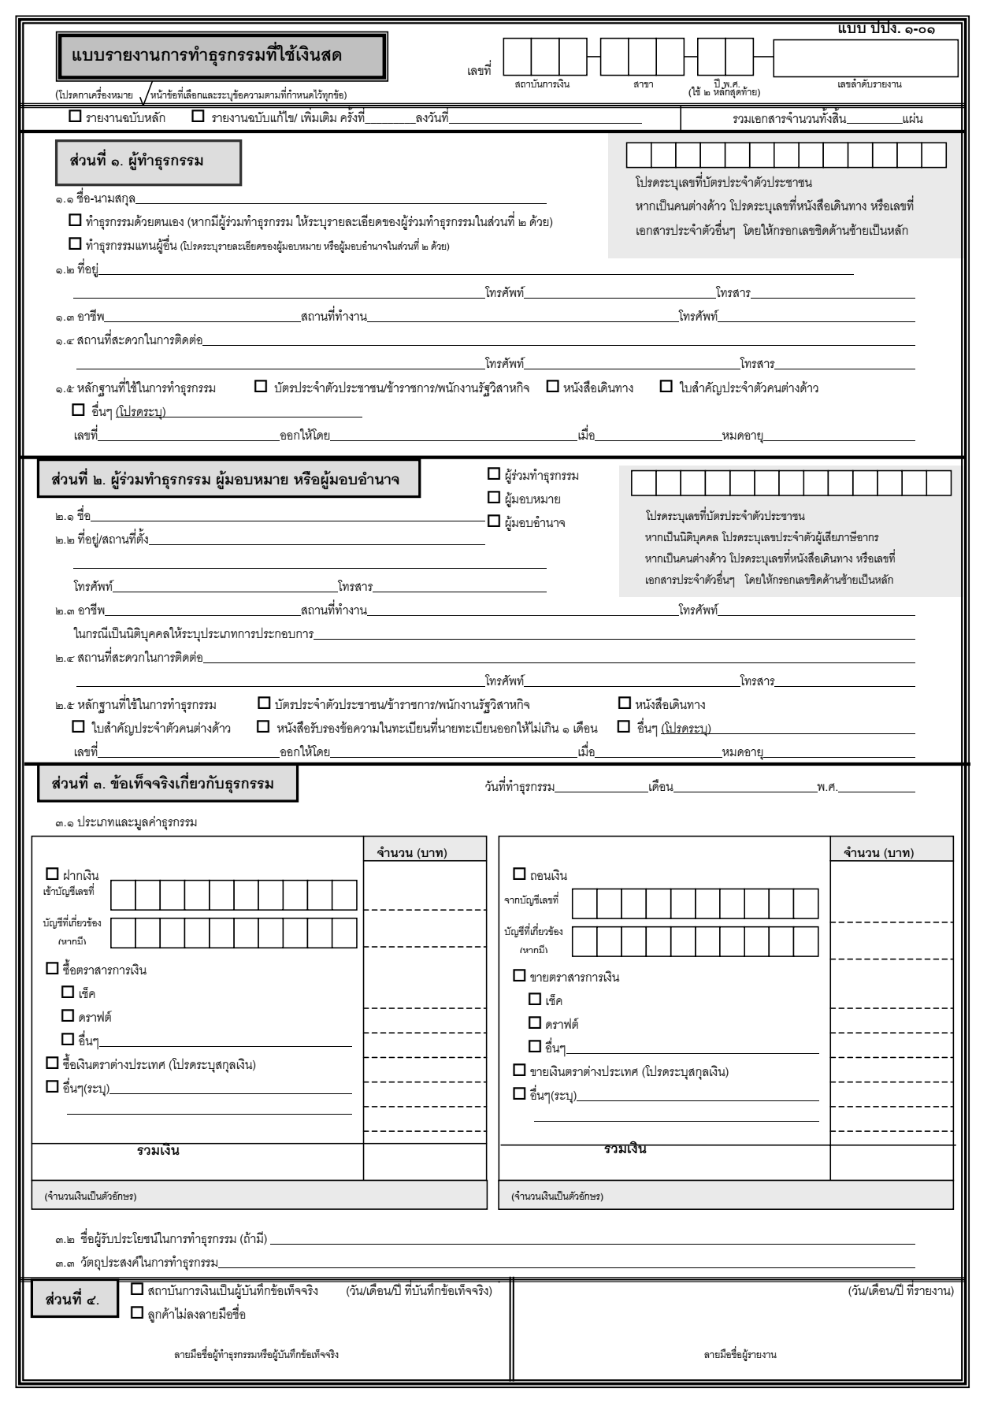

แบบรายงานการทำธุรกรรมที่ใช้เงินสด (แบบ ปปง. 1-01)
(แบบ ปปง. 1 – 01 หน้า 2)
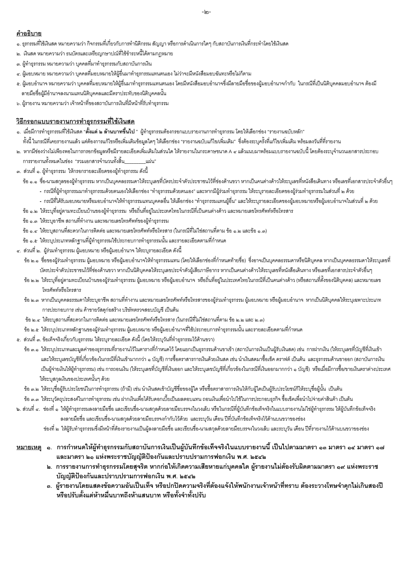
แบบรายงานการทำธุรกรรมที่เกี่ยวกับทรัพย์สิน (แบบ ปปง. 1-02)
(แบบ ปปง. 1 – 02 หน้า 1)
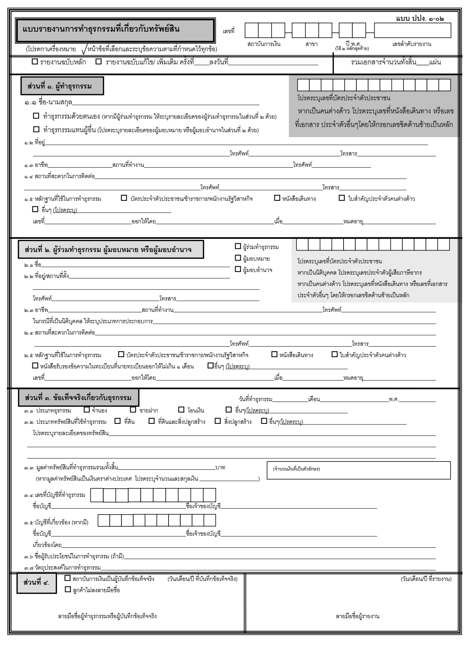

แบบรายงานการทำธุรกรรมที่เกี่ยวกับทรัพย์สิน (แบบ ปปง. 1-02)
(แบบ ปปง. 1 – 02 หน้า 2)
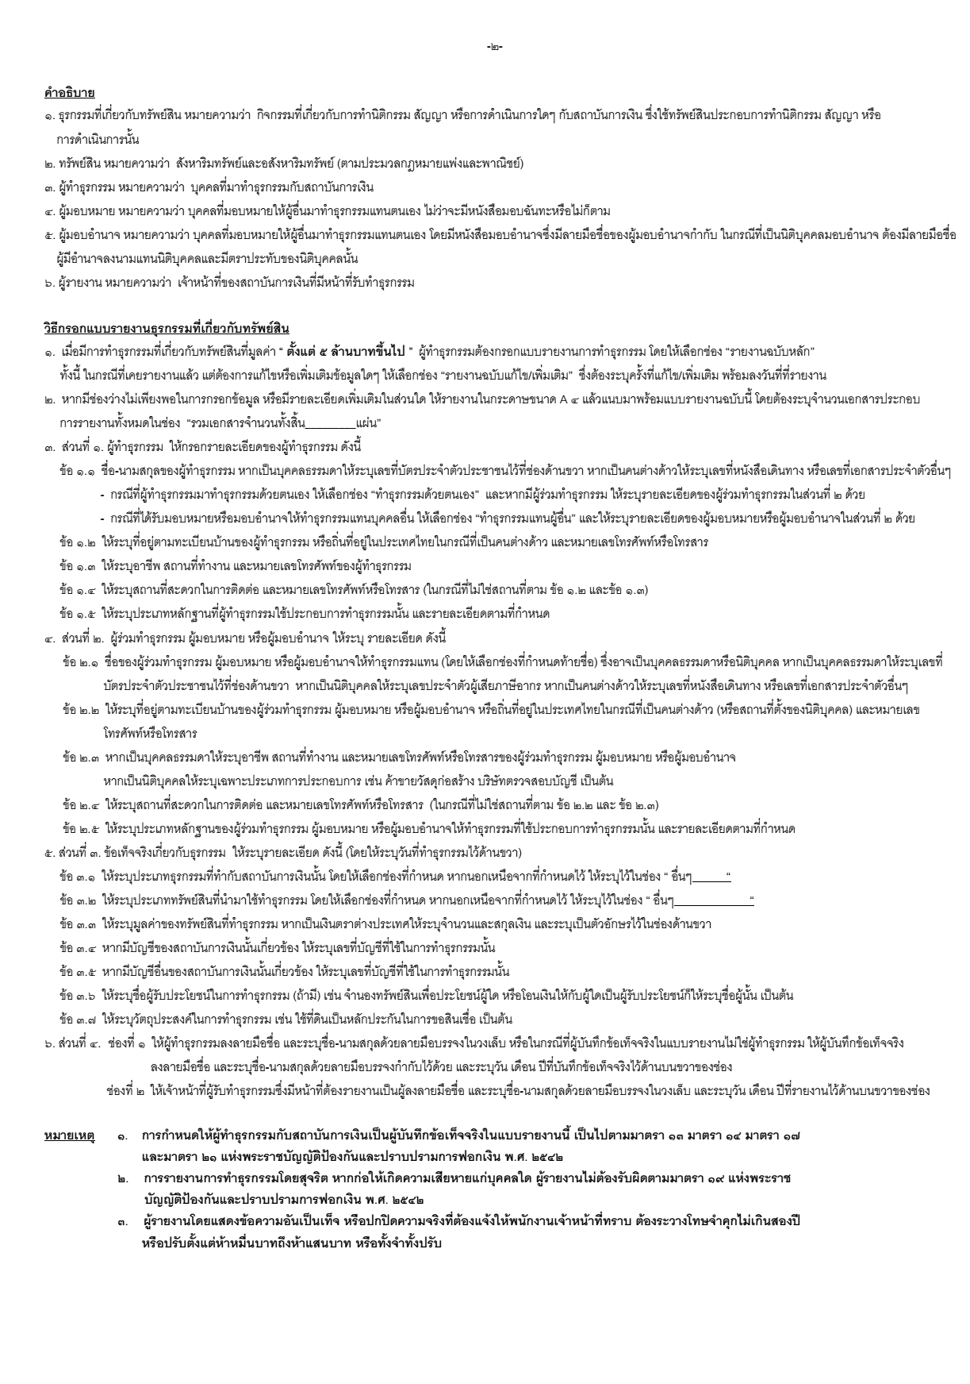

แบบรายงานการทำธุรกรรมที่มีเหตุอันควรสงสัย (แบบ ปปง. 1-03)
(แบบ ปปง. 1 – 03 หน้า 1)
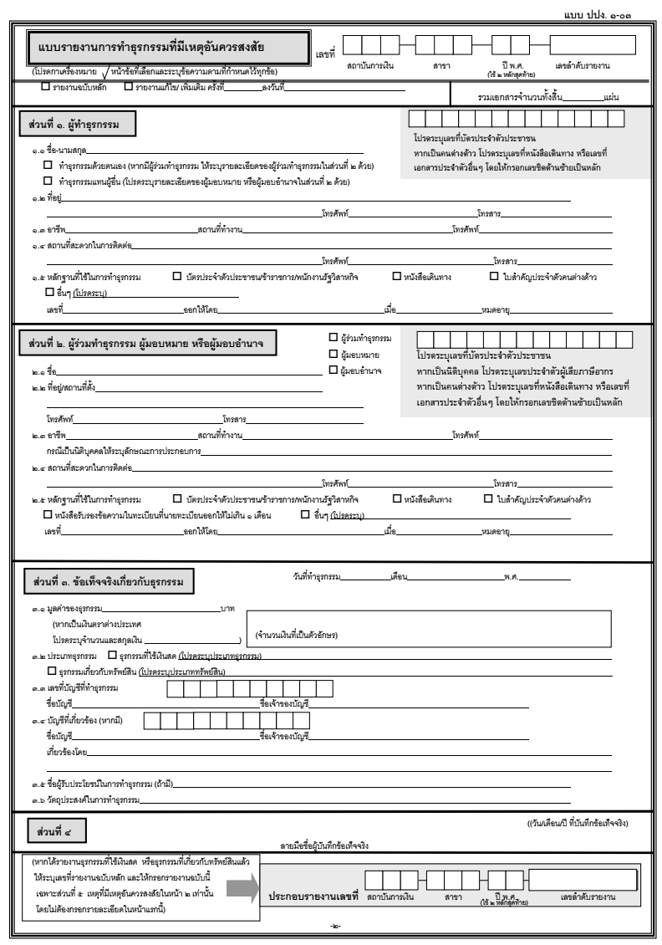

แบบรายงานการทำธุรกรรมที่มีเหตุอันควรสงสัย (แบบ ปปง. 1-03)
(แบบ ปปง. 1 – 03 หน้า 2)
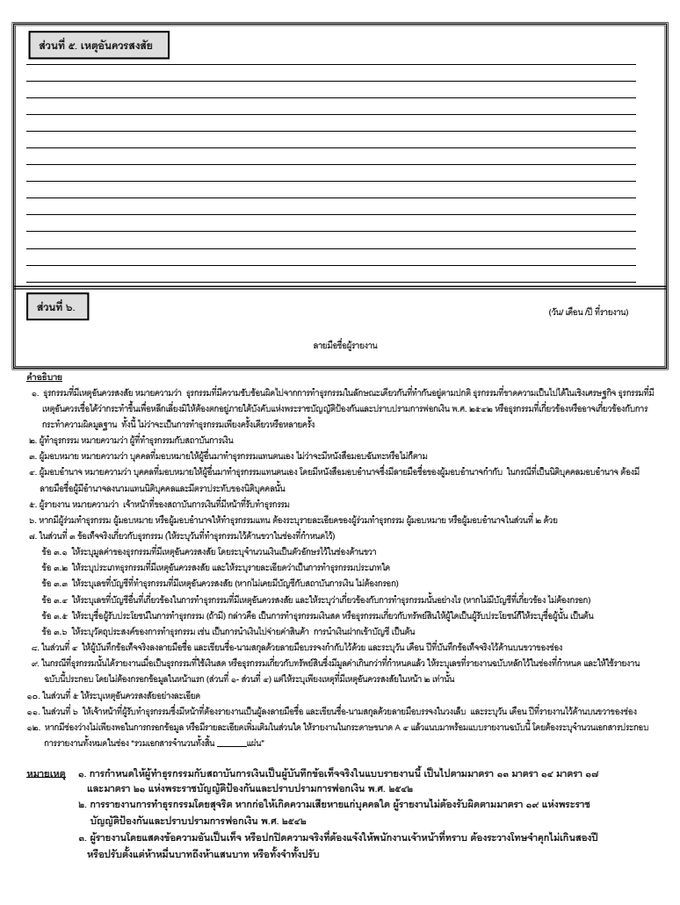

ตัวอย่างการบันทึกข้อมูลในแบบรายงานการทำธุรกรรม (แบบ ปปง. 1-01)
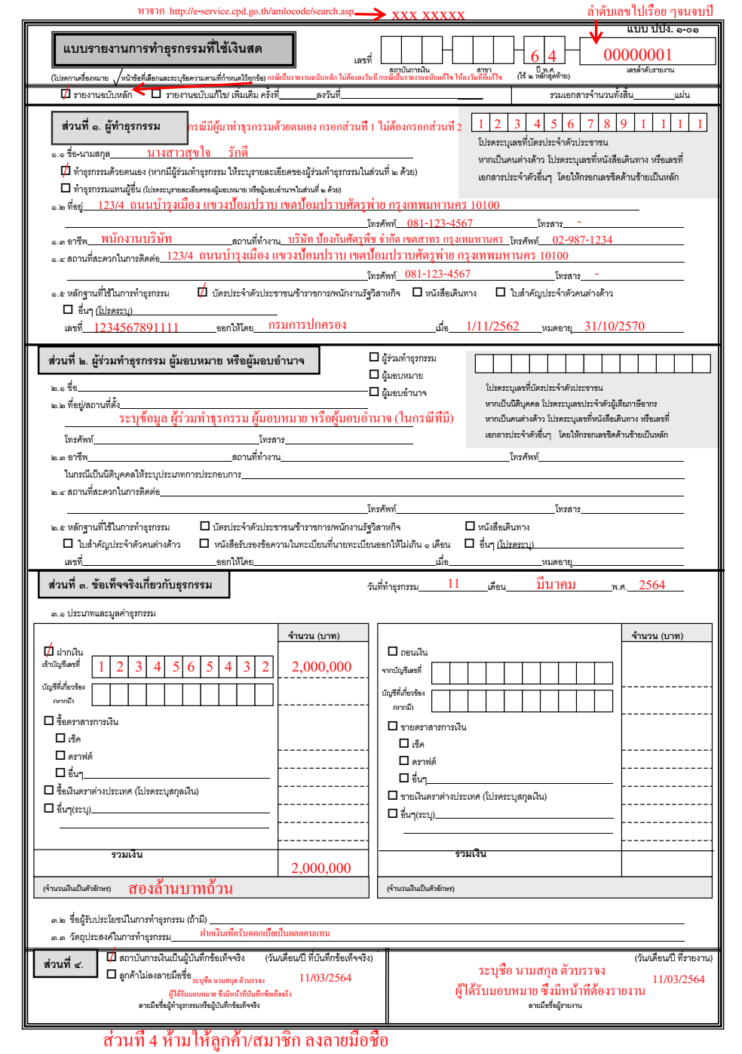

ตัวอย่างการบันทึกข้อมูลในแบบรายงานการทำธุรกรรม (แบบ ปปง. 1-02)
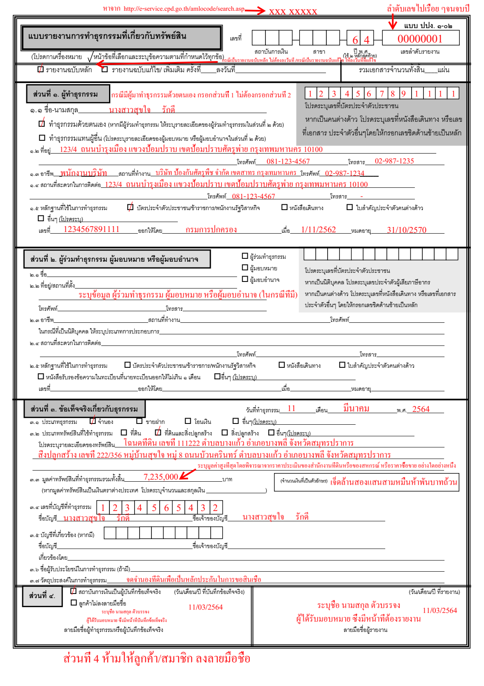

ตัวอย่างการบันทึกข้อมูลในแบบรายงานการทำธุรกรรม (แบบ ปปง. 1-03)
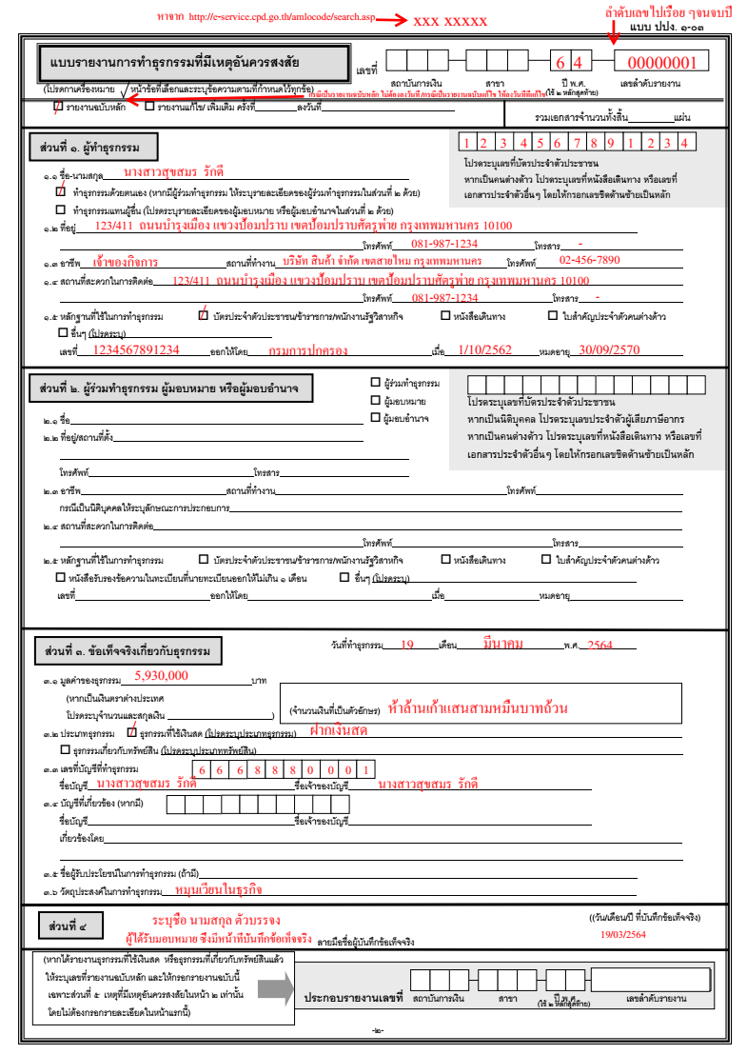

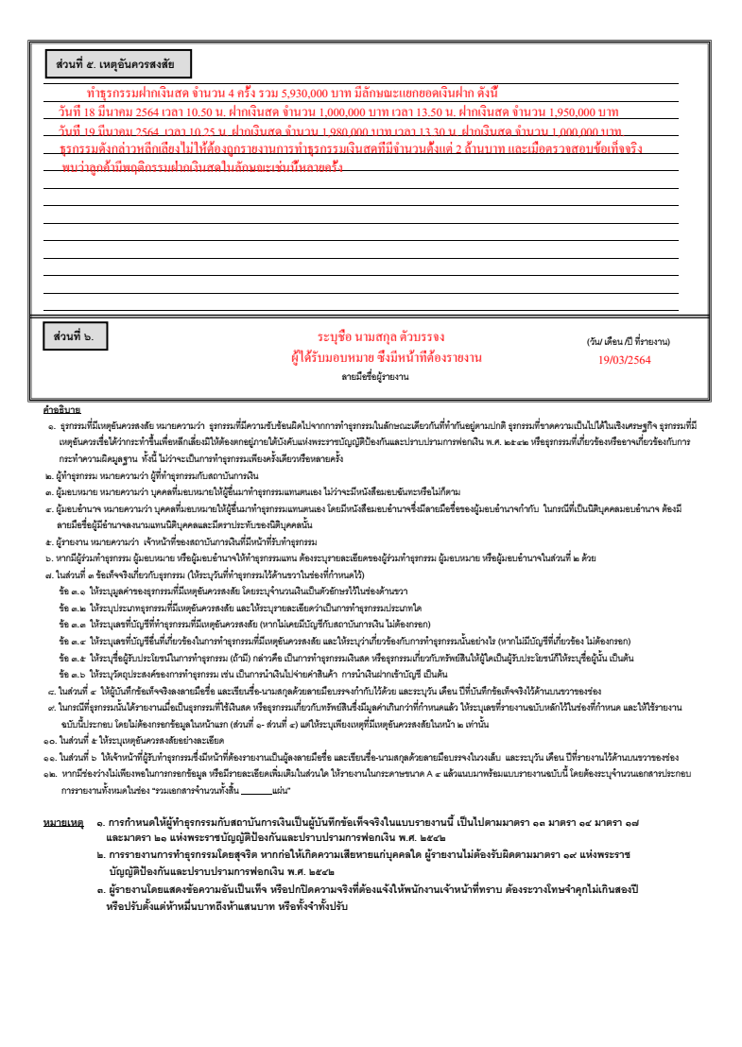

แนวปฏิบัติในเรื่อง การควบคุมภายใน
สหกรณ์ฯ กำหนดให้มีหลักเกณฑ์และวิธีการเกี่ยวกับการควบคุมภายในให้เหมาะสมกับความเสี่ยงภายในองค์กร
และขนาดธุรกิจของสหกรณ์ ดังนี้
1. โครงสร้างกำกับดูแล
สหกรณ์กำหนดให้มีส่วนงานหรือพนักงานผู้รับผิดชอบ และมีพนักงานระดับผู้บริหารที่ทําหน้าที่ในการกํากับดูแลการปฏิบัติงานให้เป็นไปตามกฎหมายว่าด้วยการป้องกันและปราบปรามการฟอกเงิน และกฎหมายว่าด้วยการป้องกันและปราบปรามการสนับสนุนทางการเงินแก่การก่อการร้ายและการแพร่ขยายอาวุธที่มีอานุภาพทําลายล้างสูง ดังนี้
1.1 สหกรณ์กำหนดให้ ส่วนงาน...........................หรือ ตำแหน่ง.......................... (หรือผู้ได้รับมอบหมายตามคำสั่งสหกรณ์ที่ ......................) ทําหน้าที่ในการกํากับดูแลการปฏิบัติงานให้เป็นไปตามกฎหมายว่าด้วยการป้องกันและปราบปรามการฟอกเงินและกฎหมายว่าด้วยการป้องกันและปราบปรามการสนับสนุนทางการเงินแก่การก่อการร้ายและการแพร่ขยายอาวุธที่มีอานุภาพทําลายล้างสูง
1.2 สหกรณ์กำหนดพนักงานระดับผู้บริหาร โดยให้ผู้จัดการสหกรณ์ เป็นผู้รับผิดชอบในการกํากับดูแล
การปฏิบัติงานให้เป็นไปตามกฎหมายว่าด้วยการป้องกันและปราบปรามการฟอกเงินและกฎหมายว่าด้วยการป้องกันและปราบปรามการสนับสนุนทางการเงินแก่การก่อการร้ายและการแพร่ขยายอาวุธที่มีอานุภาพทําลายล้างสูง และเป็นตัวแทนของสหกรณ์ในการติดต่อประสานงานกับสำนักงาน ปปง. กรณีที่มีความจำเป็นต้องติดต่อกับสำนักงานป้องกันและปราบปราม
การฟอกเงิน เพื่อสอบถาม ขอคำแนะนำ ชี้แจง หรือประสานงานในเรื่องอื่น ๆ
2. การคัดเลือกพนักงาน
สหกรณ์กำหนดแนวทาง ขั้นตอนและวิธีการในการคัดเลือกพนักงานก่อนการว่าจ้างที่มีมาตรฐาน เพื่อคัดเลือกพนักงานที่จะมาปฏิบัติงานด้านการป้องกันและปราบปรามการฟอกเงิน และการป้องกันและปราบปรามการสนับสนุนทางการเงินแก่การก่อการร้ายและการแพร่ขยายอาวุธที่มีอานุภาพทำลายล้างสูง ดังนี้
2.1 สหกรณ์กำหนดกระบวนการในการจัดจ้างบุคลากรที่มีความรู้เกี่ยวกับการป้องกันและปราบปรามการฟอกเงิน
และการป้องกันและปราบปรามการสนับสนุนทางการเงินแก่การก่อการร้ายและการแพร่ขยายอาวุธที่มีอานุภาพทำลายล้างสูง
2.2 สหกรณ์กำหนดให้มีการตรวจสอบรายชื่อบุคลากรที่สมัครเป็นพนักงานสหกรณ์กับข้อมูลประวัติอาชญากรรมหรือข้อมูลรายชื่อบุคคลที่ถูกกำหนดตามกฎหมายว่าด้วยการป้องกันและปราบปรามการสนับสนุนทางการเงินแก่การก่อการร้ายและการแพร่ขยายอาวุธที่มีอานุภาพทำลายล้างสูงก่อนรับเข้าทำงาน เพื่อให้มั่นใจว่าพนักงานของสหกรณ์ทุกคนไม่มีความเกี่ยวข้องกับการกระทำความผิดทางอาญา หรือการฟอกเงินหรือการสนับสนุนทางการเงินแก่การก่อการร้ายและการแพร่ขยายอาวุธที่มีอานุภาพทำลายล้างสูง
3. การอบรมพนักงาน
สหกรณ์ฯ จัดให้พนักงานที่เกี่ยวข้องกับการปฏิบัติงานด้านการป้องกันและปราบปรามการฟอกเงิน และ
การป้องกันและปราบปรามการสนับสนุนทางการเงินแก่การก่อการร้ายและการแพร่ขยายอาวุธที่มีอานุภาพทำลายล้างสูง เข้ารับการฝึกอบรมเกี่ยวกับการป้องกันและปราบปรามการฟอกเงินและการป้องกันและปราบปรามการสนับสนุนทางการเงินแก่การก่อการร้ายและการแพร่ขยายอาวุธที่มีอานุภาพทำลายล้างสูง ดังนี้
3.1 การอบรมตามพระราชบัญญัติป้องกันและปราบปรามการฟอกเงิน พ.ศ. 2542 และที่แก้ไขเพิ่มเติม มาตรา 21/3
1) กรณีพนักงานใหม่ สหกรณ์ฯ จะจัดให้มีการฝึกอบรมพนักงานใหม่ที่จะปฏิบัติงาน ด้านการจัดทำหรือควบคุมการจัดทำรายงานการทำธุรกรรม การจัดให้ลูกค้าแสดงตน และการตรวจสอบเพื่อทราบข้อเท็จจริงเกี่ยวกับลูกค้า เข้ารับการฝึกอบรมภายใน 30 วันนับแต่วันเริ่มปฏิบัติงาน เพื่อให้มีความรู้ความเข้าใจเกี่ยวกับการป้องกันและปราบปรามการฟอกเงินและการป้องกันและปราบปรามการสนับสนุนทางการเงินแก่การก่อการร้ายและการแพร่ขยายอาวุธที่มีอานุภาพทำลายล้างสูงตั้งแต่ก่อนเริ่มปฏิบัติงาน
2) กรณีพนักงานเดิม สหกรณ์ฯ จะจัดให้มีการฝึกอบรมพนักงานเดิมที่เกี่ยวข้องกับการปฏิบัติงาน ด้านการจัดทำหรือควบคุมการจัดทำรายงานการทำธุรกรรม การจัดให้ลูกค้าแสดงตน และการตรวจสอบเพื่อทราบข้อเท็จจริงเกี่ยวกับลูกค้า
ซึ่งยังไม่เคยเข้ารับการฝึกอบรม ให้ได้รับการฝึกอบรมให้แล้วเสร็จโดยเร็วที่สุด เพื่อให้มีความรู้ความเข้าใจและสามารถปฏิบัติตามกฎหมายที่เกี่ยวกับการป้องกันและปราบปรามการฟอกเงินและการป้องกันและปราบปรามการสนับสนุนทางการเงินแก่การก่อการร้ายและการแพร่ขยายอาวุธที่มีอานุภาพทำลายล้างสูงได้อย่างถูกต้อง
3) หลังจากสหกรณ์ฯ จัดให้พนักงานตามข้อ 1) และ 2) เข้ารับการฝึกอบรม สหกรณ์ฯ จะเก็บสำเนาหลักฐาน
การฝึกอบรม รวมทั้งสำเนาหลักฐานที่แสดงว่าบุคคลดังกล่าวได้เข้ารับการฝึกอบรมเพิ่มเติม โดยสำเนาหลักฐานดังกล่าวจะต้องเก็บไว้ในสถานที่ประกอบกิจการด้วยวิธีการที่ปลอดภัย และสามารถเรียกดูหรือส่งมอบรายละเอียดได้ตามที่สำนักงาน ปปง. ร้องขอ
4) ในกรณีที่มีเหตุผลความจำเป็นเพื่อประโยชน์ในการปฏิบัติหน้าที่ หรือกฎหมายที่เกี่ยวกับการปฏิบัติงานด้านการจัดทำหรือควบคุมการจัดทำรายงานการทำธุรกรรม หรือด้านการจัดให้ลูกค้าแสดงตนหรือด้านการตรวจสอบเพื่อทราบข้อเท็จจริงเกี่ยวกับลูกค้ามีการปรับปรุงแก้ไข สำนักงาน ปปง. อาจประกาศให้ สหกรณ์ฯ จัดให้เจ้าหน้าที่ที่เกี่ยวข้องกับการปฏิบัติงาน ด้านการจัดทำหรือควบคุมการจัดทำรายงานการทำธุรกรรม การจัดให้ลูกค้าแสดงตน และการตรวจสอบเพื่อทราบข้อเท็จจริงเกี่ยวกับลูกค้าที่ผ่านการฝึกอบรมแล้วเข้ารับการฝึกอบรมเพิ่มเติม
3.2 การอบรมตามกฎกระทรวงการตรวจสอบเพื่อทราบข้อเท็จจริงเกี่ยวกับลูกค้า พ.ศ. 2563
1) สหกรณ์จัดให้พนักงานของสหกรณ์ที่ปฏิบัติงานด้านการป้องกันและปราบปรามการฟอกเงิน และ
การป้องกันและปราบปรามการสนับสนุนทางการเงินแก่การก่อการร้ายและการแพร่ขยายอาวุธที่มีอานุภาพทำลายล้างสูง เข้ารับ
การฝึกอบรมเกี่ยวกับการป้องกันและปราบปรามการฟอกเงิน และการป้องกันและปราบปรามการสนับสนุนทางการเงินแก่การก่อการร้ายและการแพร่ขยายอาวุธที่มีอานุภาพทำลายล้างสูงตั้งแต่ก่อนเริ่มปฏิบัติงาน
2) สหกรณ์จัดให้พนักงานของสหกรณ์ที่ปฏิบัติงานด้านการป้องกันและปราบปรามการฟอกเงิน และ
การป้องกันและปราบปรามการสนับสนุนทางการเงินแก่การก่อการร้ายและการแพร่ขยายอาวุธที่มีอานุภาพทำลายล้างสูงเข้ารับ
การฝึกอบรมอย่างต่อเนื่องตามที่กฎหมายกำหนด โดยกำหนดให้มีการทบทวนความรู้ทุก ๆ 2 ปี
3) สหกรณ์ จัดให้มีการจัดเก็บหลักฐานการฝึกอบรม ได้แก่ ทะเบียนรายชื่อพนักงานผู้ได้รับการฝึกอบรม
วัน เวลา และสถานที่อบรม พร้อมลายมือชื่อรับรองของวิทยากรหรือเจ้าของหลักสูตรฝึกอบรม รวมทั้งหลักฐานที่แสดงว่าพนักงานดังกล่าวได้เข้ารับการฝึกอบรมทบทวนความรู้ ทั้งนี้หลักฐานดังกล่าวจะต้องเก็บไว้ในสถานที่ประกอบกิจการด้วยวิธีการที่ปลอดภัย และสามารถเรียกดูหรือส่งมอบรายละเอียดได้ตามที่สำนักงาน ปปง. ร้องขอ
4) สหกรณ์ จัดให้พนักงานที่ได้รับการฝึกอบรมเกี่ยวกับการป้องกันและปราบปรามการฟอกเงินและ
การป้องกันและปราบปรามการสนับสนุนทางการเงินแก่การก่อการร้ายและการแพร่ขยายอาวุธที่มีอานุภาพทำลายล้างสูง
จากสำนักงาน ปปง. หรือกรมส่งเสริมสหกรณ์ หรือหน่วยงานอื่นที่เกี่ยวข้อง ดำเนินการถ่ายทอดหรือเผยแพร่ให้ความรู้ที่ได้รับจากการฝึกอบรมให้แก่พนักงานของสหกรณ์ที่ปฏิบัติงานเกี่ยวข้องเพื่อเสริมสร้างความรู้ ความเข้าใจเกี่ยวกับการปฏิบัติตามกฎหมาย นโยบาย และแนวทางการปฏิบัติงานในส่วนที่เกี่ยวข้องกับการป้องกันและปราบปรามการฟอกเงินและการป้องกันและปราบปรามการสนับสนุนทางการเงินแก่การก่อการร้ายและการแพร่ขยายอาวุธที่มีอานุภาพทำลายล้างสูง
4. การตรวจสอบภายใน
สหกรณ์กำหนดให้มีส่วนงานหรือพนักงานผู้รับผิดชอบในการตรวจสอบภายในที่เป็นอิสระ จากการปฏิบัติงานด้านการป้องกันและปราบปรามการฟอกเงิน และการป้องกันและปราบปรามการสนับสนุนทางการเงินแก่การ
ก่อการร้ายและการแพร่ขยายอาวุธที่มีอานุภาพทําลายล้างสูงภายในองค์กร เพื่อตรวจสอบระบบการดำเนินงานและการปฏิบัติตามกฎหมายว่าด้วยการป้องกันและปราบปรามการฟอกเงิน และกฎหมายว่าด้วยการป้องกันและปราบปรามการสนับสนุนทางการเงินแก่การก่อการร้ายและการแพร่ขยายอาวุธที่มีอานุภาพทำลายล้างสูง ดังนี้

4.1 สหกรณ์กำหนดให้ส่วนงาน...........................หรือ ตำแหน่ง.......................... (หรือผู้ได้รับมอบหมายตามคำสั่ง
สหกรณ์ที่ ......................) ทำหน้าที่ในการตรวจสอบภายในดังกล่าว ซึ่งมีความเป็นอิสระขึ้นตรงต่อผู้บริหารสูงสุดของสหกรณ์
พิจารณา >>>>กรณีที่สหกรณ์มีส่วนงานตรวจสอบภายในอยู่แล้ว ก็ให้กำหนดหน้าที่ของส่วนตรวจสอบภายในเพิ่มเติม โดยให้มีการตรวจสอบภายในระบบการดำเนินงานและการปฏิบัติตามกฎหมายว่าด้วยการป้องกันและปราบปรามการฟอกเงินและกฎหมายว่าด้วยการป้องกันและปราบปรามการสนับสนุนทางการเงินแก่การก่อการร้ายและการแพร่ขยายอาวุธที่มีอานุภาพทำลายล้างสูงด้วย หรือเป็นบุคลากรภายนอกองค์กรก็ได้) (เมื่อสหกรณ์พิจารณาแล้ว ให้ลบข้อความส่วนนี้ออก)
4.2 การตรวจสอบภายในระบบการดำเนินงานและการปฏิบัติตามกฎหมายว่าด้วยการป้องกันและปราบปราม
การฟอกเงิน และกฎหมายว่าด้วยการป้องกันและปราบปรามการสนับสนุนทางการเงินแก่การก่อการร้ายและการแพร่ขยายอาวุธที่มีอานุภาพทำลายล้างสูงนั้น กำหนดให้ดำเนินการตรวจสอบอย่างน้อยปีละ 1 ครั้ง โดยมีหัวข้อในการตรวจสอบภายใน ดังนี้
1) การกำหนดนโยบายและระเบียบวิธีการ คู่มือ แนวปฏิบัติ หรือวิธีปฏิบัติต่าง ๆ สอดคล้องกับกฎหมายหรือกฎเกณฑ์ของทางการที่มีผลบังคับใช้ในปัจจุบัน
2) การจัดให้ลูกค้าแสดงตน โดยแสดงข้อมูลและหลักฐานประกอบการแสดงตนครบถ้วนตามที่กำหนด
ในนโยบายหรือแนวปฏิบัติของสหกรณ์ โดยดำเนินการสุ่มตรวจการปฏิบัติงานของบุคลากรที่ต้องจัดให้ลูกค้าแสดงตนในตลอดทั้งปีนั้น
3) การตรวจสอบเพื่อทราบข้อเท็จจริงเกี่ยวกับลูกค้า ให้สอดคล้องกับที่กำหนดในนโยบาย หรือแนวปฏิบัติ
ของสหกรณ์ โดยดำเนินการสุ่มตรวจการปฏิบัติงานของบุคลากรที่ต้องดำเนินการตรวจสอบเพื่อทราบข้อเท็จจริงเกี่ยวกับลูกค้าในตลอดทั้งปีนั้น
4) การรายงานการทำธุรกรรมทุกประเภทที่สหกรณ์ ส่งไปยังสำนักงาน ปปง. เพื่อตรวจสอบการรายงาน
ว่า สหกรณ์ รายงานการทำธุรกรรมถูกต้องตามหลักเกณฑ์และวิธีการที่กฎหมายกำหนดหรือไม่ และกรอกข้อมูลในการแบบรายงานการทำธุรกรรมครบถ้วนหรือไม่ โดยสุ่มตรวจเอกสารการรายงานการทำธุรกรรมแต่ละประเภทที่เกิดขึ้นในปีนั้น
5) หัวข้อในการตรวจสอบภายในระบบการดำเนินงานและการปฏิบัติตามกฎหมายว่าด้วยการป้องกันและปราบปรามการฟอกเงินฯ เรื่องอื่นๆ ตามแผนการตรวจสอบภายในประจำปี ของสหกรณ์
4.3 เมื่อตรวจสอบภายในตามข้อ 4.2 แล้วเสร็จ สหกรณ์จัดทำรายงานผลการตรวจสอบภายในดังกล่าว
และนำเสนอรายงานผลการตรวจสอบภายในต่อผู้บริหารหรือคณะกรรมการดำเนินการของสหกรณ์ที่มีหน้าที่ในการพิจารณาตัดสินใจในการดำเนินธุรกิจเพื่อทราบและสั่งการให้สหกรณ์ดำเนินการแก้ไขข้อบกพร่องให้ถูกต้อง
4.4 ผู้ตรวจสอบภายในดำเนินการติดตามการดำเนินการแก้ไขข้อบกพร่องของสหกรณ์เป็นระยะ จนกว่าจะดำเนินการแก้ไขให้ถูกต้องเรียบร้อย
ทั้งนี้ สหกรณ์กำหนดกระบวนการในการทบทวนและปรับปรุงหลักเกณฑ์และวิธีการเกี่ยวกับการควบคุมภายในให้เหมาะสมกับความเสี่ยงภายในองค์กรและขนาดธุรกิจของสหกรณ์อย่างสม่ำเสมอ

แนวปฏิบัติในเรื่อง การเก็บรักษาข้อมูล
1. ประเภทของข้อมูล เอกสาร หรือหลักฐาน และระยะเวลาที่ต้องเก็บรักษา
สหกรณ์ต้องดำเนินการจัดเก็บเอกสารข้อมูลและเอกสารของลูกค้า เกี่ยวกับการแสดงตน การทำธุรกรรมและบันทึกข้อเท็จจริงเกี่ยวกับธุรกรรมดังกล่าว และการตรวจสอบเพื่อทราบข้อเท็จจริงเกี่ยวกับลูกค้า รวมถึงการรายงานธุรกรรม เพื่อให้เป็นไป
ตามมาตรา 22 และมาตรา 22/1 แห่งพระราชบัญญัติป้องกันและปราบปรามการฟอกเงิน พ.ศ. 2542 ดังนี้
(1) เอกสารเกี่ยวกับการแสดงตน (ข้อมูลที่เกี่ยวกับการจัดให้ลูกค้าแสดงตน) ต้องเก็บรักษาเอกสารเป็นเวลา 5 ปี นับแต่วันที่มีการปิดบัญชีหรือยุติความสัมพันธ์กับลูกค้าที่สร้างความสัมพันธ์ทางธุรกิจ หรือนับแต่วันที่ได้มีการทำธุรกรรมสำหรับกรณีลูกค้าที่ทำธุรกรรมเป็นครั้งคราว
(2) เอกสารเกี่ยวกับการทำธุรกรรมและบันทึกข้อเท็จจริง (ข้อมูลเกี่ยวกับการรายงานธุรกรรม) ต้องเก็บรักษาเอกสารเป็นเวลา 5 ปี นับแต่ได้มีการทำธุรกรรมหรือบันทึกข้อเท็จจริงเกี่ยวกับธุรกรรมนั้น
(3) เอกสารเกี่ยวกับการตรวจสอบเพื่อทราบข้อเท็จจริงเกี่ยวกับลูกค้า (ข้อมูลเกี่ยวกับกระบวนการตรวจสอบเพื่อทราบข้อเท็จจริงเกี่ยวกับลูกค้า) ต้องเก็บรักษาเอกสารเป็นเวลา 10 ปี นับแต่วันที่มีการปิดบัญชีหรือยุติความสัมพันธ์กับลูกค้า หรือนับแต่
วันที่ได้มีการทำธุรกรรมสำหรับกรณีลูกค้าที่ทำธุรกรรมเป็นครั้งคราว อย่างน้อยดังต่อไปนี้
(3.1) นโยบายและระเบียบวิธีการสำหรับการประเมิน บริหาร และบรรเทาความเสี่ยงด้านการฟอกเงิน หรือการสนับสนุน
ทางการเงินแก่การก่อการร้าย หรือการแพร่ขยายอาวุธที่มีอานุภาพทำลายล้างสูง รวมถึงแนวปฏิบัติ หรือวิธีปฏิบัติ หรือคู่มือปฏิบัติที่เกี่ยวข้องทั้งหมด
(3.2) ผลการประเมิน บริหาร และบรรเทาความเสี่ยงด้านการฟอกเงิน หรือการสนับสนุนทางการเงินแก่การก่อการร้าย หรือการแพร่ขยายอาวุธที่มีอานุภาพทำลายล้างสูง
(3.3) หลักเกณฑ์ภายในองค์กรและมาตรการในการบริหารและบรรเทาความเสี่ยงด้านการฟอกเงินและการสนับสนุนทางการเงินแก่การก่อการร้ายและการแพร่ขยายอาวุธที่มีอานุภาพทำลายล้างสูงที่อาจเกิดขึ้นก่อนการออกผลิตภัณฑ์ใหม่
การให้บริการใหม่ หรือการใช้เทคโนโลยีใหม่ที่เกี่ยวข้องกับการออกผลิตภัณฑ์หรือบริการ
(3.4) การทำธุรกรรมของลูกค้าที่ประสงค์สร้างความสัมพันธ์กับสหกรณ์หรือลูกค้าที่ทำธุรกรรมเป็นครั้งคราว
กับสหกรณ์ รวมถึงการตรวจสอบธุรกรรมที่ลูกค้าได้ทำขึ้นเพื่อบริหารและบรรเทาความเสี่ยงในกรณีที่สงสัยว่าเป็นธุรกรรมที่เกี่ยวข้องหรืออาจเกี่ยวข้องกับความผิดมูลฐานการฟอกเงิน หรือการสนับสนุนทางการเงินแก่การก่อการร้ายหรือการแพร่ขยายอาวุธที่มีอานุภาพทำลายล้างสูง
(3.5) การปรับปรุงข้อมูลต่าง ๆ ของลูกค้าที่ใช้ในการแสดงตน การระบุตัวตนและข้อมูลที่นำมาพิจารณาในการประเมิน บริหาร และบรรเทาความเสี่ยงด้านการฟอกเงินและการสนับสนุนทางการเงินแก่การก่อการร้ายและการแพร่ขยายอาวุธที่มีอานุภาพทำลายล้างสูงให้เป็นปัจจุบัน ทั้งนี้ ไม่รวมถึงข้อมูลของลูกค้าที่ทำธุรกรรมเป็นครั้งคราว
(3.6) การบริหารความเสี่ยงและการจัดระดับความเสี่ยงของลูกค้า
(3.7) การดำเนินการตรวจสอบเพื่อทราบข้อเท็จจริงเกี่ยวกับลูกค้า ได้แก่
(ก) การระบุตัวตนและการพิสูจน์ทราบตัวตนของลูกค้า บุคคลที่มีการตกลงกันทางกฎหมาย และผู้ได้รับผลประโยชน์ที่แท้จริงของลูกค้า
(ข) การตรวจสอบข้อมูลของลูกค้า บุคคลที่มีการตกลงกันทางกฎหมายและผู้ได้รับ ผลประโยชน์ที่แท้จริงของลูกค้ากับข้อมูลรายชื่อบุคคลที่ถูกกำหนดตามกฎหมายว่าด้วยการป้องกันและปราบปรามการสนับสนุนทางการเงินแก่การก่อการร้ายและการแพร่ขยายอาวุธที่มีอานุภาพทำลายล้างสูง
(ค) วัตถุประสงค์ในการสร้างความสัมพันธ์ทางธุรกิจหรือการทำธุรกรรมเป็นครั้งคราวกับลูกค้า
(ง) ผลการตรวจสอบความเคลื่อนไหวในการสร้างความสัมพันธ์ทางธุรกิจของลูกค้าตลอดช่วงเวลา
ที่สร้างความสัมพันธ์ทางธุรกิจ และผลการตรวจสอบข้อเท็จจริงเกี่ยวกับความเคลื่อนไหวในการทำธุรกรรมเพื่อพิจารณาถึงความสอดคล้องกับวัตถุประสงค์ในการสร้างความสัมพันธ์ทางธุรกิจ ข้อมูลทางธุรกิจของลูกค้า ระดับความเสี่ยงของลูกค้าที่ได้ประเมินไว้ และข้อมูลเกี่ยวกับแหล่งที่มาของรายได้ รวมถึงข้อมูลอื่นที่ลูกค้ามีอยู่
(3.8) การตรวจสอบการมอบอำนาจให้สร้างความสัมพันธ์ทางธุรกิจหรือทำธุรกรรมเป็นครั้งคราวในนามของลูกค้า
(3.9) ผลการดำเนินการตรวจสอบเพื่อทราบข้อเท็จจริงเกี่ยวกับลูกค้าของลูกค้าปัจจุบัน
(3.10) การดำเนินการตรวจสอบเพื่อทราบข้อเท็จจริงเกี่ยวกับลูกค้าที่ทำธุรกรรมเป็นครั้งคราว
(3.11) ผลการตรวจสอบธุรกรรมที่มีเหตุอันควรสงสัย
(3.12) รายละเอียดเกี่ยวกับการตรวจสอบเพื่อทราบข้อเท็จจริงเกี่ยวกับลูกค้าอื่นตามที่เลขาธิการ ปปง. ประกาศกำหนด
เว้นแต่ จะได้รับแจ้งเป็นหนังสือจากเลขาธิการ ปปง. ให้ปฏิบัติเป็นอย่างอื่น
2. วิธีการเก็บรักษาข้อมูล เอกสาร หรือหลักฐาน
วิธีการเก็บรักษารายละเอียดเกี่ยวกับการแสดงตน การทำธุรกรรมและบันทึกข้อเท็จจริง และการตรวจสอบเพื่อทราบข้อเท็จจริงเกี่ยวกับลูกค้า สหกรณ์จัดเก็บไว้เป็นเอกสารหรือข้อมูลอิเล็กทรอนิกส์ โดยเก็บรักษาไว้อย่างถูกต้องครบถ้วน ตามวิธีการที่ปลอดภัย น่าเชื่อถือ รักษาให้อยู่ในสภาพที่พร้อมใช้ในการตรวจสอบและเพื่อเป็นหลักฐานอ้างอิงตามกฎหมาย รวมทั้งสามารถเรียกดูหรือส่งมอบรายละเอียดดังกล่าวได้ตามที่สำนักงาน ปปง. กําหนด

แนวปฏิบัติในเรื่อง การร่วมใช้ข้อมูลระหว่างสหกรณ์กับสาขา

นโยบายและมาตรการสำหรับสาขา
สำนักงานสาขา หมายถึง สำนักงานสาขาที่ตั้งอยู่ในต่างประเทศของสหกรณ์ (ไม่รวมสาขาภายในประเทศ เนื่องจากถือเป็นส่วนหนึ่งภายในองค์กรของสหกรณ์ ซึ่งจะต้องปฏิบัติตามกฎหมายและระเบียบวิธีการของสำนักงานใหญ่อย่างเคร่งครัด)
ในกรณีที่สหกรณ์มีสำนักงานสาขาในต่างประเทศ สหกรณ์มีหน้าที่ต้องกำกับดูแลให้สำนักงานสาขาในต่างประเทศปฏิบัติตามกฎหมายว่าด้วยการป้องกันและปราบปรามการฟอกเงินและกฎหมายว่าด้วยการป้องกันและปราบปรามการสนับสนุนทางการเงินแก่การก่อการร้ายและการแพร่ขยายอาวุธที่มีอานุภาพทำลายล้างสูงอย่างเคร่งครัดเช่นเดียวกันกับสำนักงานใหญ่
การกำกับดูแลและกำหนดนโยบายสำหรับสำนักงานสาขา
- กำหนดนโยบายในการพิจารณาตั้งสำนักงานสาขา สหกรณ์จะต้องพิจารณาปัจจัยความเสี่ยงด้านภูมิศาสตร์ โดยการตั้ง
สำนักงานสาขาในต่างประเทศ สหกรณ์ต้องไม่ตั้งสาขาในพื้นที่หรือในประเทศที่มีความเสี่ยงสูงตามประกาศสำนักงานป้องกันและปราบปรามการฟอกเงิน เรื่อง พื้นที่หรือประเทศที่มีความเสี่ยงสูงที่ต้องดำเนินการตรวจสอบเพื่อทราบข้อเท็จจริงเกี่ยวกับลูกค้าในระดับเข้มข้นและใช้มาตรการตอบโต้ ซึ่งปัจจุบันตามประกาศฉบับดังกล่าวได้กำหนดให้ประเทศสาธารณรัฐประชาธิปไตยประชาชนเกาหลี และสาธารณรัฐอิสลามอิหร่านเป็นประเทศที่มีความเสี่ยงสูง อนึ่ง ในกรณีที่สหกรณ์จัดตั้งสาขาในพื้นที่หรือในประเทศที่มีความเสี่ยงสูงตามประกาศข้างต้นอยู่ก่อนแล้ว ให้สหกรณ์ต้องกำหนดมาตรการเพื่อบริหารและบรรเทาความเสี่ยงอย่างเหมาะสม และต้องแจ้งให้สำนักงาน ปปง. ทราบ ทั้งนี้สำนักงาน ปปง. อาจพิจารณายุติการดำเนินกิจการของสาขาในพื้นที่หรือประเทศที่มีความเสี่ยงสูง หากพบว่ามาตรการเพื่อบริหารและบรรเทาความเสี่ยงดังกล่าวยังไม่เหมาะสมเพียงพอสำหรับการพิจารณาตั้งสำนักงานสาขาในพื้นที่หรือประเทศที่รับการประเมินจากคณะทำงานเฉพาะกิจเพื่อดำเนินมาตรการทางการเงินเกี่ยวกับการฟอกเงิน (Financial Action Task Force :FATF) ว่าเป็นพื้นที่หรือประเทศที่ไม่มีมาตรการ หรือไม่มีการใช้หรือประยุกต์ใช้ มาตรฐานสากลด้านการป้องกันและปราบปรามการฟอกเงินหรือการสนับสนุนทางการเงินแก่การก่อการร้ายและการแพร่ขยายอาวุธที่มีอานุภาพทำลายล้างสูงอย่างเพียงพอ สหกรณ์ต้องกำหนดมาตรเพื่อบริหารและบรรเทาความเสี่ยง โดยต้องกำหนดให้สำนักงานสาขาที่ตั้งอยู่ในพื้นที่หรือประเทศดังกล่าว ได้รับการประเมินความเสี่ยงด้านการฟอกเงินและการสนับสนุนทางการเงินแก่การก่อการร้ายและการแพร่ขยายอาวุธที่มีอานุภาพทำลายล้างสูงจากสำนักงานใหญ่อย่างสม่ำเสมอ ซึ่งหากพบว่า สำนักงานสาขามีความเสี่ยงสูงในการดำเนินกิจการ และอาจส่งผลให้สำนักงานใหญ่ได้รับความเสียหายอันเกิดจากการไม่ปฏิบัติตามกฎหมาย (ไม่ว่าจะเป็นกฎหมายไทยหรือกฎหมายแห่งประเทศที่ตั้งอยู่) สำนักงานใหญ่จำเป็นต้องกำหนดมาตรการพิเศษเพื่อแก้ไขปัญหา เช่น ปรับเปลี่ยนคณะผู้บริหารประจำสำนักงานสาขา เพิ่มความเข้มข้นในการกำกับดูแลอย่างใกล้ชิด เป็นต้น
นอกจากพื้นที่หรือประเทศที่มีความเสี่ยงสูงและพื้นที่หรือประเทศที่รับการประเมินจากคณะทำงานเฉพาะกิจเพื่อดำเนินมาตรการทางการเงินเกี่ยวกับการฟอกเงิน (Financial Action Task Force : FATF) ว่าเป็นพื้นที่หรือประเทศที่ไม่มีมาตรการ หรือไม่มีการใช้หรือประยุกต์ใช้ มาตรฐานสากลด้านการป้องกันและปราบปรามการฟอกเงินหรือการสนับสนุนทางการเงินแก่การก่อการร้ายและการแพร่ขยายอาวุธที่มีอานุภาพทำลายล้างสูงอย่างเพียงพอ ซึ่งเป็นปัจจัยความเสี่ยงด้านภูมิศาสตร์ดังที่ได้กล่าวไว้ข้างต้นแล้ว สหกรณ์อาจกำหนดให้พื้นที่หรือประเทศดังต่อไปนี้ เป็นพื้นที่หรือประเทศที่มีปัจจัยความเสี่ยงด้านภูมิศาสตร์
- พื้นที่หรือประเทศที่ถูกกีดกัน หรือใช้มาตรการบังคับ หรือห้ามค้าขายระหว่างประเทศโดยองค์การระหว่างประเทศ
- พื้นที่หรือประเทศที่ได้รับการประเมินจากองค์การระหว่างประเทศ หรือองค์กรระหว่างประเทศหรือแหล่งข้อมูลที่น่าเชื่อถือว่า มีอัตราการทุจริตคอร์รัปชันหรือการประกอบอาชญากรรมร้ายแรงในระดับสูงมาก
- พื้นที่หรือประเทศที่ได้รับการประเมินจากองค์การระหว่างประเทศ หรือองค์กรระหว่างประเทศหรือแหล่งข้อมูลที่น่าเชื่อถือว่า เป็นแหล่งสนับสนุนทางการเงินแก่การก่อการร้ายและการแพร่ขยายอาวุธที่มีอานุภาพทำลายล้างสูง แหล่งก่อการร้ายหรือมีองค์กรผู้ก่อการร้ายปฏิบัติการอยู่
(2) กำหนดมาตรการในการตรวจสอบความเข้มข้นของกฎหมายและการบังคับใช้กฎหมายว่าด้วยการป้องกันและปราบปรามการฟอกเงินและกฎหมายว่าด้วยการป้องกันและปราบปรามการสนับสนุนทางการเงินแก่การก่อการร้ายและการแพร่ขยายอาวุธที่มีอานุภาพทำลายล้างสูงในพื้นที่หรือประเทศที่สำนักงานสาขาตั้งอยู่ การตรวจสอบความเข้มข้นในการปฏิบัติตามกฎหมายดังกล่าวเพื่อให้สหกรณ์พิจารณาถึงความเป็นไปได้ที่สำนักงานสาขาจะสามารถปฏิบัติตามกฎหมายของพื้นที่หรือประเทศที่ตั้งอยู่ ในกรณีที่พื้นที่หรือประเทศนั้น มีกฎหมายด้านการป้องกันและปราบปรามการฟอกเงิน ฯ ที่เข้มข้นมากกว่ากฎหมายไทย หรือในกรณีที่กฎหมายไทยมีความเข้มข้นกว่า ก็ต้องพิจารณาว่า การปฏิบัติตามกฎหมายไทยซึ่งเข้มข้นกว่านั้น มีส่วนใดที่อาจเป็นอุปสรรคในการดำเนินกิจการในพื้นที่หรือประเทศนั้นหรือไม่
(3) กำหนดนโยบายในการปฏิบัติตามกฎหมายว่าด้วยการป้องกันและปราบปรามการฟอกเงินและกฎหมายว่าด้วยการป้องกันและปราบปรามการสนับสนุนทางการเงินแก่การก่อการร้ายและการแพร่ขยายอาวุธที่มีอานุภาพทำลายล้างสูงของไทยเป็นหลัก แม้ว่าสำนักงานสาขาของสหกรณ์จะตั้งอยู่ในพื้นที่หรือประเทศอื่น แต่โดยหลักการกำกับดูแลแล้ว สำนักงานสาขายังคงอยู่ภายใต้อำนาจการบังคับใช้กฎหมายไทยตามหลักสัญชาติของสหกรณ์ซึ่งเป็นเจ้าของ ดังนั้น นโยบายหลักที่ต้องปฏิบัติตามกฎหมายไทยจึงต้องเป็นเรื่องที่สหกรณ์ต้องกำกับดูแลอย่างเคร่งครัด
- กำหนดแนวทางปฏิบัติหรือมาตรการในกรณีที่มีข้อกฎหมายแตกต่างกันของสองประเทศกรณีที่มีบทบัญญัติแห่งกฎหมาย
ว่าด้วยการป้องกันและปราบปรามการฟอกเงินและกฎหมายว่าด้วยการป้องกันและปราบปรามการสนับสนุนทางการเงินแก่การก่อการร้ายและการแพร่ขยายอาวุธที่มีอานุภาพทำลายล้างสูงที่แตกต่างกันระหว่างประเทศไทย กับพื้นที่หรือประเทศที่สำนักงานสาขาตั้งอยู่ นอกจากให้พิจารณาปฏิบัติตามกฎหมายไทยแล้วโดยหลักอำนาจอธิปไตย สำนักงานสาขายังต้องปฏิบัติตามกฎหมายแห่งพื้นที่หรือประเทศที่ตั้งอยู่ด้วย ดังนั้นในกรณีที่กฎหมายไทยมีบทบัญญัติที่เข้มกว่า สหกรณ์ย่อมมีหน้าที่กำกับดูแลให้สำนักงานสาขาปฏิบัติตามมาตรการแห่งกฎหมายไทยอย่างเคร่งครัด แต่หากพบว่าไม่สามารถปฏิบัติตามมาตรการทางกฎหมายของประเทศไทยได้ ให้สหกรณ์กำหนดมาตรการในการกำกับดูแล รวมทั้งใช้มาตรการอื่นที่เหมาะสมในการบริหารจัดการความเสี่ยงเพิ่มเติมและต้องแจ้งสำนักงาน ปปง. ทราบ ทั้งนี้หากสำนักงาน ปปง. พิจารณาแล้วเห็นว่าการกำหนดมาตรการดังกล่าวยังไม่เพียงพอ สหกรณ์อาจพิจารณายุติการดำเนินการของสาขาที่ตั้งอยู่ในต่างประเทศนั้นได้ตามความเหมาะสม สำหรับกรณีที่กฎหมายในพื้นที่หรือประเทศที่ตั้งอยู่นั้น
มีบทบัญญัติที่เข้มกว่า สหกรณ์ต้องมีภาระในการกำหนดนโยบายหรือมาตรการเพิ่มเติมเพื่อให้สามารถปฏิบัติตามกฎหมายแห่งพื้นที่หรือประเทศที่สำนักงานสาขาตั้งอยู่ด้วย
(5) กำหนดให้มีนโยบายและขั้นตอนในการดำเนินงานเกี่ยวกับการร่วมใช้ข้อมูลระหว่างสหกรณ์กับสาขาในต่างประเทศ
โดยข้อมูลที่ร่วมใช้ระหว่างสหกรณ์กับสาขา ได้แก่
1) ข้อมูลบัญชี เช่น ชื่อบัญชี หมายเลขบัญชี ประเภทของบัญชี วัตถุประสงค์ในการเปิดบัญชี ชื่อเจ้าของบัญชี (กรณีชื่อบัญชีกับเจ้าของบัญชีไม่ตรงกัน) และข้อมูลเกี่ยวกับผู้รับประโยชน์ที่แท้จริง เป็นต้น
2) ข้อมูลการทำธุรกรรมของลูกค้า ในส่วนที่จำเป็นต้องใช้ในการบริหารความเสี่ยงของลูกค้า เช่น ลักษณะการทำธุรกรรม บันทึกการทำธุรกรรม ประวัติเครดิต ข้อมูลความเคลื่อนไหวทางการเงิน ที่อยู่ สถานที่ที่เกี่ยวข้องในการทำธุรกรรม ข้อมูลการพยายามทำธุรกรรมหรือการทำธุรกรรมที่ล้มเหลว ข้อมูลเกี่ยวกับการยุติความสัมพันธ์ทางธุรกิจเนื่องจากเหตุอันควรสงสัย ฯลฯ
3) ข้อมูลหรือผลการวิเคราะห์การทำธุรกรรมหรือกิจกรรมที่มีเหตุอันควรสงสัยว่าเกี่ยวข้องหรืออาจเกี่ยวข้องกับความผิดมูลฐานการฟอกเงิน หรือการสนับสนุนทางการเงินแก่การก่อการร้ายหรือการแพร่ขยายอาวุธที่มีอานุภาพทำลายล้างสูง ทั้งนี้ สหกรณ์สามารถร่วมใช้ข้อมูลผลวิเคราะห์ธุรกรรมที่ผิดปกติที่เป็นข้อมูลสหกรณ์ โดยข้อมูลดังกล่าวข้างต้นไม่รวมถึงแบบรายงานการทำธุรกรรม
4) ข้อมูลอื่นเพื่อประโยชน์ในการดำเนินการตามนโยบายด้านการป้องกันและปราบปรามการฟอกเงินและการสนับสนุนทางการเงินแก่การก่อการร้ายและการแพร่ขยายอาวุธที่มีอานุภาพทำลายล้างสูง โดยอาจกำหนดให้มีการร่วมใช้ข้อมูลของลูกค้าหรือผู้รับประโยชน์ที่แท้จริงของลูกค้า เช่น ข้อมูลการระบุตัวตนของลูกค้า ข้อมูลการติดต่อ ลักษณะของการประกอบธุรกิจ โครงสร้างองค์กร ที่อยู่ หลักฐานที่ยืนยันได้ว่าลูกค้ามีตัวตนและที่อยู่จริง หลักฐานที่ใช้ในการแสดงตนและระบุตัวตน สินทรัพย์ทางการเงิน บันทึกภาษี การถือครองอสังหาริมทรัพย์ ข้อมูลแหล่งที่มาของเงินทุนและความมั่งคั่ง กิจกรรมทางเศรษฐกิจ/วิชาชีพ ข้อมูลที่เกี่ยวข้องจากเอกสารที่รวบรวมจากการทบทวนข้อมูลของลูกค้า ข้อมูลการถูกดำเนินคดีที่เกี่ยวข้องกับความผิดมูลฐาน เป็นต้นโดยต้องไม่ขัดกับกฎหมายว่าด้วยการป้องกันและปราบปรามการฟอกเงิน และกฎหมายอื่นใดที่เกี่ยวข้อง
(6) กำหนดให้มีมาตรการในการรักษาความลับจากการร่วมใช้ข้อมูลตาม (5) อย่างเคร่งครัดและห้ามเปิดเผยข้อเท็จจริงหรือกระทำด้วยประการใด ๆ อันอาจทำให้ลูกค้าทราบเกี่ยวกับการร่วมใช้ข้อมูลดังกล่าว ทั้งนี้ เว้นแต่มีกฎหมายภายในประเทศหรือต่างประเทศกำหนดเกี่ยวกับการใช้การเปิดเผย หรือการร่วมใช้ข้อมูลของลูกค้าไว้แล้วก็ให้ถือปฏิบัติตามนั้น ทั้งนี้ หากสหกรณ์ได้จัดตั้งสำนักงานสาขาในต่างประเทศ สหกรณ์ต้องกำหนดนโยบายและมาตรการควบคุมภายในให้สอดคล้องกับความเสี่ยงที่ได้จากผลการประเมินความเสี่ยงของสาขา โดยเฉพาะในประเด็นของการตรวจสอบภายในเกี่ยวกับการปฏิบัติตามกฎหมายว่าด้วยการป้องกันและปราบปรามการฟอกเงินและการป้องกันและปราบปรามการสนับสนุนทางการเงินแก่การก่อการร้ายและการแพร่ขยายอาวุธที่มีอานุภาพทำลายล้างสูง สหกรณ์ต้องดำเนินการอย่างสม่ำเสมอและอาจกำหนดความเข้มข้นในการตรวจสอบที่แตกต่างกัน ทั้งนี้ขึ้นอยู่กับระดับความเสี่ยงหรือปัจจัยเสี่ยงที่อาจเกิดขึ้นกับแต่ละสำนักงานสาขาที่ตั้งอยู่ในพื้นที่หรือประเทศที่มีปัญหาแตกต่างกัน

แนวปฏิบัติในเรื่อง การพึ่งพาบุคคลที่สาม

“พึ่งพาบุคคลที่สาม” หมายความว่า การที่สถาบันการเงินหรือผู้ประกอบอาชีพตามมาตรา 16พึ่งพาสถาบันการเงินหรือผู้ประกอบอาชีพตามมาตรา 16 ซึ่งเป็นบุคคลที่สาม ให้ตรวจสอบเพื่อทราบข้อเท็จจริงเกี่ยวกับลูกค้า ทั้งนี้ ไม่หมายความรวมถึงการจัดจ้างบุคคลภายนอกหรือการจัดตั้งความสัมพันธ์ในลักษณะตัวแทน ดังนั้น เพื่อความมั่นใจว่าการพึ่งพาดังกล่าว จะไม่ก่อให้เกิดความเสี่ยงในด้านการไม่ปฏิบัติตามกฎหมาย สหกรณ์จึงต้องพิจารณาพึ่งพาบุคคลที่สามที่มีสถานภาพเป็นผู้มีหน้าที่รายงานที่ต้องปฏิบัติตามกฎกระทรวง เรื่อง การตรวจสอบเพื่อทราบข้อเท็จจริงเกี่ยวกับลูกค้า ซึ่งมีระบบปฏิบัติงานตามกฎหมายดังกล่าวอย่างมีประสิทธิภาพ
ในกรณีสหกรณ์ประกอบกิจการให้บริการแก่ลูกค้าโดยอาศัยข้อตกลงทางธุรกิจกับสถาบันการเงินอื่นในการขายผลิตภัณฑ์หรือควบรวมการให้บริการของทั้งสองฝ่ายแก่ลูกค้าเพื่อประโยชน์ของสหกรณ์ สถาบันการเงินที่ตกลงร่วมและตัวลูกค้า อาจทำให้ต้องมีการพึ่งพาหรือเกิดภาระแก่ฝ่ายใดฝ่ายหนึ่งในการปฏิบัติตามกระบวนการตรวจสอบเพื่อทราบข้อเท็จจริงเกี่ยวกับลูกค้า ในขั้นตอนที่เกี่ยวข้องกับการเผชิญหน้าหรือขอข้อมูลจากลูกค้า ดังนั้น กรณีที่มีการตกลงร่วมกันให้บริการแก่ลูกค้า สถาบันการเงินที่ตกลงร่วมอาจรับหน้าที่เป็นผู้ดำเนินการหลักในการให้บริการลูกค้าและรับลูกค้า อาจทำให้สหกรณ์ต้องพึ่งพาสถาบันการเงินนั้นในขั้นตอนการตรวจสอบข้อมูลของลูกค้าเมื่อเริ่มสร้างความสัมพันธ์ทางธุรกิจ
หลักการสำคัญในการพึ่งพาบุคคลที่สาม ในกรณีที่สหกรณ์ต้องพึ่งพาสถาบันการเงินอื่นในการตรวจสอบข้อมูลของลูกค้า สหกรณ์จะปฏิบัติดังนี้
- พึ่งพาได้เฉพาะในกระบวนการจัดให้ลูกค้าแสดงตน การประเมินผลเบื้องต้นในการขอข้อมูลเพิ่มเติมเพื่อระบุตัวตน
และพิสูจน์ทราบตัวตนของลูกค้า ข้อมูลการระบุผู้ได้รับผลประโยชน์ที่แท้จริงและข้อมูลในการพิสูจน์ทราบผู้ได้รับผลประโยชน์ที่แท้จริงอย่างเหมาะสม วัตถุประสงค์ในการสร้างความสัมพันธ์หรือในการทำธุรกรรมจนถึงขั้นตอนการตรวจสอบข้อมูลรายชื่ตามที่กฎหมายกำหนด โดยการพึ่งพาอาจอยู่บนเงื่อนไขการปฏิบัติการของบุคคลที่สาม กล่าวคือ สหกรณ์อาจไม่มีอำนาจในการกำหนดระบบปฏิบัติการในการจัดให้ลูกค้าแสดงตน ระบุตัวตน หรือดำเนินการตรวจสอบกับรายชื่อบุคคลที่ถูกกำหนด เนื่องจากเป็นการพึ่งพาที่สหกรณ์ต้องอาศัยบุคคลที่สามในการช่วยดำเนินการตามขั้นตอนในข้อ (1) ตามระบบปฏิบัติการที่บุคคลที่สามถือปฏิบัติหรือมีนโยบายกำหนดไว้อยู่แล้ว (ซึ่งต่างจากการจ้างตัวแทนหรือผู้ให้บริการภายนอกมาดำเนินการให้ ซึ่งกรณีนี้สหกรณ์มีอำนาจในการกำหนดกรอบข้อตกลงให้ปฏิบัติตามเงื่อนไขของตนได้) ดังนั้นสหกรณ์ต้องมั่นใจได้ว่า บุคคลที่สามที่ได้ทำการพึ่งพานั้น มีระบบปฏิบัติการในการดำเนินการข้างต้น รวมถึงมีประสิทธิภาพในการปฏิบัติตามกระบวนการตรวจสอบเพื่อทราบข้อเท็จจริงเกี่ยวกับลูกค้าตามกฎหมายและต้องได้รับการกำกับและตรวจสอบจากสำนักงาน ปปง. หรือหน่วยกำกับ หรือจากหน่วยงานที่มีอำนาจอย่างเหมาะสม
- สหกรณ์จะมีข้อกำหนดให้บุคคลที่สามส่งข้อมูลที่จำเป็นเกี่ยวกับการระบุตัวตนและพิสูจน์ทราบตัวตนของลูกค้า ข้อมูลการระบุผู้ได้รับผลประโยชน์ที่แท้จริงและข้อมูลในการพิสูจน์ทราบผู้ได้รับผลประโยชน์ที่แท้จริงอย่างเหมาะสม วัตถุประสงค์ในการสร้างความสัมพันธ์หรือในการทำธุรกรรมจนถึงขั้นตอนการตรวจสอบข้อมูลรายชื่อบุคคลที่ถูกกำหนดโดยทันที และจะมีข้อกำหนดเกี่ยวการจัดส่งเอกสารหลักฐานของข้อมูลข้างต้น หรือข้อมูลอื่นของลูกค้า ในทันทีเมื่อมีการร้องขอ
- การพึ่งพาในการเก็บรักษาข้อมูล สหกรณ์สามารถพึ่งพาให้บุคคลที่สามเก็บรักษาข้อมูลลูกค้าที่ได้ในขั้นตอนการดำเนินการตามข้อ (1) เพื่อตนได้ หากบุคคลที่สามยินยอม ทั้งนี้ความรับผิดในการเก็บรักษาข้อมูลยังคงตกอยู่แก่สหกรณ์ ดังนั้นในการพึ่งพาบุคคลที่สาม ควรมีข้อตกลงที่มั่นใจได้ว่า บุคคลที่สามจะดำเนินการเก็บรักษาข้อมูลที่ได้ดำเนินการตามข้อ (1) และสามารถส่งข้อมูลดังกล่าวให้แก่สหกรณ์ได้เมื่อร้องขอตาม (2) หรือให้สำเนาข้อมูลดังกล่าวส่งให้สหกรณ์ (ถ้าบุคคลที่สามยินยอม)
- กรณีบุคคลที่สามมีที่ตั้งและดำเนินการอยู่ในต่างประเทศ สหกรณ์จะนำระดับความเสี่ยงของประเทศนั้นมาประกอบ
การพิจารณาความน่าเชื่อถือของบุคคลที่สามดังกล่าวด้วย
- สหกรณ์ตระหนักเสมอว่า สหกรณ์ยังคงมีหน้าที่และความรับผิดในกรณีที่กระบวนการในข้อ (1) เกิดความบกพร่อง
แม้ว่าความบกพร่องนั้นจะเกิดจากระบบการปฏิบัติการของบุคคลที่สามก็ตาม เนื่องจากสหกรณ์ยังคงรับหน้าที่และความรับผิดชอบในการดำเนินการตามกฎหมายในข้อ (1) กับลูกค้าอยู่เสมอ ดังนั้นสหกรณ์จะขอข้อมูลหรือตรวจสอบให้มั่นใจได้ว่า การพึ่งพาบุคคลที่สามรายหนึ่งรายใดนั้นจะไม่ทำให้สหกรณ์เกิดความเสี่ยงในการรับผิดต่อการไม่ปฏิบัติตามกฎหมายว่าด้วยการป้องกันและปราบปรามการฟอกเงินและกฎหมายว่าด้วยการป้องกันและปราบปรามการสนับสนุนทางการเงินแก่การก่อการร้ายและการแพร่ขยายอาวุธที่มีอานุภาพทำลายล้างสูง (ทั้งนี้ หากพบว่ามีระบบปฏิบัติการที่บกพร่องต่อหน้าที่ตามกฎหมายในการดำเนินการตามข้อ (1) นอกจากสหกรณ์จะต้องรับผิดในส่วนของการดำเนินการต่อลูกค้าตนแล้ว บุคคลที่สามก็ย่อมต้องรับผิดในความผิดเดียวกันด้วย เพราะด้วยข้อตกลงที่ร่วมให้บริการแก่ลูกค้า บุคคลที่สามก็ยังคงมีความรับผิดกรณีเกิดความบกพร่องในการปฏิบัติหน้าที่ในข้อ (1) เช่นกัน)

แนวปฏิบัติเกี่ยวกับการป้องกันมิให้มีการสนับสนุนทางการเงินแก่การก่อการร้าย
และการแพร่ขยายอาวุธที่มีอานุภาพทำลายล้างสูง
1. การตรวจสอบรายชื่อบุคคลที่ถูกกำหนด
กรณีรับลูกค้าที่สร้างความสัมพันธ์ทางธุรกิจ ได้แก่ การรับสมัครเป็นสมาชิกของสหกรณ์ หรือลูกค้านิติบุคคล เช่น สหกรณ์อื่นที่ประสงค์สร้างความสัมพันธ์ในการฝากเงินหรือขอสินเชื่อกับสหกรณ์ เป็นต้น
กรณีรับทำธุรกรรมกับลูกค้าที่ทำธุรกรรมเป็นครั้งคราว ได้แก่ ผู้รับประโยชน์กรณีสมาชิกถึงแก่กรรม ผู้ที่มาทำธุรกรรมแทนสมาชิกโดยไม่ได้มีการมอบฉันทะหรือมอบอำนาจอย่างเป็นลายลักษณ์อักษร เป็นต้น
พนักงานสหกรณ์ที่มีหน้าที่รับผิดชอบในการรับลูกค้าและรับทำธุรกรรมกับลูกค้า ต้องดำเนินการตรวจสอบข้อมูลลูกค้ากับข้อมูลรายชื่อบุคคลที่ถูกกำหนด ดังนี้
- ตรวจสอบก่อนสร้างความสัมพันธ์ทางธุรกิจ และก่อนการทำธุรกรรม
ตรวจสอบข้อมูลรายชื่อบุคคลที่ถูกกำหนดกับลูกค้าที่ประสงค์สร้างความสัมพันธ์ทางธุรกิจและลูกค้าที่ประสงค์ทำธุรกรรมเป็นครั้งคราว ผู้ได้รับผลประโยชน์ที่แท้จริงของลูกค้า รวมถึงบุคคลที่ได้รับมอบอำนาจ โดยตรวจสอบก่อนอนุมัติสร้างความสัมพันธ์กับลูกค้า หรือก่อนรับเป็นสมาชิกของสหกรณ์ หรือก่อนรับทำธุรกรรมกับลูกค้า หรือก่อนจ่ายเงินแก่ผู้รับประโยชน์กรณีสมาชิกถึงแก่กรรม
2. ตรวจสอบระหว่างดำเนินการความสัมพันธ์
ตรวจสอบข้อมูลรายชื่อบุคคลที่ถูกกำหนดกับรายชื่อลูกค้าที่ดำเนินความสัมพันธ์อยู่ในปัจจุบัน โดยตรวจสอบลูกค้าที่สร้างความสัมพันธ์ทางธุรกิจ (สมาชิก ลูกค้านิติบุคคล รวมถึงผู้ได้รับผลประโยชน์ที่แท้จริงของลูกค้า) ทุกครั้งที่สำนักงาน ปปง. มีการประกาศรายชื่อบุคคลที่ถูกกำหนดครั้งใหม่ (ทุกครั้งที่รายชื่อบุคคลที่ถูกกำหนดมีการเปลี่ยนแปลง)
3. ตรวจสอบหลังจากยุติความสัมพันธ์
ตรวจสอบข้อมูลรายชื่อบุคคลที่ถูกกำหนดกับรายชื่อผู้ที่เคยเป็นลูกค้าของสหกรณ์ หรือเคยเป็นสมาชิกของสหกรณ์
นับจากวันที่ยุติความสัมพันธ์หรือทำธุรกรรมกับลูกค้า หรือลาออกจากการเป็นสมาชิก (ตรวจสอบย้อนหลังไม่เกินสองปีก่อนวันที่มีประกาศหรือมีคำสั่งให้บุคคลใดเป็นบุคคลที่ถูกกำหนด)
ซึ่งสหกรณ์สามารถตรวจสอบรายชื่อบุคคลที่ถูกกำหนดได้ที่เว็บไซต์ของสำนักงาน ปปง. หรือตรวจสอบจากระบบ AMLO Person Screening System : APS
2. การตรวจสอบข้อมูลรายชื่อบุคคลที่ถูกกำหนดจากเว็บไซต์สำนักงาน ปปง.
2.1 ดาวน์โหลดข้อมูลรายชื่อบุคคลที่ถูกกำหนด จากเว็บไซต์สำนักงาน ปปง. http://www.amlo.go.th/ แล้วคลิกที่เมนูด้านซ้าย “บุคคลที่ถูกกำหนด >” แล้วเลือกหัวข้อ “รายชื่อบุคคลที่ถูกกำหนด” ตามภาพด้านล่าง
*** พนักงานผู้รับผิดชอบในการดาวน์โหลดข้อมูลรายชื่อบุคคลที่ถูกกำหนด จะต้องเข้าไปตรวจสอบในเว็บไซต์สำนักงาน ปปง. ทุกเช้าก่อนเริ่มเปิดให้บริการ เพื่อตรวจสอบว่าสำนักงาน ปปง. มีการประกาศรายชื่อบุคคลที่ถูกกำหนดครั้งใหม่หรือมีการเปลี่ยนข้อมูลรายชื่อบุคคลที่ถูกกำหนดหรือไม่ เพื่อให้มีข้อมูลบุคคลที่ถูกกำหนดที่เป็นปัจจุบันไว้สำหรับตรวจสอบกับลูกค้าที่สร้างความสัมพันธ์ทางธุรกิจและลูกค้าที่ทำธุรกรรมเป็นครั้งคราว โดยให้พนักงานสหกรณ์ตรวจสอบก่อนสร้างความสัมพันธ์ทางธุรกิจ และก่อนการทำธุรกรรม ระหว่างดำเนินการความสัมพันธ์ และหลังจากยุติความสัมพันธ์***
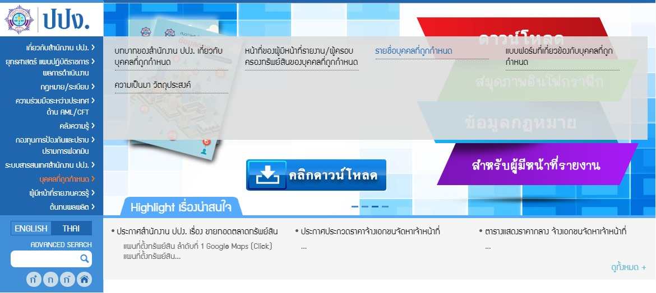
1
2

2.2 ดาวน์โหลดข้อมูลรายชื่อบุคคลที่ถูกกำหนด ตามมาตรา 7 (Thailand List)
2.2.1 คลิกที่เมนู “รายชื่อบุคคลที่ถูกกำหนด ตามมาตรา 7 (Thailand List)” ตามภาพด้านล่าง
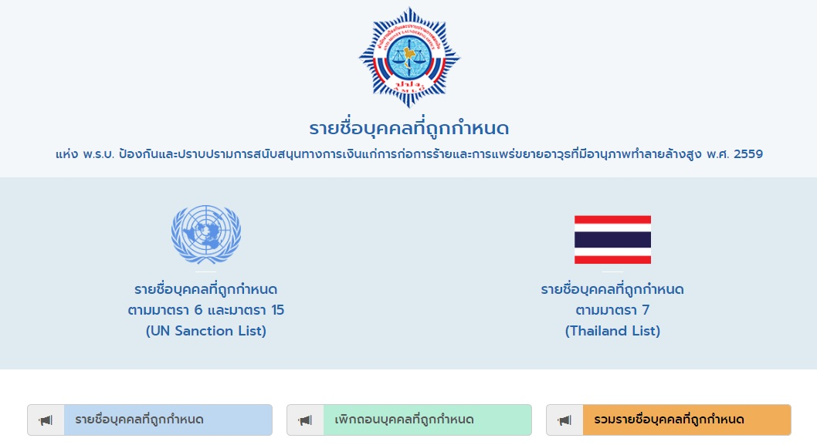

3

2.2.2 คลิกดาวน์โหลดข้อมูลรายชื่อบุคคลที่ถูกกำหนด ตามมาตรา 7 (Thailand List) โดยคลิ๊กที่เมนู “รวมรายชื่อบุคคลที่ถูกกำหนด” ตามภาพด้านล่าง
4

2.2.3 คลิกที่คำว่า “รายชื่อรวมบุคคลที่ถูกกำหนด (ประกาศล่าสุด)” ตามภาพด้านล่าง

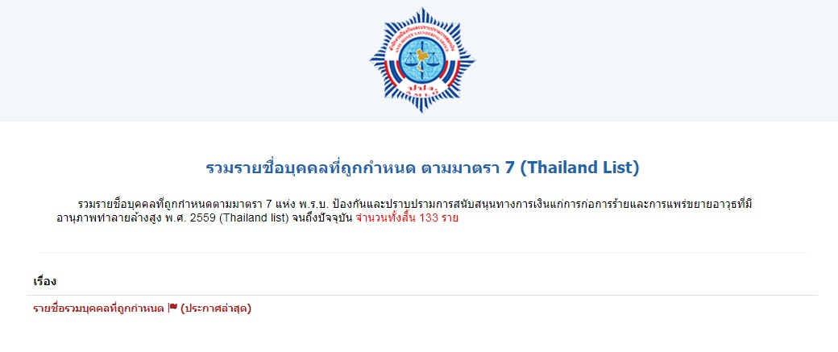
5

2.2.4 คลิกที่คำว่า “ดาวโหลดไฟล์แนบ” ตามภาพด้านล่าง

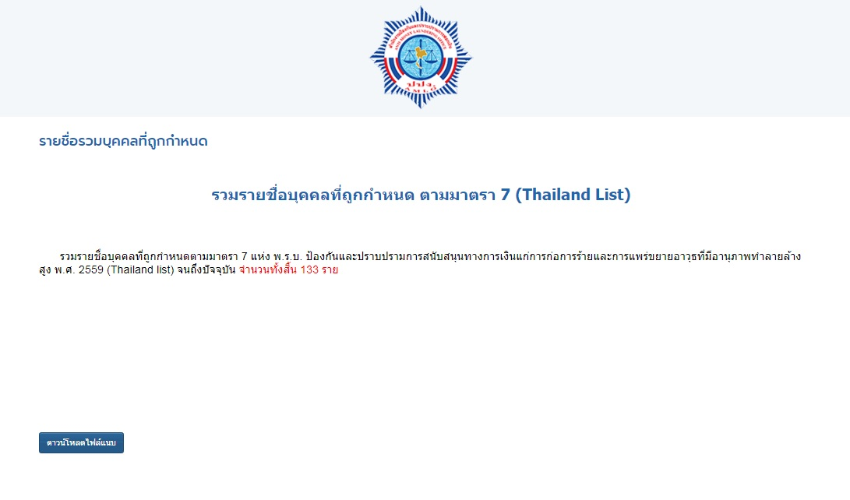
6

2.2.5 คลิกเลือกบันทึกไฟล์รายชื่อบุคคลที่ถูกกำหนด โดยบันทึกไฟล์ดังกล่าวไว้ในเครื่องคอมพิวเตอร์ ตามภาพด้านล่าง
7
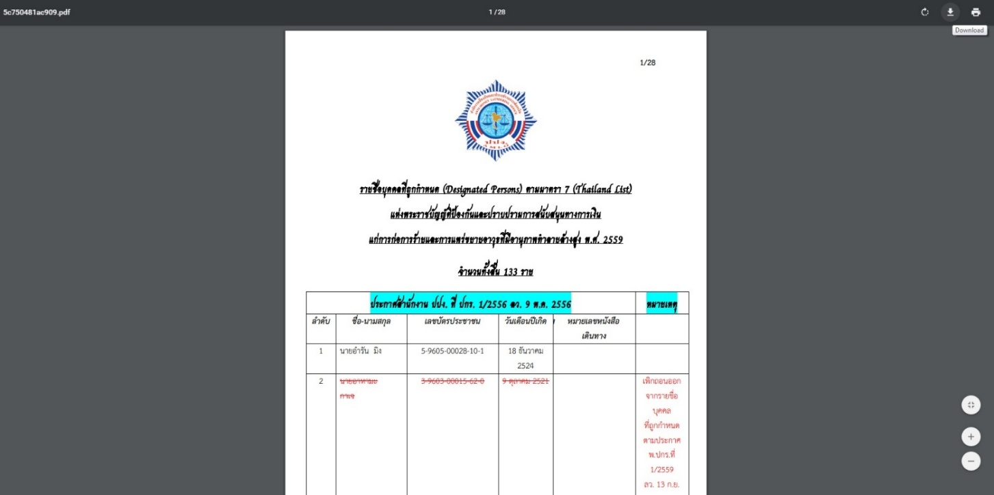
ซึ่งพนักงานผู้รับผิดชอบในการดาวน์โหลดข้อมูลรายชื่อบุคคลที่ถูกกำหนด จะต้องดำเนินการดาวน์โหลดรายชื่อบุคคลที่ถูกกำหนด
ตามมาตรา 7 (Thailand List) ที่เป็นไฟล์รายชื่อรวมบุคคลที่ถูกกำหนด (ประกาศล่าสุด) และบันทึกไฟล์ข้อมูลรายชื่อดังกล่าวไว้ในเครื่องคอมพิวเตอร์ เพื่อใช้สำหรับตรวจสอบรายชื่อลูกค้าที่สร้างความสัมพันธ์ทางธุรกิจและลูกค้าที่ทำธุรกรรมเป็นครั้งคราว โดยให้พนักงานสหกรณ์ตรวจสอบก่อนสร้างความสัมพันธ์ทางธุรกิจ และก่อนการทำธุรกรรม ระหว่างดำเนินการความสัมพันธ์ และหลังจากยุติความสัมพันธ์
2.3 ขั้นตอนการตรวจสอบรายชื่อผู้ที่มาทำธุรกรรมกับข้อมูลรายชื่อบุคคลที่ถูกกำหนด
2.3.1 เปิดไฟล์ PDF ข้อมูลรายชื่อบุคคลที่ถูกกำหนด ตามมาตรา 7 (Thailand List) ทุกไฟล์ที่ได้ดำเนินการดาวน์โหลดไฟล์ล่าสุดและบันทึกไว้ในคอมพิวเตอร์ โดยใช้โปรแกรมเปิดไฟล์ PDF เช่น โปรแกรม Adobe Reader เปิดไฟล์ไว้บนหน้าจอคอมพิวเตอร์ เพื่อใช้สำหรับตรวจสอบรายชื่อลูกค้าที่สร้างความสัมพันธ์ทางธุรกิจและลูกค้าที่ทำธุรกรรมเป็นครั้งคราว โดยให้พนักงานสหกรณ์ตรวจสอบก่อนสร้างความสัมพันธ์ทางธุรกิจ และก่อนการทำธุรกรรม ระหว่างดำเนินการความสัมพันธ์ และหลังจากยุติความสัมพันธ์
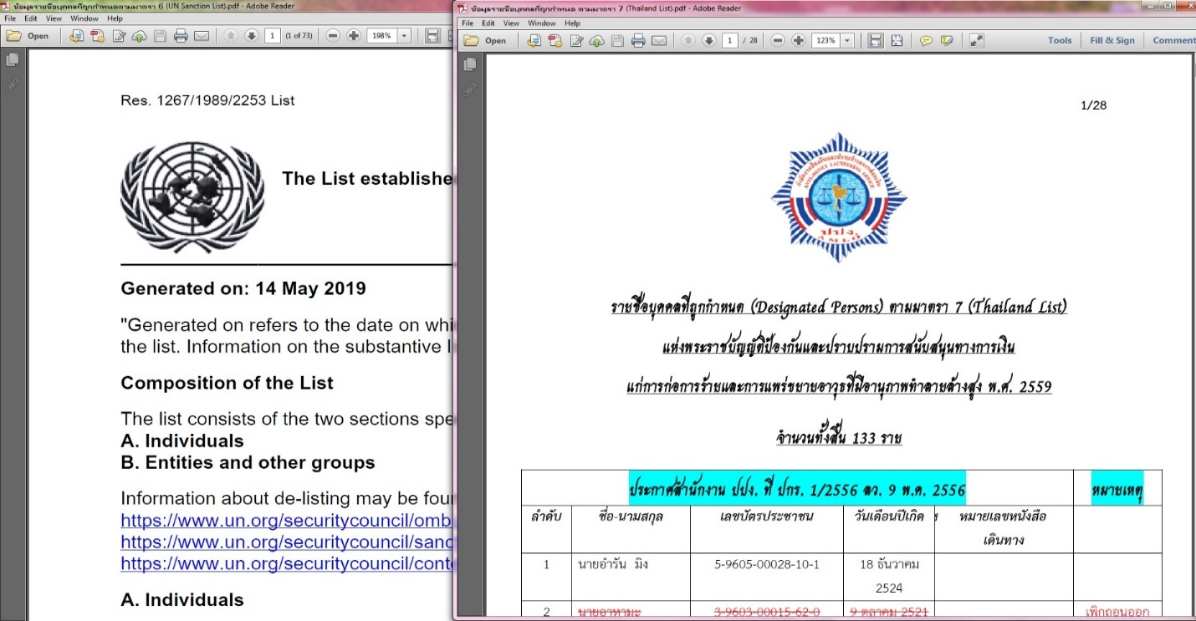

2.3.2 คลิกที่เมนู Edit แล้วคลิกเลือกที่ Find (รูปแว่นขยาย) หรือ กดปุ่ม Ctrl ที่คีย์บอร์ด และปุ่ม F พร้อมกัน
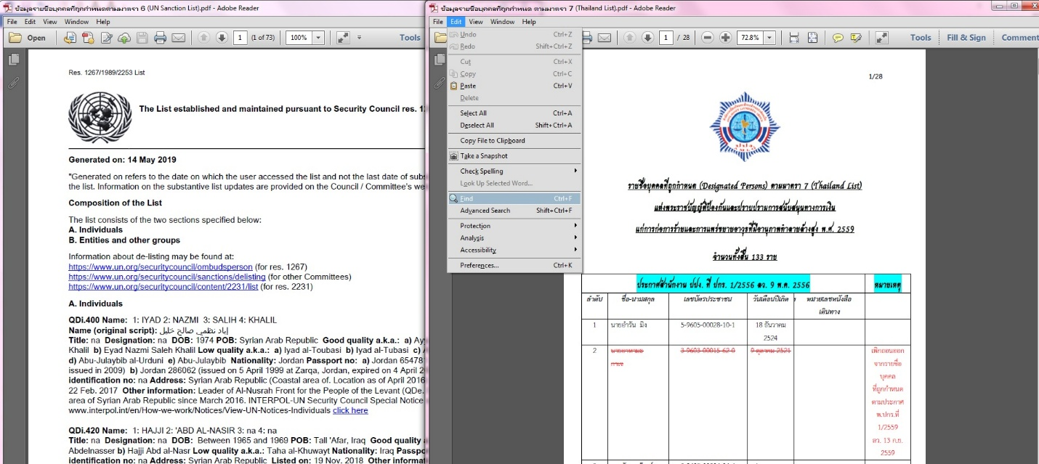

2.3.3 จะปรากฎช่องให้พิมพ์ค้นหา เลขประจำตัวประชาชน หรือ เลขหนังสือเดินทาง หรือ ชื่อและนามสกุล จากนั้นกดปุ่ม Enter
ที่คีย์บอร์ด เพื่อค้นหาว่ารายชื่อลูกค้าที่สร้างความสัมพันธ์ทางธุรกิจและลูกค้าที่ทำธุรกรรมเป็นครั้งคราวตรงกับรายชื่อบุคคลที่ถูกกำหนดในแต่ละไฟล์ข้อมูลรายชื่อหรือไม่ ตามตัวอย่างภาพด้านล่าง
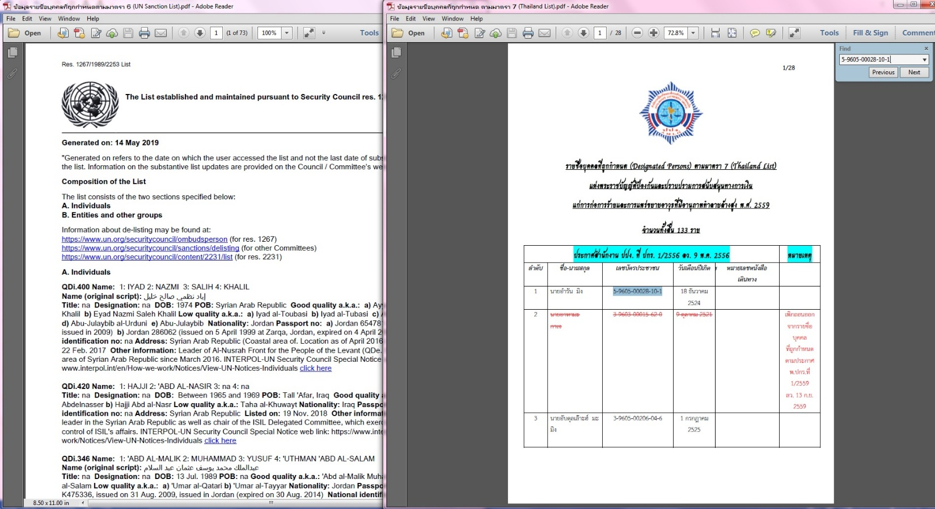

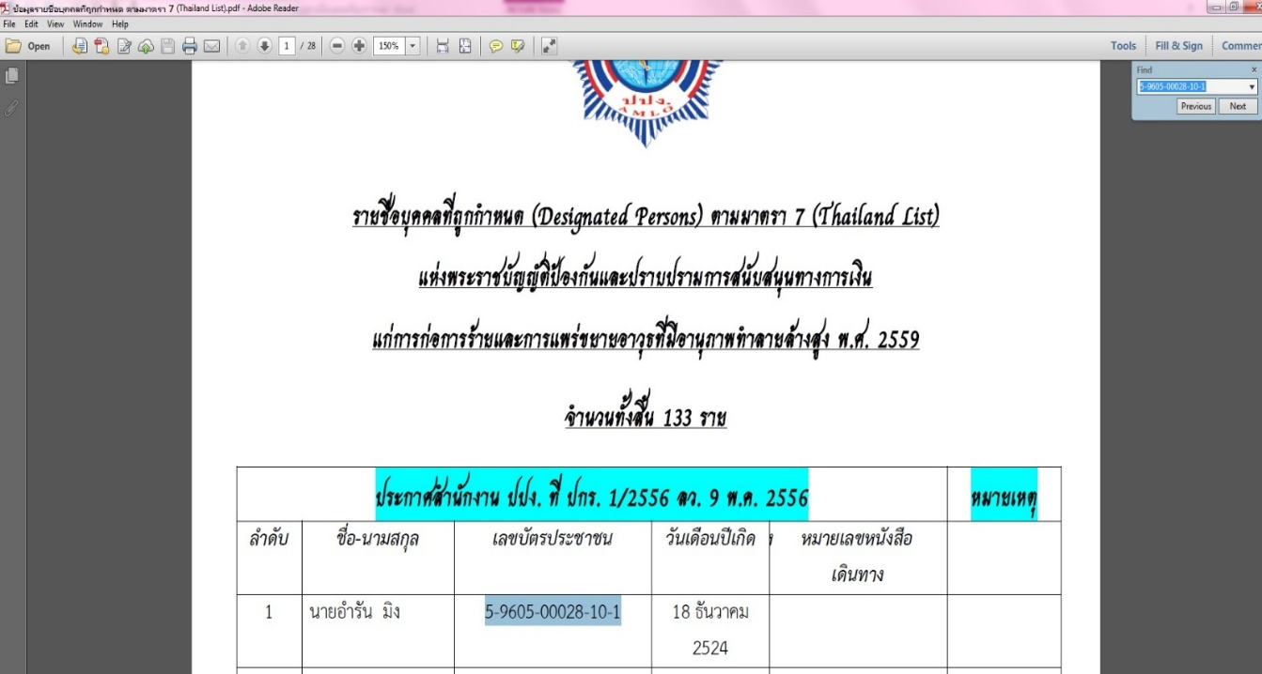

ตัวอย่าง
พิมพ์เลขประจำตัวประชาชน และชื่อและนามสกุล ตามรูปแบบในไฟล์ FDF เพื่อตรวจสอบ (พิมพ์ค้นหา 2 ครั้ง ได้แก่ ครั้งที่ 1 พิมพ์เลขประจำตัวประชาชน และครั้งที่ 2 พิมพ์ชื่อและนามสกุล)
3. การตรวจสอบจากระบบตรวจสอบรายชื่อบุคคลที่มีความเสี่ยงสูงด้านการฟอกเงินและรายชื่อบุคคลที่ถูกกำหนด (AMLO Person Screening System: APS)
3.1 สหกรณ์สามารถเข้าใช้งานระบบฯ จากเว็บไซต์ https://aps.amlo.go.th และ Aplication บนโทรศัพท์มือถือ จากนั้นกรอก Email และ Password เพื่อเข้าสู่ระบบ หากยังไม่เคยลงทะเบียน ให้ลงทะเบียนใช้งานก่อน
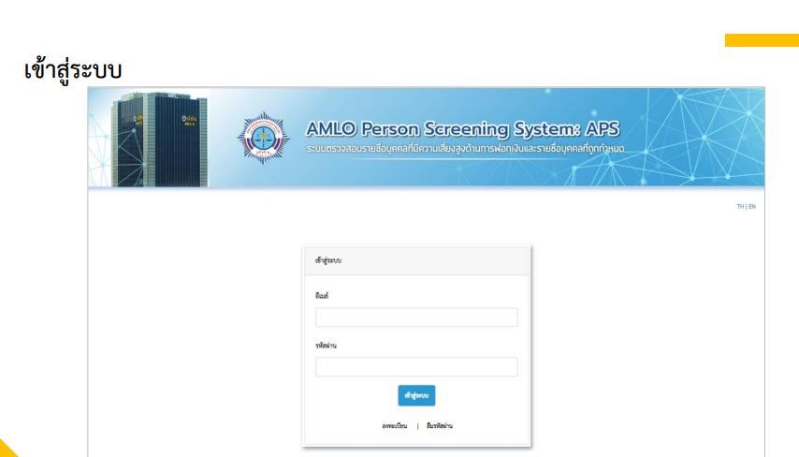
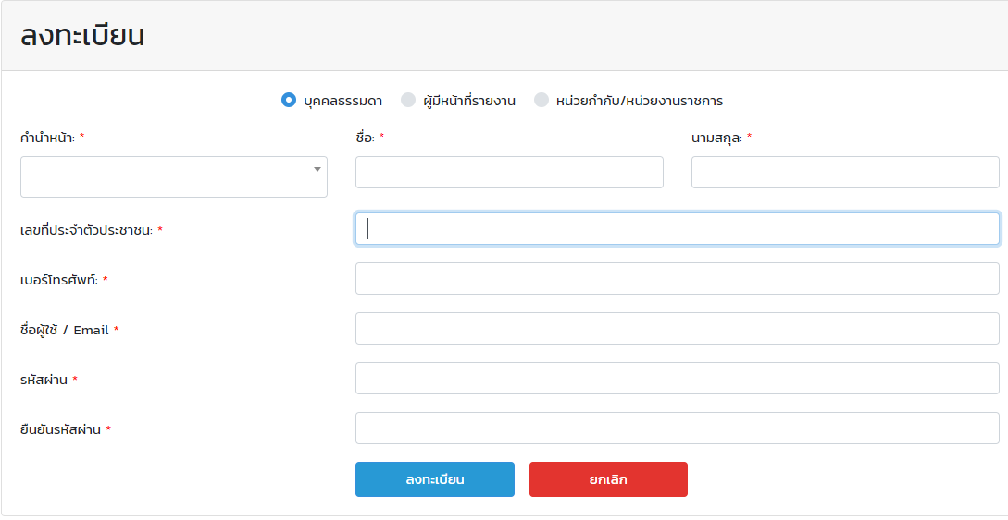

3.2 การตรวจสอบรายชื่อ
- กรณียังไม่ได้รับการอนุมัติการใช้งานจากเจ้าหน้าที่ ปปง. ผู้ใช้งานจะสามารถตรวจสอบได้เฉพาะรายชื่อบุคคลที่ถูกกำหนดเท่านั้น โดยสามารถค้นหาจากมาตรา, กลุ่ม, สถานะ, ชื่อ-นามสกุล, เลขบัตรประจำตัวประชาชน และหนังสือเดินทาง
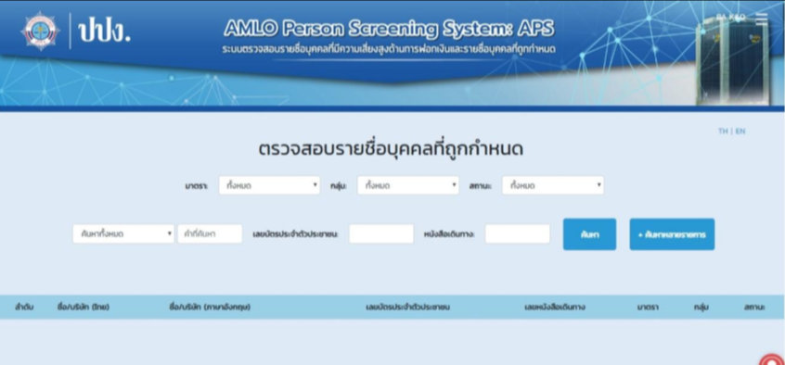
- กรณีได้รับการอนุมัติการใช้งานจากเจ้าหน้าที่ ปปง. แล้ว ผู้ใช้งานจะสามารถตรวจสอบรายชื่อได้ทั้งบุคคลที่ถูกกำหนดและบุคคลที่มีความเสี่ยง โดยสามารถค้นหาจากมาตรา, กลุ่ม, สถานะ, ประเภท ความเสี่ยง, ชื่อ-นามสกุล, เลขบัตรประจำตัวประชาชน และหนังสือเดินทาง
3.3 หลังจากกดปุ่มค้นหา เมื่อผู้ใช้งานคลิกที่ ชื่อ-นามสกุล จะปรากฏรายละเอียดของบุคคล
▪ ผู้ใช้งานสามารถ Export รายละเอียดข้อมูล ในรูปแบบไฟล์ PDF ได้ โดยการคลิก Export PDF
▪ ผู้ใช้งานสามารถคลิก ค้นหาหลายรายการ จากหน้าตรวจสอบรายชื่อ เพื่อค้นหาข้อมูลหลายรายการ
▪ เมื่อคลิกจะปรากฎหน้าจอสำหรับเลือกข้อมูลที่ต้องการค้นหา ซึ่งสามารถค้นหาข้อมูลได้จาก ชื่อ นามสกุล , เลขบัตรประจำตัวประชาชน และเลขหนังสือเดินทาง
▪ หรือสามารถค้นหาจาก Excel โดยการ Import Excel คลิก Browse เพื่อนำเข้าข้อมูลจากไฟล์ Excel

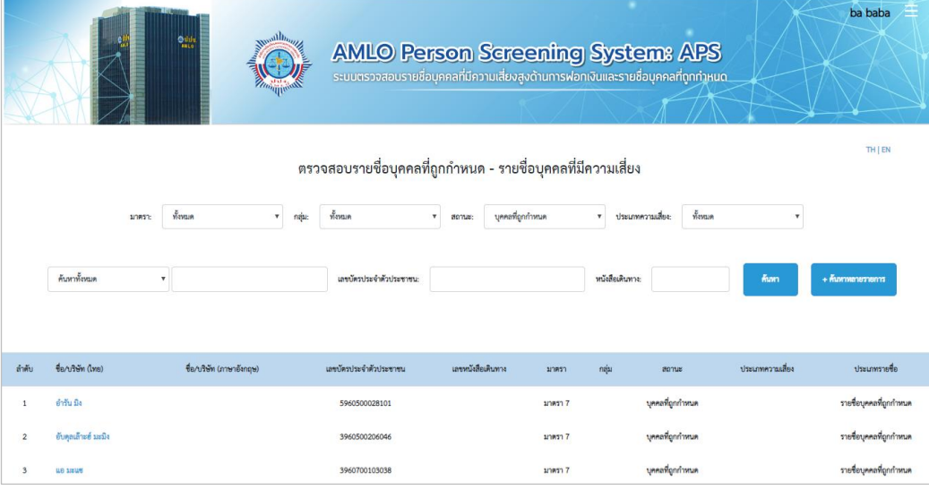

4. กระบวนการภายหลังการตรวจสอบรายชื่อบุคคลที่ถูกกำหนด
4.1 กรณีที่ 1 หากตรวจแล้วไม่พบว่า ลูกค้าที่สร้างความสัมพันธ์ทางธุรกิจและลูกค้าที่ทำธุรกรรมเป็นครั้งคราว ผู้ได้รับผลประโยชน์ที่แท้จริงของลูกค้า รวมถึงบุคคลที่ได้รับมอบอำนาจ มีรายชื่อตรงกับข้อมูลรายชื่อบุคคลที่ถูกกำหนด พนักงานผู้รับผิดชอบสามารถอนุมัติสร้างความสัมพันธ์กับลูกค้า หรือรับเป็นสมาชิกสหกรณ์ หรือรับทำธุรกรรมกับสมาชิกสหกรณ์ หรือรับทำธุรกรรมกับลูกค้า หรือจ่ายเงินให้ผู้รับประโยชน์กรณีสมาชิกถึงแก่กรรมได้
4.2 กรณีที่ 2 หากมีรายชื่อตรงกับข้อมูลรายชื่อบุคคลที่ถูกกำหนด พนักงานผู้รับผิดชอบจะต้องตรวจสอบ ชื่อและนามสกุล
เลขประจำตัวประชาชน รวมทั้ง วัน เดือน ปี เกิด ว่าตรงกับข้อมูลของลูกค้าที่สร้างความสัมพันธ์ทางธุรกิจและลูกค้าที่ทำธุรกรรมเป็นครั้งคราว ผู้ได้รับผลประโยชน์ที่แท้จริงของลูกค้า รวมถึงบุคคลที่ได้รับมอบอำนาจ หรือไม่ หากข้อมูล เลขประจำตัวประชาชน ชื่อและนามสกุล และวัน เดือน ปี เกิด ตรงกันทุกข้อมูล แสดงว่า เป็นบุคคลที่ถูกกำหนดตามประกาศดังกล่าว พนักงานผู้รับผิดชอบจะต้องดำเนินการ ดังนี้
4.2.1 กรณีก่อนสร้างความสัมพันธ์ทางธุรกิจ และก่อนการทำธุรกรรม
1) กรณีผู้ที่มาขอสร้างความสัมพันธ์ทางธุรกิจ/สมัครเป็นสมาชิกสหกรณ์ ต้องดำเนินการ ดังนี้
(1) ปฏิเสธไม่อนุมัติสร้างความสัมพันธ์กับลูกค้า หรือไม่รับเป็นสมาชิกของสหกรณ์
(2) รายงานธุรกรรมที่มีเหตุอันควรสงสัยต่อสำนักงาน ปปง. ตามแบบ ปปง. 1 – 03 ภายใน 7 วันนับแต่วันที่มีเหตุอันควรสงสัย
2) กรณีผู้ที่มาติดต่อทำธุรกรรม/ผู้รับประโยชน์กรณีสมาชิกถึงแก่กรรม ต้องดำเนินการ ดังนี้
(1) ปฏิเสธไม่รับทำธุรกรรม/ไม่จ่ายเงินให้แก่ผู้รับประโยชน์กรณีสมาชิกถึงแก่กรรม
(2) รายงานธุรกรรมที่มีเหตุอันควรสงสัยต่อสำนักงาน ปปง. ตามแบบ ปปง. 1 – 03 ภายใน 7 วันนับแต่วันที่มีเหตุ
อันควรสงสัย

4.2.2 กรณีสร้างความสัมพันธ์ หากตรวจพบลูกค้าหรือผู้ได้รับผลประโยชน์ที่แท้จริงของลูกค้าต้องดำเนินการ ดังนี้
(1) ระงับการดำเนินการกับทรัพย์สินของลูกค้า/สมาชิกสหกรณ์ และยุติความสัมพันธ์กับลูกค้า/สมาชิกสหกรณ์
(ยุติความสัมพันธ์กับลูกค้า/ยกเลิกการเป็นสมาชิกสหกรณ์)
(2) แจ้งข้อมูลให้สำนักงาน ปปง. ทราบ ดังนี้
(2.1) แจ้งข้อมูลเกี่ยวกับทรัพย์สินที่ถูกระงับ เมื่อสหกรณ์ได้ระงับการดำเนินการกับทรัพย์สินของบุคคล
ที่ถูกกำหนด สหกรณ์จะต้องดำเนินการแจ้งข้อมูลเงินหรือทรัพย์สินที่ได้ระงับไว้ ต่อสำนักงาน ปปง. ด้วยแบบ ปกร 03 ภายใน
10 วันทำการนับแต่วันที่ได้ระงับการดำเนินการกับทรัพย์สินของบุคคลที่ถูกกำหนด
(2.2) แจ้งข้อมูลลูกค้า/สมาชิก หรือผู้ที่เคยเป็นลูกค้า/สมาชิกของสหกรณ์ สหกรณ์จะดำเนินการแจ้งข้อมูลลูกค้า /สมาชิก หรือผู้ที่เคยเป็นลูกค้า/สมาชิกของสหกรณ์ที่เป็นบุคคลที่ถูกกำหนด หรือผู้ที่มีหรือเคยมีการทำธุรกรรมกับบุคคล
ที่ถูกกำหนด ต่อสำนักงาน ปปง. ด้วยแบบ ปกร 04 ภายใน 10 วันทำการนับแต่วันที่ทราบถึงการเป็นบุคคลที่ถูกกำหนดของลูกค้า/สมาชิก หรือผู้ที่เคยเป็นลูกค้า/สมาชิกของสหกรณ์ รายนั้น
4.2.3 กรณียุติความสัมพันธ์ หากตรวจพบผู้ที่เคยเป็นลูกค้า/สมาชิก ต้องดำเนินการ ดังนี้
(1) แจ้งข้อมูลให้สำนักงาน ปปง. ทราบ โดยแจ้งข้อมูลผู้ที่เคยเป็นลูกค้า/สมาชิกของสหกรณ์ สหกรณ์จะดำเนินการ
แจ้งข้อมูลผู้ที่เคยเป็นลูกค้า/สมาชิกของสหกรณ์ที่เป็นบุคคลที่ถูกกำหนด ต่อสำนักงาน ปปง. ภายใน 10 วันทำการนับแต่วันที่ทราบ
ถึงการเป็นบุคคลที่ถูกกำหนดของลูกค้า/สมาชิก รายนั้น ด้วยแบบ ปกร.04
(2) รายงานธุรกรรมที่มีเหตุอันควรสงสัยต่อสำนักงาน ปปง. ตามแบบ ปปง. 1 – 03 ภายใน 7 วันนับแต่วันที่มีเหตุ
อันควรสงสัย

แบบแจ้งข้อมูลเกี่ยวกับทรัพย์สินที่ถูกระงับการดำเนินการ

แบบ ปกร ๐๓
ฉบับที่......./๒๕.......
แจ้งเพิ่มเติม ครั้งที่..........


แบบแจ้งข้อมูลเกี่ยวกับทรัพย์สินที่ถูกระงับการดำเนินการตามมาตรา ๖(๒)
แห่งพระราชบัญญัติป้องกันและปราบปรามการสนับสนุนทางการเงินแก่การก่อการร้าย พ.ศ. ๒๕๕๖

วันเดือนปีที่แจ้งข้อมูล : .............................................................................................................................................
ชื่อผู้แจ้ง (๑) ผู้มีหน้าที่รายงาน : ... .
(๒) บุคคลที่ถูกกำหนด :.............................................................................................................................
หมายเลขประจำตัว (ประชาชน หรือหนังสือเดินทาง หรือ หมายเลขจดทะเบียน)..............................
(๓) ผู้ที่ครอบครองทรัพย์สินของบุคคลที่ถูกกำหนด :..........................................................................
หมายเลขประจำตัว (ประชาชน หรือหนังสือเดินทาง หรือ หมายเลขจดทะเบียน)..............................
(๔) เจ้าของทรัพย์สินที่ถูกระงับการดำเนินการ (เลือก)
บุคคลที่ถูกกำหนด
ผู้กระทำการแทนหรือตามคำสั่งของบุคคลที่ถูกกำหนด
กิจการภายใต้การควบคุมของบุคคลที่ถูกกำหนด
บุคคลอื่น ระบุ..................................................
ที่อยู่ผู้มีหน้าที่รายงาน: . .
หมายเลขโทรศัพท์ : ....................................................................................................................................................
หมายเลขโทรสาร : ......................................................................................................................................................
E-mail :.......................................................................................................................................................................
. ลงชื่อ ผู้แจ้ง

(…………..…………………………………………………..)

๒

สรุปรายการทรัพย์สินที่ถูกระงับการดำเนินการ

ประเภททรัพย์สิน |  | จำนวน/มูลค่า ณ วันที่ระงับ  การดำเนินการ | วันที่ระงับการดำเนินการ
รวมรายการทรัพย์สินที่ถูกระงับการดำเนินการทั้งสิ้น......................รายการ มูลค่ารวม....................บาท

๓
บัญชีแสดงรายละเอียดเกี่ยวกับทรัพย์สินที่ถูกระงับการดำเนินการ

ลำดับที่ | ประเภททรัพย์สิน | รายละเอียดของทรัพย์สิน | มูลค่าของทรัพย์สิน
หมายเหตุ
(๑) กรณีที่ผู้มีหน้าที่รายงาน แจ้งข้อมูลครั้งแรก ให้ผู้มีหน้าที่รายงาน ระบุ (ตัวอย่าง) ฉบับที่ ..๑.../๒๕๕๘ และแจ้งข้อมูลตามช่องที่ให้กรอก และหากมีเอกสารที่เกี่ยวข้องกับทรัพย์สินที่ระงับการดำเนินการตามที่ระบุในแบบแจ้งข้อมูลนี้ ให้กรอกข้อมูลโดยระบุ ชื่อ/ประเภททรัพย์สิน ปริมาณ และราคา ให้ครบถ้วน และระบุในเอกสารแนบว่า ใช้ประกอบแบบแจ้งข้อมูลฉบับที่......../๒๕........ (ข้อนี้ ให้ใช้ในกรณีที่ผู้มีหน้าที่รายงานต้องการอธิบายหรือระบุข้อมูลอื่นใดเกี่ยวกับการระงับการดำเนินการกับทรัพย์สินเพิ่มเติมได้ โดยอนุโลม)
(๒) ในกรณีที่ผู้มีหน้าที่รายงาน แจ้งเพิ่มเติม ให้ผู้มีหน้าที่รายงาน ระบุหมายเลขฉบับเดิมที่เคยแจ้งมาแล้ว
ที่ช่องข้อมูล ฉบับที่..../๒๕...... (มุมขวาบนสุด) และระบุครั้งที่ สำหรับการแจ้งเพิ่มเติม กับ ปีพุทธศักราชตามปฏิทิน (มุมขวาบน
ในบรรทัดที่สอง)
(๓) ทรัพย์สิน หมายความถึง เงิน ทรัพย์หรือวัตถุไม่มีรูปร่างซึ่งอาจมีราคาและอาจถือเอาได้ รวมทั้งดอกผลของเงิน ทรัพย์ หรือวัตถุดังกล่าว เอกสารทางกฎหมาย หรือตราสารในรูปแบบใดๆ ทั้งที่ปรากฏในสื่ออื่นใด กระดาษ หรือรูปแบบอิเล็กทรอนิกส์
ที่เป็นหลักฐานแสดงกรรมสิทธิ์ สิทธิครอบครอง สิทธิเรียกร้อง หรือประโยชน์อื่นใดในทรัพย์สินนั้น
(๔) ให้ผู้มีหน้าที่รายงานระบุ ประเภททรัพย์สิน ให้ชัดเจนว่า ทรัพย์สินที่ถูกกระงับการดำเนินการเป็นทรัพย์สินประเภทใด เช่น เงินสด เงินฝาก เงินลงทุน ที่ดิน โรงเรือนและสิ่งปลูกสร้าง ยานพาหนะ สิทธิเรียกร้อง ทรัพย์สินอื่น เป็นต้น
(๕) ระงับการดำเนินการกับทรัพย์สิน หมายความว่า การห้ามโอน ขาย ยักย้าย หรือจำหน่ายซึ่งทรัพย์สินหรือเปลี่ยนสภาพใช้ประโยชน์หรือกระทำการใดๆ ต่อทรัพย์สินอันจะส่งผลเปลี่ยนแปลงต่อจำนวน มูลค่า ปริมาณ ทำเลที่ตั้ง หรือลักษณะของทรัพย์สินนั้น
(๖) ผู้มีหน้าที่รายงานต้องเก็บรักษาสำเนาแบบแจ้งนี้เพื่อประโยชน์แก่การกำกับและตรวจสอบของสำนักงาน ปปง.
ที่มา: https://www.amlo.go.th/index.php/th/designated-person/2016-05-22-11-59-57
แบบแจ้งข้อมูลของผู้มีหน้าที่รายงานเกี่ยวกับผู้ที่เป็นหรือเคยเป็นลูกค้าซึ่งอยู่ในรายชื่อบุคคล
ที่ถูกกำหนด หรือ ผู้ที่มีหรือเคยมีการทำธุรกรรมกับบุคคลที่ถูกกำหนด

แบบ ปกร ๐๔
ฉบับที่......./๒๕.......
แจ้งเพิ่มเติม ครั้งที่.......
แจ้งเพิ่มเติม/เปลี่ยนแปลง ครั้งที่..........

แบบแจ้งข้อมูลของผู้มีหน้าที่รายงานเกี่ยวกับผู้ที่เป็นหรือเคยเป็นลูกค้าซึ่งอยู่ในรายชื่อบุคคลที่ถูกกำหนด หรือ ผู้ที่มีหรือเคยมีการทำธุรกรรมกับบุคคลที่ถูกกำหนด
ตามมาตรา ๖ (๓) แห่งพระราชบัญญัติป้องกันและปราบปรามการสนับสนุนทางการเงิน
แก่การก่อการร้าย พ.ศ. ๒๕๕๖

วันเดือนปีที่แจ้งข้อมูล : ........................................................................................................................................
ชื่อผู้มีหน้าที่รายงาน : .
ที่อยู่ผู้มีหน้าที่รายงาน : .
หมายเลขโทรศัพท์ : ..............................................................................................................................................
หมายเลขโทรสาร : ...............................................................................................................................................
E-mail :................................................................................................................................................................

. ลงชื่อ ผู้แจ้ง

(…………..…………………………………………………..
๒
ส่วนที่ ๑ ผู้ที่เป็นหรือเคยเป็นลูกค้าของผู้มีหน้าที่รายงานซึ่งอยู่ในรายชื่อบุคคลที่ถูกกำหนด
๑. ผู้ที่เป็นลูกค้า (บุคคลธรรมดา/นิติบุคคล)
ลำดับที่ | ชื่อ | เลขประจำตัวประชาชน/  หมายเลขหนังสือเดินทาง/  เลขทะเบียนนิติบุคคล | ข้อมูลติดต่อ  ที่อยู่/ที่ตั้ง/หมายเลขโทรศัพท์ | วันที่เริ่มสร้างความสัมพันธ์หรือให้บริการกับลูกค้าเมื่อใด | ประเภทธุรกรรม/ผลิตภัณฑ์/  ช่องทางการให้บริการ | รายละเอียดธุรกรรม/ผลิตภัณฑ์/  ช่องทางการให้บริการ | มูลค่าธุรกรรม

๒. ผู้ที่เคยเป็นลูกค้า (บุคคลธรรมดา/นิติบุคคล)
ลำดับที่ | ชื่อ | เลขประจำตัวประชาชน/  หมายเลขหนังสือเดินทาง/  เลขทะเบียนนิติบุคคล | ข้อมูลติดต่อ  ที่อยู่/ที่ตั้ง/หมายเลขโทรศัพท์ | วันที่เริ่มสร้างความสัมพันธ์หรือให้บริการกับลูกค้าเมื่อใด | ประเภทธุรกรรม/ผลิตภัณฑ์/  ช่องทางการให้บริการ | รายละเอียดธุรกรรม/ผลิตภัณฑ์/  ช่องทางการให้บริการ | มูลค่าธุรกรรม | วันที่ยุติความสัมพันธ์กับลูกค้า
๓
ส่วนที่ ๒ ผู้ที่มีหรือเคยมีการทำธุรกรรมกับบุคคลที่ถูกกำหนดซึ่งมิได้เป็นลูกค้าของผู้มีหน้าที่รายงาน

๑. ผู้ที่ทำธุรกรรมกับบุคคลที่ถูกกำหนด (บุคคลธรรมดา/นิติบุคคล)
ลำดับที่ | ชื่อ | เลขประจำตัวประชาชน/  หมายเลขหนังสือเดินทาง/  เลขทะเบียนนิติบุคคล | ข้อมูลติดต่อ  ที่อยู่/ที่ตั้ง/หมายเลขโทรศัพท์ | วันที่เริ่มสร้างความสัมพันธ์หรือให้บริการกับลูกค้าเมื่อใด | ประเภทธุรกรรม/ผลิตภัณฑ์/  ช่องทางการให้บริการ | รายละเอียดธุรกรรม/ผลิตภัณฑ์/  ช่องทางการให้บริการ | มูลค่าธุรกรรม

๒. ผู้ที่เคยทำธุรกรรมกับบุคคลที่ถูกกำหนด (บุคคลธรรมดา/นิติบุคคล)
ลำดับที่ | ชื่อ | เลขประจำตัวประชาชน/  หมายเลขหนังสือเดินทาง/  เลขทะเบียนนิติบุคคล | ข้อมูลติดต่อ  ที่อยู่/ที่ตั้ง/หมายเลขโทรศัพท์ | วันที่เริ่มสร้างความสัมพันธ์หรือให้บริการกับลูกค้าเมื่อใด | ประเภทธุรกรรม/ผลิตภัณฑ์/ช่องทางการให้บริการ | รายละเอียดธุรกรรม/ผลิตภัณฑ์/  ช่องทางการให้บริการ | มูลค่าธุรกรรม | วันที่ยุติความสัมพันธ์กับลูกค้า

๔
หมายเหตุ
(๑) กรณีที่ผู้มีหน้าที่รายงาน แจ้งข้อมูลครั้งแรก ให้ผู้มีหน้าที่รายงาน ระบุ (ตัวอย่าง) ฉบับที่ ..๑.../๒๕๕๘ และแจ้งข้อมูลตามช่องที่ให้กรอก และหากมีเอกสารที่เกี่ยวข้องกับทรัพย์สินที่ระงับการดำเนินการตามที่ระบุในแบบแจ้งข้อมูลนี้ ให้กรอกข้อมูลโดยระบุ ชื่อ/ประเภททรัพย์สิน ปริมาณ และราคา ให้ครบถ้วน และระบุในเอกสารแนบว่า ใช้ประกอบแบบแจ้งข้อมูลฉบับที่......../๒๕........ (ข้อนี้ ให้ใช้ในกรณีที่ผู้มีหน้าที่รายงานต้องการอธิบายหรือระบุข้อมูลอื่นใดเกี่ยวกับการระงับการดำเนินการกับทรัพย์สินเพิ่มเติมได้ โดยอนุโลม)
(๒) ในกรณีที่ผู้มีหน้าที่รายงาน แจ้งเพิ่มเติม ให้ผู้มีหน้าที่รายงาน ระบุหมายเลขฉบับเดิมที่เคยแจ้งมาแล้ว ที่ช่องข้อมูล ฉบับที่..../๒๕...... (มุมขวาบนสุด) และระบุครั้งที่ สำหรับการแจ้งเพิ่มเติม กับ ปีพุทธศักราชตามปฏิทิน (มุมขวาบน ในบรรทัดที่สอง)
(๓) ธุรกรรม หมายความว่า กิจกรรมที่เกี่ยวกับการทำนิติกรรม สัญญาหรือการดำเนินการใดๆกับผู้อื่น ทางการเงิน ทางธุรกิจ หรือการดำเนินการเกี่ยวกับทรัพย์สิน
(๔) ผู้มีหน้าที่รายงานต้องเก็บรักษาสำเนาแบบแจ้งนี้เพื่อประโยชน์แก่การกำกับและตรวจสอบของสำนักงาน ปปง.

ที่มา: https://www.amlo.go.th/index.php/th/designated-person/2016-05-22-11-59-57

แบบรายงานการทำธุรกรรมที่มีเหตุอันควรสงสัย (แบบ ปปง. 1-03)
(แบบ ปปง. 1 – 03 หน้า 1)

(แบบ ปปง. 1 – 03 หน้า 2)
แนวทางปฏิบัติข้างต้นให้มีผลบังคับใช้นับแต่วันที่ลงนามประกาศใช้เป็นต้นไป

ประกาศ ณ วันที่ …………………………………………………

ลงชื่อ…………………………………………………………..
(……………………………………………………………..)
ประธานกรรมการดำเนินการ

